A Dissertation Submitted to
Taiyuan University of Technology
In partial fulfillment of the requirement
For the degree of Master
Research on the Control of Surface Settlement During Shield Construction in Water-rich Fine Sand Layer
By
Fuzhou Wang
College of Mining Engineering
June 2021


学位论文答辩信息表
论文题目 |  | 富水粉细砂层盾构施工期间地表沉降控制研究
答辩日期 |  | 2021.6.7 |  | 答辩秘书 | 刘钦
学位论文答辩委员会成员
姓名 | 职称 |  | 工作单位 |  | 备注
李彦斌 | 教授 |  | 太原理工大学 |  | 主席
郭育霞 | 副教授 |  | 太原理工大学 |  | 委员
戚庭野 | 副教授 |  | 太原理工大学 |  | 委员


摘要
摘要
本文以太原轨道交通2 号线学府街站~长风街站区间盾构隧道施工为工程背景，针对盾构掘进过程中出现的地层扰动现象，通过理论分析与计算、ABAQUS 有限元软件数值分析和现场实测等手段，从开挖面稳定性控制和盾尾空隙充填两方面，研究富水粉细砂层盾构开挖过程中关键施工参数对地表沉降的影响规律与控制对策，主要包括盾构开挖过程中地表沉降特征以及刀盘开口率、土舱压力、注浆比例系数、注浆压力和浆液弹性模量等关键施工参数对地表沉降的影响规律，并提出了关键施工参数的优化控制措施，为太原地铁2 号线区间盾构隧道施工提供科学依据，对地铁盾构施工具有指导意义。
主要研究结论如下：
（1）依据理论分析、工程经验，将盾构掘进引起的地表变形分为了五个阶段，结合数值分析得出五个阶段产生的地表沉降量分别占总沉降量的9%、18%、24%、33%、16%。
其中开挖面稳定控制期间和盾尾间隙存在期间产生的沉降量分别占总沉降量的27%和57%。
（2）在理论计算和工程实测数据的统计分析的基础上获得土舱压力和刀盘开口率的初步取值范围，结合有限元软件ABAQUS 建立三维盾构隧道施工数值模型，针对不同刀盘开口率、不同土舱压力对前方地层应力、位移的影响特征进行分析，得到刀盘开口率控制在50%、土舱压力控制在 0.1~0.15 MPa 范围内时，盾构开挖过程中地表沉降的控制效果最好。
（3）提出注浆比例系数这一概念，用于量化在数值分析过程中注浆量的变化，研究表明地表沉降随着注浆比例系数的增加而逐渐减小，但注浆量到达一定值时，其对改善地表沉降的作用不再明显；经实测与模拟分析对比显示，均布注浆压力越大，地表沉降越小，当注浆压力大于0.4 MPa 时，其对进一步减缓地表沉降的作用不再明显；研究发现浆液弹性模量对控制地表沉降的作用不甚明显，由此提出一种低强度浆液配合比优化理念；综上分析表明，当注浆比例系数选择1.7，即单环注浆量选择4.65 m3，注浆压力选择0.3~0.4 MPa 时，能有效控制富水粉细砂层中盾构掘进所引起的地表变形量。
（4）首次提出采用拟合评价法来客观评价注浆参数对地表沉降的影响因次关系，得出注浆压力、注浆比例系数和浆液弹性模量的影响系数分别为1.525、1.05 和0.475，即其对地表沉降的影响依次减小。
（5）将上述研究成果应用于太原地铁2 号线学府街站~长风街站富水粉细砂层土压平衡盾构施工区间，依据地表沉降控制标准，通过实际注浆效果评价，工程应用中盾尾空隙填充率达到90%以上，浆液静置28 d 凝结体强度大于6 MPa、地表和周围建筑物最大沉降量基本全部控制在20 mm 以内，通过隧道掘进速度、注浆层厚度、浆液凝结体强
Ⅰ


太原理工大学硕士学位论文
度、地表和周围建筑物沉降等综合评价，表明该研究结论在工程实践中应用效果良好，
参数的选择合理，满足施工质量标准要求。
关键词：富水粉细砂层；地铁区间盾构；开挖面稳定控制；壁后注浆；地表沉降控制
II


ABSTRACT
ABSTRACT
Based on the construction of shield tunneling between Xuefu Street Station and Changfeng Street Station of Taiyuan Metro Line 2, this paper aims at the formation disturbance phenomenon in the process of shield tunneling. By means of theoretical analysis and calculation, ABAQUS finite element software and field measurement, the paper analyzes the stability control of the excavation face and the filling of the gap at the tail of shield. Research of aqueous silty sand layer of shield excavation process in the key construction parameters influence on surface subsidence laws and control countermeasures, mainly including shield excavation process of surface subsidence and cutter opening rate and soil tank pressure, grouting pressure, grouting ratio and elastic modulus etc key construction parameters on the influence law of ground surface settlement, The optimal control measures of key construction parameters are put forward, which provides scientific basis for shield tunnel construction of Taiyuan Metro Line 2, and has guiding significance for shield tunnel construction of subway.
The main conclusions are as follows:
(1) According to theoretical analysis and engineering experience, the surface deformation caused by shield tunneling is divided into five stages. Combined with numerical analysis, the surface subsidence caused by the five stages accounts for 9%, 18%, 24%, 33% and 16% of the total subsidence respectively. The ground subsidence caused by the stability control stage of excavation face and the gap stage of shield tail accounted for 27 % and 57 % of the total settlement, respectively. The results show that the reasonable filling of shield tail clearance and the stability control of excavation face are the two main factors affecting the ground subsidence during tunnel excavation.
(2) In the theoretical calculation and the measured data obtained on the basis of the statistical analysis of soil cabin pressure and the initial value range of cutter opening ratio, then through the finite element software ABAQUS to establish a three dimensional numerical model of shield tunnel construction, in view of the different cutter opening rate and soil tank pressure to the front of formation stress and displacement characteristics is analyzed, the influence of cutter opening rate control in 50 %, soil tank pressure control within the scope of 0.1 to 0.15 MPa, the surface settlement of shield excavation process control effect is best.
(3) The concept of grouting proportional coefficient is put forward to quantify the change of grouting amount in the process of numerical analysis. The research shows that the surface
III


太原理工大学硕士论文
subsidence decreases gradually with the increase of grouting proportional coefficient, but when the grouting amount reaches a certain value, its effect on improving the surface subsidence is no longer obvious. The comparison between the measured grouting pressure and the simulation analysis shows that the greater the grouting pressure is, the smaller the surface subsidence will be. When the grouting pressure is greater than 0.4 MPa, the effect of the grouting pressure on further slowing down the surface subsidence is no longer obvious. It is found that the elastic modulus of grout has little effect on the control of ground subsidence. Therefore, an optimization concept of low strength grout mixture ratio is proposed. In conclusion, the surface deformation caused by shield tunnelling in water-rich silt fine sand layer can be effectively controlled when the grouting proportion coefficient is 1.7, that is, the single-ring grouting volume is 4.65 m3 and the grouting pressure is 0.3~0.4 MPa.
(4) For the first time, the fitting evaluation method is used to objectively evaluate the dimensional relationship of the influence of grouting parameters on the surface settlement. The results show that the influence coefficients of grouting pressure, grouting proportional coefficient and grout elastic modulus are 1.525, 1.05 and 0.475 respectively, that is, the grouting pressure has the greatest influence on the surface settlement, followed by the grouting quantity and the grout elastic modulus.
(5) Applying the above research results to taiyuan metro line 2 university street station ~ changfeng street rich water and silty sand layer of earth pressure balance shield construction range, on the basis of surface subsidence control standards, through actual grouting effect evaluation, the engineering application of the shield tail void filling rate is above 90%, slurry let stand 28 d setting body strength is greater than 6 MPa, surface and surrounding buildings settlement basic control within 20 mm, all through the tunneling speed, thickness of grouting layer, slurry setting body strength, surface and surrounding buildings settlement, such as comprehensive evaluation, shows that the research conclusion in the engineering practice application effect is good, The selection of parameters is reasonable and meets the requirements of construction quality standards.
Keywords: water-rich fine silty sand; shield construction in metro area; stability control of excavation face; behind wall grouting; surface settlement control
IV


目录
目录
摘要 .................................................................................................................................... I ABSTRACT ........................................................................................................................ III 第1 章绪论 ....................................................................................................................... 1 1.1立题背景与意义 .................................................................................................... 1 1.2国内外研究现状 .................................................................................................... 1 1.2.1 富水粉细砂层盾构施工技术研究现状 ...................................................... 1
1.2.2 盾构施工开挖面稳定控制研究现状.......................................................... 3
1.2.3 盾构施工同步注浆技术研究现状 ............................................................. 5
1.2.4 存在的问题 ................................................................................................ 7
1.3本文研究思路和主要内容 .................................................................................... 7 1.3.1 研究内容 .................................................................................................... 8
1.3.2 技术路线 .................................................................................................... 9
1.3.3 研究方法 .................................................................................................... 9
第2 章工程概况 ............................................................................................................. 11 2.1概况 ..................................................................................................................... 11 2.2土层条件 ............................................................................................................. 12 2.3水文条件 ............................................................................................................. 13 2.3.1 地下水位 .................................................................................................. 13
2.3.2 抗浮水位 .................................................................................................. 14
2.3.3 地下水水质特征及腐蚀性 ....................................................................... 14
2.4工程问题 ............................................................................................................. 14 2.5本章小结 ............................................................................................................. 15 第3 章盾构施工对地表沉降的影响机理分析 ............................................................... 17 3.1盾构施工导致地表沉降的机理分析 ................................................................... 17 3.2开挖面稳定控制机理 .......................................................................................... 19 3.2.1 开挖面稳定影响因素 ............................................................................... 19
3.2.2 土舱压力工作原理 .................................................................................. 19
3.2.3 土舱压力参数分析 .................................................................................. 20
V


太原理工大学硕士学位论文
3.2.4 刀盘开口率分析 ...................................................................................... 22
3.3壁后注浆机理分析 .............................................................................................. 23 3.3.1 盾构同步注浆目的与作用 ....................................................................... 23
3.3.2 盾构隧道同步注浆浆液材料 ................................................................... 24
3.3.3 盾构施工壁后注浆技术 ........................................................................... 24
3.4本章小结 ............................................................................................................. 25 第4 章开挖面稳定控制对地表沉降的影响分析 ........................................................... 27 4.1数值模型的建立 .................................................................................................. 27 4.1.1 线弹性本构模型 ...................................................................................... 27
4.1.2 材料模型及参数 ...................................................................................... 27
4.1.3 三维计算模型的范围选择与单元划分 .................................................... 28
4.1.4 边界与荷载 .............................................................................................. 29
4.2盾构施工不同阶段地面变形分析 ....................................................................... 29 4.3刀盘开口率对地表沉降影响分析 ....................................................................... 32 4.4土舱压力对前方未开挖地层的影响 ................................................................... 34 4.4.1 土舱压力对前方地层的影响范围 ........................................................... 34
4.4.2 横向地表位移分析................................................................................... 36
4.4.3 纵向地表位移分析................................................................................... 39
4.4.4 土舱压力对地层和管片的应力影响分析 ................................................ 47
4.5本章小结 ............................................................................................................. 51 第5 章壁后注浆对地表沉降的影响分析 ....................................................................... 53 5.1土压平衡盾构机注浆系统 .................................................................................. 53 5.2盾构施工注浆参数的设定 .................................................................................. 54 5.2.1 注浆比例系数的设定 ............................................................................... 54
5.2.2 均布注浆压力的设定 ............................................................................... 55
5.2.3 浆液弹性模量的设定 ............................................................................... 56
5.3注浆效果计算分析 .............................................................................................. 57 5.3.1 注浆比例系数对地表沉降的影响 ........................................................... 57
5.3.2 注浆压力对地表沉降的影响 ................................................................... 59
5.3.3 浆液弹性模量对地表沉降的影响 ........................................................... 60
5.3.4 对比分析注浆参数对地表沉降的影响程度 ............................................ 61
VI


目录
5.4本章小结 ............................................................................................................. 61 第6 章工程应用 ............................................................................................................. 63 6.1工程应用概述...................................................................................................... 63 6.2优化参数工程应用 .............................................................................................. 63 6.2.1 开挖面稳定性监测 .................................................................................. 64
6.2.2 注浆效果检测 .......................................................................................... 65
6.3施工区间地表沉降监测 ...................................................................................... 67 6.3.1 测点布置 .................................................................................................. 67
6.3.2 监测数据统计分析 .................................................................................. 69
6.4本章小结 ............................................................................................................. 71 第7 章结论与展望.......................................................................................................... 73 7.1结论 ..................................................................................................................... 73 7.2不足与展望 ......................................................................................................... 73 7.3创新点 ................................................................................................................. 74 参考文献 ............................................................................................................................. 75 攻读学位期间取得的科研成果 .......................................................................................... 79 致谢 ................................................................................................................................. 81
VII


第1 章绪论
第1 章绪论
1.1 立题背景与意义
近年来，随着太原市的经济发展越来越迅速，人口流动量也越来越大，为了缓解日益严峻的城市交通问题，正在大力修建地铁，盾构法是在城市区域修建地铁最快捷、安全、对周围环境影响最小的施工方法。土压平衡式盾构的优点在于有效的较小地面的沉降、保护沿线的环境、对建筑物的市中心区域影响小等，因此被广泛应用于我国地铁、市政、能源等工程的建设中。如果盾构隧道施工过程中施工参数选择不合理，将导致地面及周围建筑物发生坍塌、沉降等工程事故，严重影响城市交通。
我国国土面积庞大，具有各种地质条件，盾构法施工在不同地质条件下的施工参数有巨大的差异。随着我国地下空间的大规模开发，对在砂土地层中盾构施工对周围环境的影响进行深入的研究显得尤为重要，其核心问题的解决可为后期在富水砂层中盾构施工引起的地表沉降提供参考。
针对太原地铁建设中所处的砂土层，研究盾构掘进过程中的地层变形规律和其对地表建筑物的影响，太原市轨道交通二号线SGTJ-206 标学府街站~长风街站区间（学长区间）盾构施工过程中，就遇到了粉细砂层地质情况，整个区间隧道全部处于地下水位以下。盾构隧道主要穿越土层包括粉质黏土层和黏质粉土层，地下水位埋深较浅，大多为浅层孔隙潜水，对关键影响因素进行研究分析，达到控制地表沉降的效果，对后期的类似工程具有重要的借鉴意义。
因此，本文运用工程实测资料统计、理论机理分析、实验室研究、数值模拟分析及工程应用等方法，对富水粉细砂层地质条件下盾构隧道施工期间地表沉降的控制研究，主要包括盾构机开挖面的稳定性控制和壁后注浆参数的合理选择两个方面，如图1-1 所示为盾构掘进中影响周围地层稳定的核心参数示意图，在研究的基础上，提出控制地表沉降的措施与对策，旨在实现保证施工进度、满足施工质量、确保施工安全以及控制地表变形的目的。
1.2 国内外研究现状
1.2.1 富水粉细砂层盾构施工技术研究现状
目前地铁车站一般用明挖法，区间一般用盾构法和矿山法（浅埋暗挖法）。
1


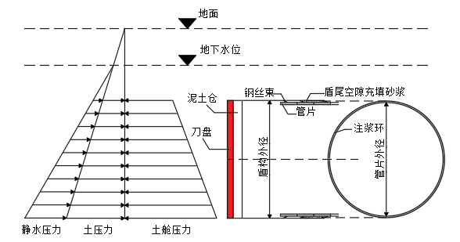
太原理工大学硕士学位论文
图1-1 盾构掘进示意图
Fig. 1-1 Schematic diagram of shield tunneling
随着我国地下空间的大规模开发，对在富水砂土地层中盾构施工对周围环境的影响进行深入的研究显得尤为重要，富水粉细砂层相对于黏土层具有力学特性复杂，稳定性差，开挖面容易失衡，导致地表发生塌陷等特点，土压平衡盾构机掘进过程中如何尽可能地减小对周围环境的扰动成为核心问题，国内外学者针对富水粉细砂层中盾构施工难度大，控制地表沉降较为困难等问题，进行了大量的研究。
张可凡等[1]采用有限元分析软件Midas GTS NX 建立盾构开挖三维数值模型，经过综合考虑盾构开挖土体性质、盾构机类型、管片拼装和同步注浆等技术，综合分析得出从隧道顶部到地表竖向方向上，土体发生的位移是越来越小，说明地层受盾构开挖扰动的影响与距离有关，距离越远影响越小。
熊在森等[2]通过对郑州地铁某富水砂层盾构区间实测数据进行分析，提出控制地表沉降的关键在于维持土压平衡。毛超军[3]认为土体属性对刀盘开口率有决定影响。
周沈华等[4]依托西安地铁特殊的工程条件和全断面富水砂层的地质特性，通过理论分析和工程经验总结，初步确定富水砂层下盾构掘进的施工参数的取值，再经过渣土改良试验、土压平衡盾构机的选型、工程应用的沉降监测的基础上，对盾构系统进行改进和施工参数进行优化后有效减小了盾构施工引起的地表变形，将地表发生的位移控制在了合理的范围内。
吕玺琳等[5]采用理论分析结合ABAQUS 有限元软件建立三维弹塑性数值模型，分析富水砂层地层中支护压力、土体参数的变化对地层位移的影响规律，结果表明，由于地下水的作用，开挖面所需的支护压力明显增大，当支护压力达到极限值时，隧道上部的地层变形迅速增加，接近地表方向的变形逐渐减小。
连鹏远[6]以郑州地铁4 号线某盾构区间穿越富水砂层为工程背景，研究在地下水位
2


第1 章绪论
较高的情况下土体与施工参数的控制措施，盾构掘进过程中泥土仓采用泡沫剂改良刀盘切削下来的渣土，而在穿越地下水过程中，采用膨润土改量渣土，实践表明工程应用效果良好。
罗忠和陈明辉[7]依托深圳地铁安-侨区间隧道工程，研究富水砂层中盾构开挖控制地表沉降的技术措施，通过地面井点降水、洞内帷幕注浆、高压水平旋喷桩加固以及超前深孔全断面注浆加固及等多种相结合的辅助措施，较好地做到了超前控制，并较好的解决了在富水砂质等复杂地层中的沉降量过大的问题。
上述研究现状表明，相对于其他地层，富水粉细砂层地质条件下，土体发生砂土液化的可能性较大，对盾构施工技术的要求较高，国内外提出采用注浆加固、对渣土进行改良、设置合理的支护压力、选择合理的施工参数，以保证盾构安全掘进并控制地表沉降。
1.2.2 盾构施工开挖面稳定控制研究现状
国内外针对盾构施工开挖面稳定性控制的研究众多，主要集中在控制土舱压力与地层压力的动态平衡、渣土改良以及施工参数的取值上，通过力学理论分析、室内模型试验、数值模拟等方法进行了大量的研究，取得了很多对工程具有指导性的科研成果。
李险峰等[8]以合肥地区复杂地质条件为研究背景，结合数值模拟和室内试验，以开挖面中心土体位移量与地层位移累积量的关系为评价指标，探究复杂地质环境下盾构开挖面无支护时的破坏特征，研究表明，开挖面中心土体位移量与地层位移累积量呈简单线性关系，在开挖面无支护的情况下，盾构掘进面塑性破坏区集中，局部土体出现脱落现象，开挖面宜失稳，将导致地表发生较大沉降。
李伟平等[9]设计了室内模型试验模拟土压平衡盾构机掘进过程，研究了砂卵石地层盾构开挖时开挖面的破坏形式对地表沉降的影响规律，结果表明，随着开挖面变形的增加，地表出现4 个不同阶段的沉降曲线。砂卵石地层中盾构掘进过程中对正面的土体影响范围大于对两侧土体的影响范围，地表沉降槽两侧有差异，对称性较弱。
宋洋等[10]研究盾构开挖面内粉细砂高度与盾构刀盘直径的比值对极限支护压力、地表沉降、和开挖面失稳范围的影响特征，依靠室内试验研究表明开挖面破坏时，该比值越大，开挖面失稳范围也越大，地表沉降也越难控制。隧道埋深越大，极限支护压力的影响随着该比值也越来越大。
朱伟等[11]通过对不满舱开挖面失稳的理论分析和工程实例对开挖面部分坍塌、开挖面整体失稳和壁后注浆窜浆等问题进行研究，研究结果表明，即便是开挖面稳定性计算强度满足不满舱的施工要求，也会出现开挖面坍塌现象，不满舱开挖面施工引起的超挖量大、注浆效果差等均会导致地表沉降过大，基于上述现象提出了往土舱注浆和恢复满舱等有效措施来维持土舱压力与开挖面水土压力的平衡。
3


太原理工大学硕士学位论文
蒋加兵等[12]基于室内泥浆入渗试验和建立富水砂层中由于盾构掘进引起的超孔隙水压力数值模型，分析泥浆入渗和开挖面水力梯度对开挖面稳定性的影响特征，结论表明在设计支护压力时必须考虑由于泥浆入渗过程造成的有效支护压力损失，并提出如果没有泥浆的支护，盾构掘进时开挖面上的水力梯度很难与正面的土体维持平衡。
唐立洲[13]结合西安地铁 4 号线工程下某区间施工段，利用施工监测数据和土压力的理论计算对盾构机的土舱压力初始设定值进行分析，建议富水砂层中盾构下穿段上部土舱压力的初始设定值控制在 1.5~1.6 bar 范围内较为合理。
杨怀远等[14]依据青岛地铁某盾构施工区间，采用青岛地铁施工现场实际统计数据和现场监测系统，分析了盾构施工过程中掘进参数的变化规律及优化控制措施，研究表明，土仓压力可采用朗肯土压力进行计算，单环同步注浆量控制在8 m3较合理，出渣量控制在60 m3较为合理。依托青岛地铁某区间盾构施工现场统计相关数据对盾构施工参数进行参数优化，来达到控制土舱压力的目的。得出当盾构推进速度控制在34~55 mm/min时，应该将螺旋机转速控制在 5~8 rpm 之间。
张初初[15]依托徐州地铁3 号线某区间盾构隧道为例，基于MIDAS GTS NX 有限元软件建立盾构隧道施工的三维模型，运用正交法和单因素分析法，对影响地表沉降的施工参数进行比较分析，研究结果表明对地表沉降影响最大的参数是浆液弹性模量与隧道间径的比值，土舱压力次之。
叶飞等[16]以西安地铁4 号线黄土地层盾构施工为背景，通过建立盾构隧道开挖模型，研究土舱压力与地表沉降之间的关系，得出盾构推进过程中对前方地层的影响具有累积性，地表的竖向位移变形具有滞后性，并研究得出当土舱压力设置为0.1 MPa 时，土舱压力与正面地层的水土压力相平衡，能维持开挖面的稳定，保证盾构掘进的顺利进行。
安宏斌[17]针对以色列特拉维夫盾构隧道复合地层（以库卡（砂岩）、粉土质砂、粉细砂为主）盾构土舱压力难以控制的问题进行研究，将普氏理论、J&S 法和A&K 法、结合欧洲规范下常用的经验法，对各岩土组的土压力进行计算并与实测土舱压力进行对比分析，得出土舱压力的大小与地下水位高度的有关系，与隧道上覆土层厚度无关。
刘宣宇[18]采用最小二乘法、多级动态惩罚函数优化算法，研究多重耦合作用下盾构机泥土舱土压动态平衡易失衡问题，结合现场实测数据进行模拟研究，揭示了泥土仓内土压力平衡和失衡时的压力分布特征，提出土舱压力主要受刀盘结构、渣土排量、推进速度三个因素的影响，并利用蚁群系统算法进行参数的优化控制，实现了盾构开挖过程的多子系统协调控制。
李斌[19]以模型试验、现场监测和数值模拟为手段，研究软岩大断面隧道掘进过程中地下水对开挖面的影响特征，研究得出，岩体的渗透系数存在最优值，渗透系数过大或过小都将导致开挖面的失稳，只有当渗透系数处于最优值范围内时，开挖面的挤压变形
4


第1 章绪论
才是最小的，对开挖面稳定性的控制效果才最好。
渣土改良能提高渣土的排出速度，对维持开挖面的稳定也起着重要的作用。Quebaud等[20]针对盾构施工泥土仓内渣土改良进行研究，发现气泡掺和土的渗透性和气泡的含量有关。Bezuijen 等[21]采用室内相似压力舱模型试验，通过将气泡注入压力舱，研究气泡与渣土混合土的渗透性和粘滞性。Jancsecz 等[22]通弄过研究发现象土舱内导入泡沫对渣土有明显的改良作用，改良后的土体坍落度一般在200~2550 mm 范围内。Raffaele 等[23]同过坍落度试验对渣土改良性能进行研究。Sotiris 等[24]研究泡沫与砂土混合后的改良效果，得出颗粒的直径对土体性质的改良起着关键的作用。
1.2.3 盾构施工同步注浆技术研究现状
国内外针对盾构壁后注浆技术的研究众多，主要集中在对注浆方式及注浆参数的优化方面，采用力学理论、工程经验、模型试验、相似试验、数值模拟等方法，针对关键注浆参数包括注浆量、浆液性质、浆液配比、注浆压力（均布和非均布）等进行了科研的研究，取得了很多有工程指导价值的科研成果。
近年来，随着地铁盾构施工方法的普及，国内外关于盾构引起地表及周围建筑物沉降控制的要求也越来越高[25, 26]，尤其在城市重要地区地表沉降严格控制在毫米级内。因此，盾构间隙的合理充填对地表沉降的控制尤为重要[27]。
Ito[28]采用常量边界元研究盾构施工引起的地表沉降问题，假定盾尾空隙由浆液完全充填，即壁后注浆对地表沉降无影响，对周围地层无扰动，只考虑盾构机开挖面应力释放对地层的影响。
Lee[29]通过现场监测上海某地铁盾构施工过程中的地表沉降量，分析结果发现壁后注浆对地表沉降的影响最大。
邱龑等[30]运用有限差分软件建立盾构施工三维数值模型，研究富水砂层盾构掘进期间不同支护压力对开挖面稳定性的影响特征，研究得出支护压力与正面压力越接近，开挖面越稳定。
Thomas Kasper[31-33]结合有限元数值模拟软件，分析盾构施工期间覆土厚度、工作面压力、注浆压力对隧道上浮、地表沉降的影响。研究发现隧道覆土厚度越大地表沉降越小；工作面压力对隧道上浮影响不明显；注浆压力在一定范围内增加能有效控制隧道上浮和地表沉降。
魏纲[34]统计分析杭州、北京、上海、广州等地区的土体损失率实测值和地表沉降实测数据，提出工程地质条件、隧道埋深对土体损失率的影响较大，黏土地层土体损失率一般在0.2~2.0%范围内。
王呼佳等[35]提出在粉细砂层盾构掘进期间，地表沉降主要发生在管片脱出的盾尾阶段。
5


太原理工大学硕士学位论文
蔡德国等[36]等通过注浆试验得出水灰比对浆液的充填率起决定作用。
丁万涛等[37]运用ABAQUS 有限元软件研究不同注浆损失系数研究得出，注浆损失系数与地表沉降量成反比。
梁禹和黄林冲[38]运用理论数值计算对盾构同步注浆压力的分布特征进行研究，提出
影响注浆压力分布的因素主要是压力衰减和浆液固结。
付艳斌、包雨生等[39, 40]采用数值计算与工程实例相结合的手段，对比并分析了非均
布注浆压力、均布注浆压力模式下与工程实际地表沉降规律。
陈自海等[41]依托ABAQUS 有限元软件探究不同注浆参数下地表沉降变化规律，研究得出地表沉降由盾构掘进扰动导致的土体位移和土体的后期固结沉降组成，其中土舱
压力、注浆压力和浆液弹性模量对地表沉降的影响逐次减小。
叶飞等[42]将盾构隧道壁后同步注浆对周围地层的作用效应细化为半无限弹性体中
的柱形孔扩张问题，提出用镜像法计算同步注浆引起的地表位移量，研究显示，初始水
土压力、注浆压力、土体的泊松比和弹性模量、隧道埋深及开挖半径等是同步注浆导致
的地表沉降的关键因素。
沙飞等[43]针对软土地层中注浆压力、土仓压力和浆液弹性模量变化对地面位移的影
响规律进行了研究；
孙连勇等[44]对富水砂层隧道施工中注浆深度和注浆压力对地层扰动的影响规律进
行了研究，结果表明注浆压力对地层影响较大；
张雨凡[45]基于 Kerr 弹性地基梁原理，建立盾构隧道在上浮力作用下整体上浮的数值模型，推演出在上浮力作用下盾构隧道的位移表达式，得出适用于该隧道的最大注浆
压力，此外还对注浆压力和弹性模量进行敏感性分析，得出各参数的敏感度并进行比较分析。并采用有限元软件 ANSYS 研究管片壁后注浆、同步注浆浆液压力的大小和压力差等对管片位移的影响特征，分析得出了浆液压力差的最优值，并通过对比管片错台量
的多少，得出了该模型的最大浆液压力差及衬砌管片壁后注浆的注浆压力最大值。
Graf[46]首次提出压密注浆概念。Brown 等[47]等通过试验进行压密注浆的工程应用研究，研究发现在土体薄弱处注浆效果较好。Baker 等[48]等针对软土地层变形严重等问题，通过压密注浆技术进行了整治。
叶飞等[49]研究浆液特性、土体性质等因素对浆液扩散半径的影响。袁小会等[50]研究了浆液的注浆压力与流变参数的关系。叶飞等[51]基于达西定律计算出了浆液扩散半径的
变化规律。
李强等[52]通过数值模拟结合振动台模型试验，研究在富水粉细砂地层中地震液化作
用引起的隧道结构破坏情况，对比分析盾构施工期间壁后注浆前后的地层变化，提出液
化上浮是隧道结构的主要破坏形式。
国内外学者针对富水粉细砂层中盾构施工难度大，控制地表沉降较为困难等问题，
6


第1 章绪论
进行了大量的研究，提出了很多控制地表沉降的措施，研究内容主要包括注浆加固、平衡支护压力、渣土改良、同步注浆参数的调整对地表沉降的影响等，提出了合理的控制对策。
但目前研究主要针对北上广等地区的地铁施工，太原地区为地铁首开区域,涉及的研究较少。国内外专家关于盾构施工期间控制地表沉降的措施研究成果众多，研究角度也众多，但从开挖面稳定性控制和壁后注浆两个主要方面进行综合研究的较少，同时考虑横、纵向位移、应力研究土舱压力对前方地层地表沉降的影响特征的研究还不够充分。针对壁后注浆系统中提出新的指标体系研究注浆参数对地表沉降的影响，提出对比参数之间影响因次关系的方法的研究也较少。而且太原地区为地铁首开区域,设计的研究较少，所以针对太原特有富水粉细砂层盾构施工期间控制地表沉降的措施进行研究显得尤为必要。
1.2.4 存在的问题
太原市地铁2 号线学府街站~长风街站区间具有地质情况复杂，风险源多，施工难度大等复杂问题。在此工程背景下，本文进行了富水粉细砂层盾构施工关键技术（富水液化地层盾构开挖面稳定性控制、盾构施工注浆参数）的系统研究，为指导施工和经济性提供有利帮助。基于国内外研究成果提出控制地面沉降的关键是保持盾构开挖面的稳定和及时填充隧道与地层之间的建筑空隙。急需解决的问题如下：
（1）依据土压平衡盾构机施工机理，结合太原市特有工程地质条件以及理论计算、数值模拟、工程实测数据等手段工程资料，针对土压平衡式盾构机施工期间引起地表位移发生巨大变形的具体位置、原因及控制措施进行研究。
（2）探究影响盾构机泥土舱的土压力与开挖面前方地层的水土压力保持平衡的关键施工参数，并分析其对盾构开挖面前方地层的影响特征，提出优化盾构施工参数的措施与对策。
（3）不同地区的地质条件差异比较明显，其对盾构机的选择及合理注浆参数的选取范围也有很大差异，依据太原市特有工程地质条件，选取合理的盾构施工方式和注浆参数设置范围具有重要意义。
本文以太原地铁2 号线某区间盾构施工为工程背景, 通过分析影响开挖面稳定性和盾尾空隙填充效果的核心因素，同时研究各核心施工参数对地表沉降的影响规律及特征机理，并提出合理的控制对策，为太原2 号线区间隧道盾构施工提供科学依据，对相近地质条件下的盾构施工具有指导意义。
1.3 本文研究思路和主要内容
7


太原理工大学硕士学位论文
1.3.1 研究内容
本文在国内外研究的基础上，以太原轨道交通2 号线学长区间盾构施工工程为背景，依据土压平衡式盾构施工机理结合太原市特有地质条件以及理论分析与计算、有限元软件ABAQUS 数值计算、工程资料及实测数据的统计和室内试验等手段，从开挖面稳定性控制和盾尾壁后注浆两个方面研究富水砂层盾构施工过程中关键施工参数影响隧道周围地层和地表的规律特征，其一，影响开挖面稳定性的关键参数主要包括土舱压力、刀盘开口率、掘进速度、土体属性、渣土运输等，这些参数影响的主要是盾构机泥土仓的土压力与开挖面正面地层水土压力的平衡关系，所以维持这种平衡状态是控制开挖面稳定的关键。其二，盾尾壁后注浆目前最高效的是以同步注浆为主，二次注浆为辅进行壁后注浆，其中影响盾尾同步注浆效果的关键因素主要包括隧道开挖半径、盾尾间隙的大小、浆液填充量、注浆压力、浆液配比以及浆液的强度等。在隧道开挖半径、管片衬砌半径确定的情况下，在壁后注浆系统中合理的设计注浆参数取值是控制地表沉降的关键措施，然后依据工程应用实测数据验证了施工参数的合理性。
主要研究内容如下：
（1）盾构掘进引起地表沉降的机理分析
细化盾构掘进过程，研究盾构掘进五个阶段与地表位移的变形关系，确定盾构掘进中地表变形最严重的阶段，从盾构机开挖面的稳定控制和壁后同步注浆两个角度分析影响地表沉降的关键施工参数。
（2）开挖面稳定性控制研究
针对影响开挖面稳定性的施工参数，运用土压力理论、朗金理论结合工程实测数据初步确定刀盘开口率、土舱压力的初步取值范围，再经过abaqus 有限元软件建立三维盾构隧道施工模型，细化刀盘开口率和土舱压力的参数取值范围，得到关键参数在该工程中的合理控制范围。
（3）壁后同步注浆对地表沉降的影响研究
运用理论计算结合工程实测数据初步确定注浆压力、注浆量、浆液弹性模量等关键注浆参数的初步取值范围，再经数值模型计算并结合工程实测数据，研究不同注浆参数对地表沉降的影响规律及特征，细化注浆参数的取值范围，得到关键注浆参数在该工程中的合理控制范围。并提出拟合评价法评估各注浆参数对地表沉降的影响因次关系 （4）工程应用研究
将上述研究所得各施工参数的优化取值应用于太原地铁2 号线学府街站~长风街站富水砂层盾构施工区间，以实际注浆层的效果（包括注浆层厚度和浆液固结体强度）评价注浆参数的合理性，并在地表设置地表沉降监测位置，以监测点的实际地表沉降量作为工程应用的最终评价指标，验证评估上述施工参数取值的合理性，为同类型的盾构施工工程提供理论指导。
8





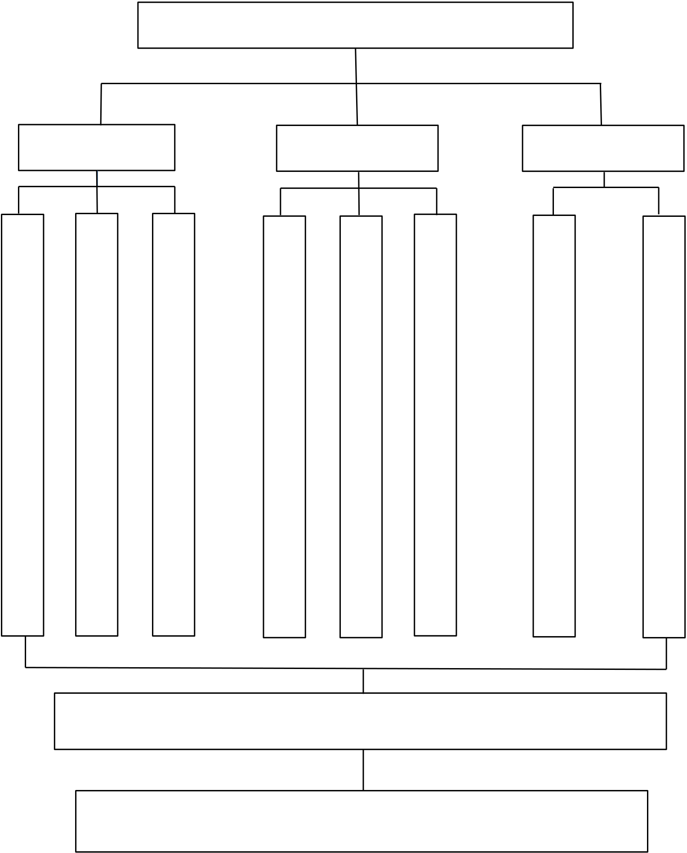
第1 章绪论
1.3.2 技术路线
本文章的技术路线如图1-2 所示。
富水砂层盾构施工期间地表沉降控制研究
理论分析 | 数值计算 | 工程应用

盾 | 开 | 盾 | 盾 | 开 | 壁 | 优 | 工
构
 |  |  | 构
施 | 挖 | 尾 | 施
 |  |  |  | 挖 | 后
工 | 面 | 孔 | 工 |  |  | 化 | 程
 |  |  |  |  | 注
 |  |  |  | 面
不 | 稳 | 隙 |  |  |  | 参 | 应
 |  |  | 不
 |  |  |  |  | 浆
 |  |  |  | 关
同 | 定 | 壁 | 同 |  |  | 数 | 用
 |  |  |  | 键 | 参
阶 | 性 | 后 | 阶 |  |  | 工 | 地
 |  |  |  |  | 数
 |  |  |  | 掘
段 | 控 | 注 | 段 |  |  | 程 | 表
 |  |  |  |  | 优
 |  |  |  | 进
地 | 制 | 浆 |  |  |  | 应 | 沉
 |  |  | 地
 |  |  |  | 参 | 化
表 | 机 | 机 | 表 |  |  | 用 | 降
 |  |  |  | 数 | 与
变 | 理 | 理 | 变 |  |  | 分 | 监
 |  |  |  |  | 对
 |  |  |  | 优
形 | 分 | 分 |  |  |  | 析 | 测
 |  |  | 形
 |  |  |  | 化 | 比
分 | 析 | 析 | 研
析 |  |  | 究
探究盾构施工期间地表变形规律，并提出施工参数的合理取值
提出富水粉细砂层盾构施工期间地表沉降控制措施与对策
图1-2 技术路线图
Fig. 1-2 Technical roadmap
1.3.3 研究方法
（1）现场勘查与调查研究。通过同类型的工程调研和相关文献检索，针对富水砂层盾
9


太原理工大学硕士学位论文
构施工中遇到的工程问题进行深入系统的分析，对其引起的地表沉降产生的原因进行深入的机理分析，提出建设性的改造控制措施。
（2）理论分析与试验。基于土力学、隧道工程力学、地下工程施工技术原理结合相关的工程经验，研究富水砂层中盾构掘进施工参数的初步取值范围，并提出优化方法及控制措施。
（3）数值模拟分析。运用ABAQUS 有限元软件建立富水砂层地质三维盾构施工模型，对比分析了不同施工参数与地层中的应力、位移的变形规律，提出关键施工参数的优化方法与控制措施。
（4）工程应用与监测。盾构掘进过程中在地面设置地表沉降监测点，采用精密的水准仪、经纬仪对地表发生的变形进行实时监测，对进一步分析施工参数对地表沉降的影响规律做验证，为合理参数的选择也对上述的研究成果提供了一个可靠的实际参考。
10


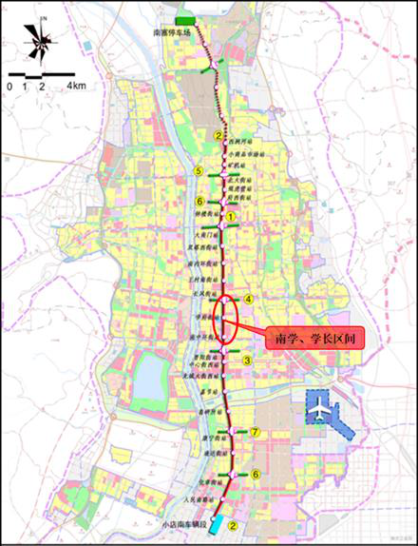

第2 章工程概况
第2 章工程概况
2.1 概况
太原市地铁 2 号线一期工程学府街站～长风街站区间沿长治路地下敷设。线路从学府街站引出后，沿着长治路中向北，沿现状道路布设，至长风街站,区间于学府街路口下穿学府街高架桥。区间两侧市政建筑、商铺较多，区间位置示意图如图2-1 所示。区间采用土压平衡式盾构法施工，设计里程为：左线ZCK17+611.247~ZCK18+529.022，全长917.819 m；右线YCK17+611.247~YCK18+529.022，全长917.775 m。左右线间距14.2~17.2 m，在里程YCK18+003.500 处设联络通道。区间隧道拱顶埋深10.1～17.8 m，高程 767.8~775.5 m，隧道开挖直径6.43 m，成型隧道直径5.50 m，衬砌管片内、外直径分别为5.5 m、6.2 m。勘察期间测得稳定水位埋深在6.0~7.4 m，高程771.9~773.3 m，隧道整体处于地下水位以下，该场地富水性中等。
图2-1 太原市地铁2 号线一期工程南学、学长区间位置示意图
Fig. 2-1 Schematic diagram of the location of the southern school and the senior section of the first-phase project of Taiyuan Rail Transit Line 2
11


太原理工大学硕士学位论文
2.2 土层条件
根据钻孔揭露，区间地层主要为第四系全新统、上更新统地层，共3 个大层，10 个亚层。太原地铁所处地质条件为汾河漫谈富水砂质层，场区第四系覆盖层有人工填土（杂填土1-1、素填土1-2）、粉质黏土（2-2、3-3）、黏质粉土（2-3-1、3-4-1）、粉细砂（2-4、3-5）及中砂（2-5、3-6），表2-1 为太原地铁地质分层表。
表2-1 太原地铁地质分层表
Table 2-1 Taiyuan Metro Geological Stratification Table
主层号 | 亚层号 | 时代与层因 | 岩土名称 | 颜色
1 | 1-1 | Q4ml | 杂填土 | 杂色
 | 1-2 |  | 素填土
2 | 2-2 | Q4al+pl | 粉质黏土 | 黄褐色
 | 2-3-1 |  | 黏质粉土
 | 2-4 |  | 粉细砂 | 褐灰色
 | 2-5 |  | 中砂
3 | 3-3 | Q3al+pl | 粉质黏土 | 黄褐色~灰褐色
 | 3-4-1 |  | 黏质粉土 | 褐色、褐灰色
 | 3-5 |  | 粉细砂
 | 3-6 |  | 中砂
现将各地层描述如下：
1 、第四系全新统
主要有人工填土、粉质黏土、粉土及粉细砂、中砂等，广泛分布于表层。
（1）人工填土（Q4ml）（层号1）：包括杂填土（1-1）和素填土（1-2）。
杂填土（1-1）：层厚0.50～1.20 m，平均层厚0.9 m，在实施的12 个钻孔中均有揭露，分布范围广，场地杂填土主要是沥青混凝土路面及其下的灰土垫层、碎石、砖块等组成。由于土层厚度均较小，开孔时大部分已用人工掏孔挖除。
素填土（1-2）：层厚1.00～3.00 m，平均层厚2.04 m，在实施的12 个钻孔中均有揭露，分布范围广。
（2）粉质黏土（Q4al+pl）（层号2-2）：平均层厚4.28 m。
（3）黏质粉土（Q4al+pl）（层号2-3-1）：平均层厚4.60 m 分布广泛。
（4）粉细砂（Q4al+pl）（层号2-4）：平均层厚1.69 m 局部呈透镜状分布。
12


第2 章工程概况
（5）中砂（Q4al+pl）（层号2-5）：平均层厚13.95 m，分布广泛。
2、第四系上更新统
主要有粉质黏土、黏质粉土等。
（1）粉质黏土（Q3al+pl）（层号3-3）：分布在全新统下部，黄褐色-灰褐色，含云母、氧化铁、氧化铝等，夹有粉土透镜体，可塑～硬塑。在1 个钻孔中有揭露，透镜状分布，钻孔未揭穿该层，揭露厚度4.50 m。进行标贯试验2 次，实测击数47～51 击，平均49击，修正击数平均34.3 击。
（2）黏质粉土（Q3al+pl）（层号3-4-1）：褐黄色，含云母、氧化物等，局部夹砂土透镜体，饱和，中密－密实。在12 个钻孔中均有揭露，分布广泛，钻孔未揭露该层，揭露最大层厚17.90 m。压缩系数平均值0.17 MPa-1，属中压缩性土，进行标贯试验48 次，实测击数21～62 击，平均41 击，修正击数平均28.7 击。
土体物理力学参数由现场勘测与试验获取，如表2-2 所示。
表2-2 各土层物理力学参数
Table 2-2 Physical and mechanical parameters of each soil layer
岩土 | 土体 | 密度/ | 平均厚 | 压缩模 | 泊松比 | 天然含 | 渗 | 凝聚力 | 内摩
 |  |  |  |  |  |  | 透 |  | 擦角
分层 |  | （g/cm3） | 度/m | 量/MPa |  | 水量/% |  | /KPa
 |  |  |  |  |  |  | 系数 |  | /（°）
1-1 | 杂填土 | 1.90 | 1.09 | 6.23 | 0.29 | 10 | 0.1 | 4.7 | 6.0
 | 素填土
1-2 |  | 1.90 | 2.26 | 6.23 | 0.29 | 10 | 0.1 | 4.70 | 6.0
 | 粉质黏土
2-2 |  | 1.94 | 5.80 | 10 | 0.33 | 25.6 | 0.05 | 9.7 | 11.2
2-3-1 | 黏质粉土 | 1.98 | 5.79 | 13 | 0.31 | 22.9 | 0.3 | 6.9 | 15.9
 | 粉细砂
2-4 |  | 2.05 | 1.1 | 19 | 0.26 | 13.6 | 3.0 | 3.2 | 25
 | 中砂
2-5 |  | 2.04 | 4.19 | 30 | 0.26 | 16.1 | 10.0 | 2.1 | 28
3-3 | 粉质黏土 | 1.99 | 8.20 | 16 | 0.31 | 26.3 | 0.03 | 18.6 | 10.6
 | 黏质粉土
3-4-1 |  | 2.05 | 3.9 | 14 | 0.30 | 21 | 0.1 | 13.2 | 17.4
 | 中砂
3-6 |  | 2.01 | 4.18 | 33 | 0.25 | 14.6 | 12.0 | 2.2 | 30
2.3 水文条件
2.3.1 地下水位
拟建场地地下水位埋深6.0~7.4 m，地下水位高程介于 771.9~773.3 m 之间，隧道拱顶埋深在10.1~17.8 m 范围，拱顶高程介于767.8~775.5 m，隧道开挖直径6.43 m，衬砌管片内径5.5 m，外径6.2 m，隧道成型直径6.20 m，隧道整体处于地下水位以下，该场地富水性中等。
13


太原理工大学硕士学位论文
2.3.2 抗浮水位
勘察场地水位埋深浅，地下水量较丰富，应考虑地下水对（建）构筑物的浮托作用。本区间处于汾河东岸河漫滩去，由于汾河建坝蓄水，破坏了原有的地下水补给、排泄环境，甚至汾河水反向补给本场地周边地下水，故本区间抗浮水位按地表考虑。建议抗浮水位高程以场地地表最低高程为准，按 776.2 m 考虑。
2.3.3 地下水水质特征及腐蚀性
按国家标准《岩土工程勘察规范》（GB 50021-2001）（2009 年版），本地区属北暖温带半干旱气候，场地环境类型为 Ⅱ 类。依据评价表得出场区地下水对混凝土结构具弱腐蚀性；对钢筋混蚀凝土中的钢筋的腐性评价：干湿交替条件下具弱腐蚀性，长期浸水条件下具微腐蚀性。
2.4 工程问题
太原市盾构隧道主要穿越土层包括粉质黏土层和黏质粉土层，地下水位埋深较浅，大多为浅层孔隙潜水。盾构施工过程容易导致地层发生砂土液化现象，增加了隧道施工难度，对地铁隧道施工的影响极大，若施工不当将会导致地表坍塌，严重影响地面建筑物及居民的安全，甚至会导致灾难性的后果。针对太原其特殊的工程水文地质条件，在富水粉细砂层中盾构施工期间，更应尽可能的减小盾构施工期间引起的地表变形及对周围环境的影响。
本文针对太原地铁2 号线学府街站～长风街站区间，在富水砂层盾构施工过程中由于施工掘进参数、注浆参数选择不合理，导致隧道周围地层发生涌水、涌砂，地表发生坍塌、沉陷等严重问题，进行富水砂层盾构施工期间地表沉降控制等相关研究。如图2-2 所示为盾构施工期间由于施工参数选择不合理或施工操作不当对周围环境造成的影响。

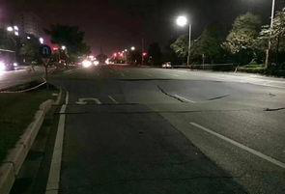

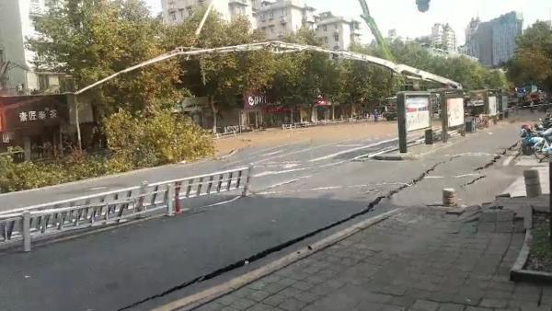

（a）盾构施工致路面坍塌（b）盾构施工致市区地面坍陷、附近居民楼倾斜
14


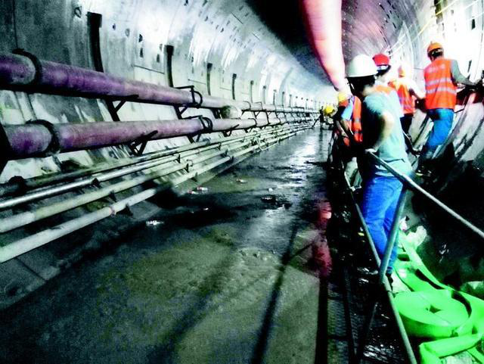
第2 章工程概况
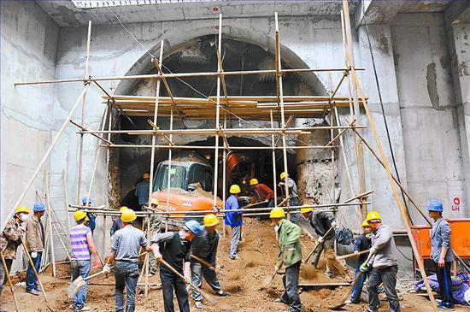
（c）地铁线路局部涌水涌砂（d）某地铁区间塌方导致3 人遇难
图2-2 盾构施工技术不成熟导致的工程问题
Fig. 2-2 Engineering problems caused by immature shield construction technology
2.5 本章小结
本章详细介绍了太原地铁2 号线学府街站~长风街站区间的工程地质、水文条件，该区间地下水含量丰富，拟建隧道整体处于地下水位以下，区间盾构隧道主要穿过粉细砂层，地层存在砂土液化特性，同时地层含水丰富，对施工扰动较为敏感，在此类地层中若施工不当会使土层的变形变大，地层荷载急剧增大，隧道结构容易出现裂缝，甚至坍塌，造成工程事故。
15


太原理工大学硕士学位论文
16


第3 章盾构施工对地表沉降的影响机理分析
第3 章盾构施工对地表沉降的影响机理分析
依据上述太原地铁2 号线学府街站~长风街站区间地质概况，本章基于朗金理论、土力学理论并结合相关工程经验，探讨盾构施工不同阶段地表的变形情况和影响地表沉降的关键施工参数，并对关键施工参数的取值进行力学计算与分析。
3.1 盾构施工导致地表沉降的机理分析
盾构施工过程中，就单条隧道而言，横断面沉降曲线呈拟正态分布，符合沉降计算的典型代表peck 计算公式，两条隧道的沉降曲线类似两个单线的叠加且单条隧道沉降趋势相近，如图3-1 所示为两条隧道引起的地面横断面沉降槽，第二条隧道所引起的地面沉降一般情况下较第一条隧道大。本文中左右线两条隧道间距14.2~17.2 m，第二条隧道对第一条隧道的影响较小，故本文只分析单线隧道的地表沉降特征，也具有一定的代表性。
1 1
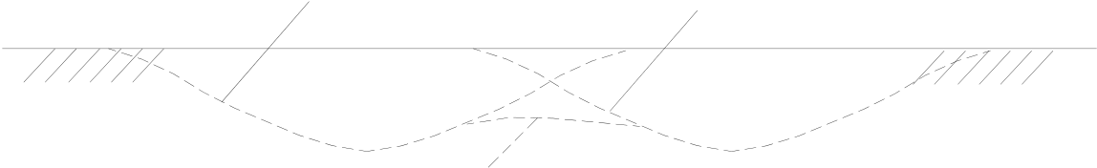
2
第一条隧道 第二条隧道
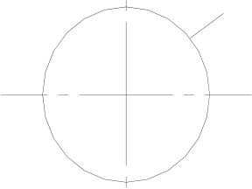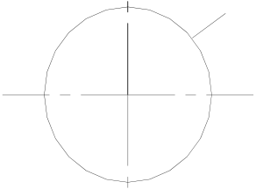
两条盾构隧道施工引起的地面沉降槽
1 一条隧道引起的沉降 2 两条隧道共同引起的沉降
1——一条隧道引起的沉降； 2——两条隧道共同引起的沉降。
图3-1 盾构施工引起的地表横断面沉降
Fig. 3-1 Shield construction causes settlement of cross section of ground surface
盾构施工引起地表沉陷的纵向特征曲线见图3-2 所示，从纵向来看，地面沉降主要有二个特点，一是在盾构开挖面的前方可能产生较大的地表隆起，二是施工沉降除土体损失引起的沉降外，还存在盾尾空隙沉降。
由于盾构施工引起地表沉降的因素相当复杂，除与工程地质、水文条件及周围环境有关外，还与盾构掘进参数密切相关，例如刀盘开口率、土舱压力、注浆参数等。因此
17


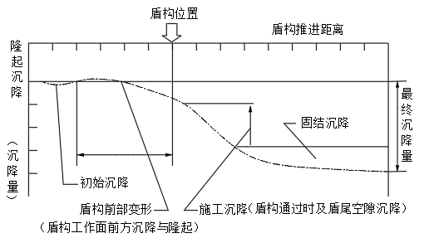
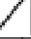
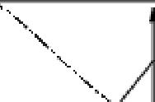
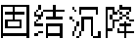
太原理工大学硕士学位论文
盾构施工时必须实行实时监测与控制，并及时对各种施工参数进行调整，为盾构掘进的参数优化提供依据。
图3-2 盾构施工引起的地表纵断面沉降
Fig. 3-2 Vertical surface settlement caused by shield construction
结合以往施工经验总结现有的隧道施工观测情况，分析地表沉降主要经历如下五个阶段：
第 Ⅰ 阶段和第 Ⅱ 阶段的沉降在实测中不易区分，统一归结为先期沉降，盾构机的推进对前方土体的挤压会造成隆起，但是，多数情况下，由于开挖面的取土使开挖面出现不平衡，往往会造成前方土体的沉降。取决于土舱压力的选择，保证土舱压力和开挖面上的土压力保持平衡状态，是控制先期沉降的关键措施。还有刀盘与土体之间的摩擦导致开挖面前方土体失稳引起的地表沉降或隆起。
第 Ⅲ 阶段则是盾构机通过断面时出现的沉降，产生这部分沉降的原因主要是盾壳对土体的摩擦力，破坏了土体的结构强度，另外超挖及盾构前进路线与设计路线产生的系统误差，误差的浮动也加剧了地层变化，出现沉降。又因为盾构开挖破坏了原土体的水土压力平衡，其中孔隙水压力失衡将引起，地层中的孔隙水位下降，孔隙水压力降低，进而导致地表沉降。
第 Ⅳ 阶段是在盾构机盾尾脱离之后同步注浆之前阶段，指盾尾空隙形成之时至注浆之前该段时期内的土体发生的位移变化。盾壳对土体有一约束力，方向指向土体，一旦盾尾脱离，土体会立即失去支撑发生失稳。
第 Ⅴ 阶段则是后期沉降，主要是从同步注浆完成后开始，直到地表的下沉量可以忽略不计期间产生的地表下沉，引起这部分沉降的原因，主要是土体自身的固结变形与蠕变变形，在软粘土地基中表现比较明显。
综上所述，前 Ⅰ、Ⅱ 阶段地表沉降发生的原因主要是由于盾构掘进期间对开挖面稳
18


第3 章盾构施工对地表沉降的影响机理分析
定性的控制不合理导致的，第 Ⅲ 、 Ⅳ 阶段主要是由于壁后注浆参数选择不合理导致地表沉降较大，所以本文将从开挖面稳定性控制和壁后注浆合理参数的设置两个角度研究控制地表沉降的措施与对策。
3.2 开挖面稳定控制机理
3.2.1 开挖面稳定影响因素
盾构施工中如果施工参数设计不合理将会对周围环境产生严重的不良影响，选择合
理的施工参数对维持盾构机的顺利平稳掘进非常重要，所以进行施工参数的优化并提出
控制地表沉降的措施与对策显得尤为必要。
盾构施工过程中引起地表变形的关键因素通常分为两部分，一是开挖面失衡，二是盾尾空隙充填。盾构过程中开挖面失衡变形是造成地表沉降的主要因素之一，控制开挖面稳定性的关键在于控制刀盘泥土舱内的压力和前方地层的水土压力的平衡。当开挖面支护压力小于原始侧应力时，开挖面前方土体失稳向刀盘方向坍塌，导致地表发生沉降，反之，地表发生隆起。前方地层的水土压力主要由土体的性质决定，所以不同地质条件下的土舱压力取值不同。土舱内的压力可以通过控制刀盘开口率、盾构机的推进力与推进速度、螺旋输送机转速来进行调节。
3.2.2 土舱压力工作原理
土压平衡式盾构机开挖隧道期间，维持开挖面稳定的核心是始终维持在盾构施工期间泥土仓内的渣土压力与正面原始地层水土压力的平衡。如果土舱压力小于正面压力，在压力差的作用下开挖面土体将向刀盘方向发生位移，容易引发坍塌、涌水等严重问题。如果土舱压力大于正面压力，在压力差的作用下，刀盘推力和扭矩将增大，并对开挖面土体产生挤压，容易引起地层发生隆起、喷涌等工程问题。因此，选择合理的土舱压力，对维持盾构掘进过程中开挖面的稳定，提高推进速度、控制地表变形、降低施工风险具有重要意义。
刀盘旋转切削下来的砂土流入由刀盘和隔板组成的泥土舱内，依托油缸的推力对隔板进行加压，在泥土舱内产生压力，该压力一般称为土舱压力，土舱压力通过盾构刀盘作用于前方土体开挖面，维持开挖面的稳定，同时泥土舱内的渣土经由螺旋输送机排出，盾构推进过程中维持泥土舱内的排土量和前方刀盘切削下的泥土量的动态平衡，开挖工作就能顺利进行。土舱压力可以通过土压传感器进行监测，通过调节盾构机的推进速度、推进力和螺旋输送机的转速等来控制。图 3-3 所示为土舱压力控制原理。可以看出维持开挖面稳定的核心是始终维持在盾构施工期间泥土仓内的土舱压力与正面原始地层静
19


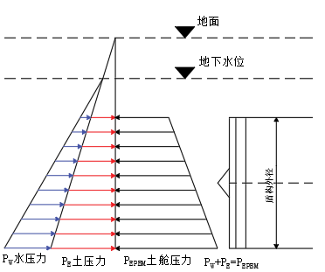
太原理工大学硕士学位论文
止水压力和土压力的平衡。
图3-3 土舱压力控制原理
Fig. 3-3 Principle of Earth Tank Pressure Control
3.2.3 土舱压力参数分析
3.2.3.1 工程地质条件（计算）
依据工程现场检测的土体物理力学参数（表2-2），结合朗金理论对土舱压力进行计算分析，结果如下。
结合朗金理论得出土舱压力上限值、下限值如式（3-1）和（3-2）所示。
𝑃𝑚𝑎𝑥= 𝑃1 + 𝑃3 = 𝑞𝛾𝜔· ℎ+ 𝑡𝑎𝑛2(45 + |  | ∅  2) 𝑃2 + 2𝐶𝑢· 𝑡𝑎𝑛(45 + | ∅  2)（3-1）
𝑃𝑚𝑖𝑛= 𝑃1 + 𝑃′ | 3= 𝑞𝛾𝜔· ℎ+ 𝑡𝑎𝑛2 (45 − | ∅  2) 𝑃2 −2𝐶𝑢· 𝑡𝑎𝑛(45 − | ∅  2)（3-2）
式中：Pmax：土舱压力上限值 (MPa)；Pmin：土舱压力下限值 (MPa)；P1：地下水压力(MPa)；P2：静止土压力 (MPa) ，根据地质勘察报告，选取里 M2CZ3-48 探钻孔处，隧顶埋深取10.54 m，P2=Σγi·hi=0.21 MPa；γi：第i 层土的天然重度 (kN/m3)；hi：第i 层土的厚度，隧道埋深(m)；P3：被动土压力；P'3：主动土压力 (MPa)；q：根据土的渗透系数确定的一个经验值，砂土中取0.8～1.0；γw：水的溶重，取10 kN/m3；h：地下水位距离刀盘顶部的高度，取6.1 m；Cu：土的凝聚力，取18.2；Φ：内摩擦角，取21.17°。
将表 2-2 数据代入式（3-1）和式（3-2）得土舱压力上限值Pmax=0.56 MPa，下限值Pmin= 0.12 MPa。
3.2.3.2 工程经验值
20


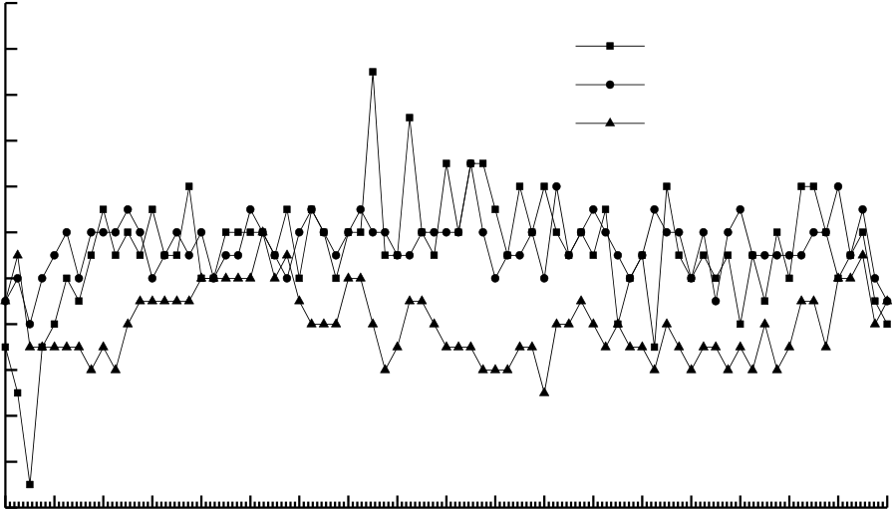
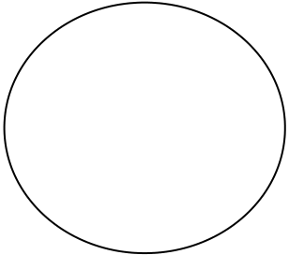
第3 章盾构施工对地表沉降的影响机理分析
对临近区间盾构施工过程中的土舱压力取值进行统计，选取其中720 环的土舱压力取值进行分析，如图3-4 所示。
0.26
土舱压力/MPa | 0.24 | 南学区间
 | 0.22 | 中晋区间
 |  | 晋南区间
 | 0.20
 | 0.18
 | 0.16
 | 0.14
 | 0.12
 | 0.10
0.08
0.06
0.04 | 80 | 120 | 160 | 200 | 240 | 280 | 320 | 360 | 400 | 440 | 480 | 520 | 560 | 600 | 640 | 680 | 720 | 760 | 800
环号
图3-4 已施工区间土舱压力变化折线图
Fig. 3-4 Broken line diagram of soil tank pressure changes in the construction interval
如图3-4 所示，南学区间是南中环~学府街站，中晋指中心街~晋阳街区间，晋南是指晋阳街~南中环街站，根据已施工区间土舱压力现场监测值，可以看出土舱压力实测值基本都在0.04 ~0.24 MPa 范围内。
3.2.3.3 盾构刀盘上土压计算
（1）采用工程经验公式《铁路隧道设计规范》：
根据地质资料，选取南中环街站~学府街站M2XZ3-NX-05 号探孔为计算代表断面，盾构顶部埋深约为15.2 m，图3-5 为计算图，该断面的主要参数如下：
P0
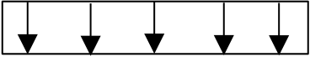
P2 | P1  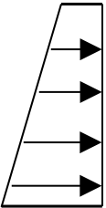 | D=6.43m | P1  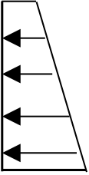 | P2
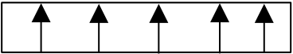
P0’
图3-5 土压力计算图
Fig. 3-5 Earth pressure calculation diagram
21


太原理工大学硕士学位论文
杂填土层，厚度为1.8 m，容重为γ=16.0 kN/m3；黏质粉土2-3-1 层，厚度为5.3 m，容重为γ=19.8 kN/m3；粉质黏土2-2 层，厚度为1.9 m，容重为γ=19.7 kN/m3；粉细砂2-4 层，厚度为1.7 m，容重为γ=20.2 kN/m3；黏质粉土2-3-1 层，厚度为3.8 m，容重为γ=19.8 kN/m3；平均容重γ 为19.36 kN/m3；顶部土压：P0=0.45×（26-s′）γ·w+ P′；（深埋隧道）跨度影响系数：w=1+i（B-5）；顶部侧压：P1=P0·Ka；底部侧压：P2=Ka·P0′；底部抗力：P0′=P0+Wg/（DL）。式中：Ka--隧道平均侧压力系数，取经验值0.4；s′--围岩类别，s′=5；Wg--盾构及附加物总重，取4500 kN；D--盾体外径，6.43 m；L--盾壳长度，9.3 m；H--盾构顶部埋深14.5 m；P′--地表荷载，取20 kN/m2；B--隧道断面宽度，6.43 m；i--围岩压力增减率，当B<5 m 时，i=0.2；B=（5~15）m 时，i=0.1。
代入上述各式得：P0= 0.23 MPa；P1=0.09 MPa；P2=0.12 MPa；P0′=0.30 MPa；Pm=(P0+ P1+ P2+ P0′) /4 =0.19 MPa；
（2）采用静止土压力公式：
水土合算饱和重度：
𝑒+1
𝛾𝑠=𝑤+1• 𝛾= 27.53𝑘𝑁/𝑚3（3-3）
𝛾𝑠𝑎𝑡= 𝛾𝑠+𝑒𝛾𝑤 𝑒+1 = 22.05𝑘𝑁/𝑚3（3-4）
式中：e：孔隙率；w：含水量；γs：干重度；γsat：饱和重度。
𝑃0 = 𝐾0 ∙𝛾∙𝐻= 0.13 𝑀𝑃𝑎（3-5）式中：K0：静止土压力系数；γ：土的加权重度（水下的水土合算算饱和重度）；H：盾构
埋藏深度。
综上理论计算与工程经验取值，得到土舱压力一般取值均在0.04~0.56 MPa 范围内。
3.2.4 刀盘开口率分析
刀盘开挖直径为6430 mm，衬砌管片内径5500 mm，外径为6200 mm，属于中型盾构机，故刀盘支撑结构方式设置为中间支撑。如图3-6 为中铁十二局所用“龙城一号”盾
构机及刀盘。
刀盘开口率一般指刀盘开口区域面积与刀盘总面积的比值。刀盘与地层的适应性是
刀盘开口率的选择的关键因素。在需要布置大量刀具的地层中，例如复合地层、硬岩地
层，一般配置小开口率（10 ~35 %）的刀盘比较合适。均一性较好的软土地层，比如砂层、粘土层中，一般配置大开口率（40~75 %）的刀盘。如果盾构在掘进过程中，牵涉
到带压换刀，那应该减小开口率。从设备性能配置方面来说，刀盘开口率、推进系统推力等都对盾构适应性产生重要影响。具体见刀盘结构图3-7.
一般情况下，刀盘开口率越大，泥土舱内部的压力也越来越大，切削面压力较小。
刀盘开口率较小，开挖面土体与泥土舱之间的土应力传递效应会变差。可以看出，刀盘
22


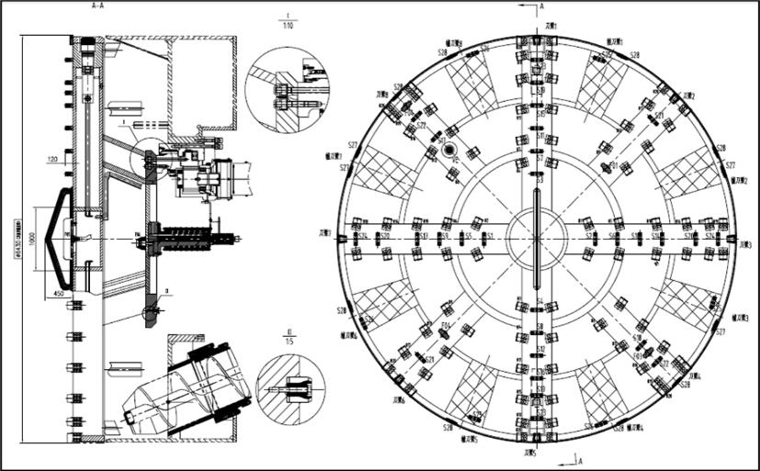
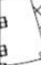
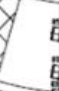
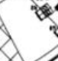
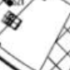
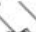
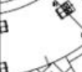
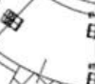
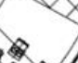
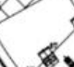
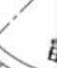
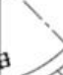
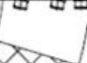
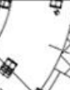
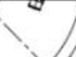
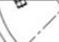
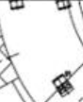
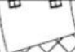
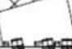
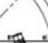
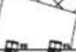
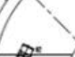
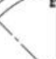
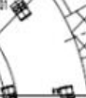
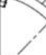
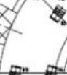
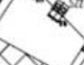
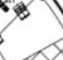
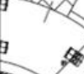
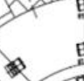
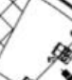
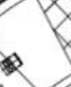
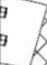
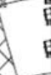
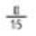
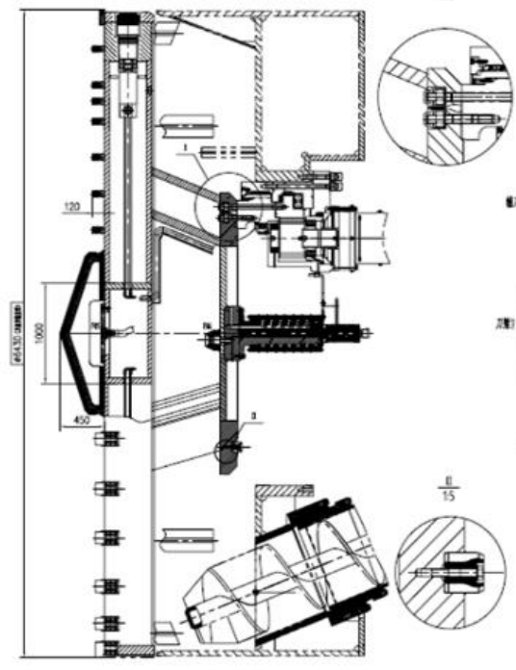
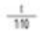
第3 章盾构施工对地表沉降的影响机理分析
开口率的大小对土舱压力的影响巨大，即控制开挖面稳定起到决定性作用。

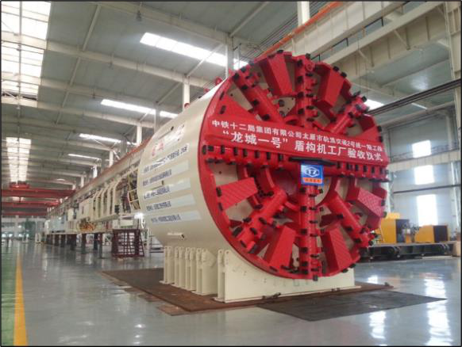

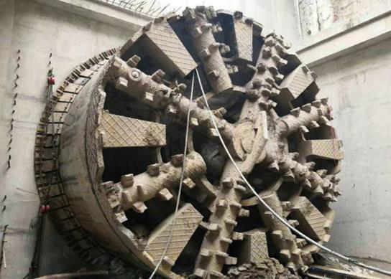

图3-6 “龙城一号”盾构机及其刀盘
Fig. 3-6 "Dragon City One" shield machine and its cutter head
图3-7 “龙城一号”刀盘结构图
Fig. 3-7 "Dragon City One" cutter head structure diagram
3.3 壁后注浆机理分析
3.3.1 盾构同步注浆目的与作用
盾尾空隙的及时充填，以及浆液充填的饱和度也对控制地表沉降有着至关重要的作用。随着盾构的向前推进，管片与土体间形成厚度为115 mm 左右的空隙，此空隙处理不当会形成诸多隐患，管片后空隙注浆非常关键，主要有以下三个目的：
1、填充盾体外形成的间隙，有效地控制地表及地中沉降。
2、作为盾构隧道第一道防水。
23


太原理工大学硕士学位论文
3、稳定管片，使管片不移动上浮。
区间隧道采用盾构法施工时，一般辅助壁后注浆，其作用有：
（1）减小地基变形；由于管片与土体之间理论空隙的存在，如果空隙不能及时有效的进行填充的话，必定为引起周围土体下榻至管片上，造成周围地层的移动、变形，使隧道偏移，地表建筑物、相邻建筑物发生沉降和偏移。
（2）提高隧道的止水性能；浆液凝固形成一个混凝土圆环，阻隔土体与隧道衬砌管片的接触，具有抗渗、止水功能。
（3）稳定管片衬砌结构；要求浆液具有一定的早期强度，能够约束管片，控制管片移动。
3.3.2 盾构隧道同步注浆浆液材料
盾尾注浆浆液的种类很多，从浆液的性质分类有惰性浆液和活性浆液。惰性浆液一般是由石灰膏、砂子、粉煤灰、水、外加剂（按需要添加）等拌合而成，由于其没有水泥等胶凝材料，早、后期强度都较低。活性浆液一般是由水泥、砂子、粉煤灰、水、外加剂（按需要添加）等拌合而成，早、后期强度较高。
从浆液的组成分类有单液浆和双液浆。双液浆包含A 液和B 液两种浆液，其中A液是含有水泥的砂浆，B 液是速凝剂(硅酸钠的水溶液)，根据A 液和B 液的配比不同可以控制混合后浆液的硬化时间。双液浆均是活性浆液，初凝时间很短，最小可达到l0 s以内。单液浆不管是惰性浆液还是活性浆液其凝结时间一般都很长，在几个小时以上。对于这种特定的地质条件和施工环境下，壁后注浆材料相应的主要性能指标如下所示： （1）固结体强度：初步设计浆液1 d 强度不小于0.5 MPa，28 d 强度不小于6 MPa，以保证在隧道衬砌周围形成永久性支护，。
（2）初凝时间：一般是指水泥浆开始失去可塑性的时间，浆液的凝结时间应满足以下几点要求：
1）根据地质情况4~5 h。初凝实测时间为3.5~6 h。盾构机平均掘进速度为4.3 cm/min，一环是1.2 m，掘进一环大概需要4.6 h。
2）浆液收缩值：大于95%，即固结收缩率小于5%。
3）浆液稠度：8~12 cm（穿越Ⅱ级风险源时为11 cm）。
4）浆液比重：要求控制在1.7~2.0 g/cm3。
5）浆液稳定性：倾析率小于5%。
3.3.3 盾构施工壁后注浆技术
盾构施工注浆技术采用以同步注浆技术为主干，辅助以二次注浆进行补充的方法，是地表沉降及洞内成型管片质量得到了保证。
（1）同步注浆技术（单液惰性浆液）
24


第3 章盾构施工对地表沉降的影响机理分析
同步注浆参考盾构机最大开挖直径为6430 mm，管片外径为6200 mm，同步注浆量稳定在每环4~5.5 m3（为理论注浆体积的1.46~1.83 倍），每方单液浆的配比为水泥150~210 kg，粉煤灰280~350 kg，膨润土50~60 kg，中砂 750~780 kg，水450~480 kg。初凝实测时间为3.5~6 h，结实强度为龄期28 d 达到了2.5 MPa。同步注浆压力控制在1.8~3.0 Bar。
（2）二次注浆技术
二次注浆又称衬背注浆，是管片背后注浆的重要方式之一,在目前盾构机同步注浆得以应用之际,利用衬背注浆孔仍是必须准备的措施之一。二次补充注浆主要成分是水泥浆与水玻璃浆液，其施工材料为：水泥采用P.O42.5 袋装水泥、水玻璃采用40 波美度的水玻璃原液，采用水泥浆液内 “水灰”质量比为1:1~1:0.8，水玻璃溶液为水与原液体积比为1:1 配置，双液浆内水泥浆液与水玻璃溶液的体积比为1:1，在管片壁厚快速凝结，凝结实测时间40~65 S。目前衬背注浆孔基本赋予两种功能作用：①利用该孔的埋件兼作管片拼装用起重吊装持力部件。一般埋件应满足起吊菏载要求。②利用该孔注浆。
3.4 本章小结
本章依托第2 章介绍的太原地铁2 号线学府街站~长风街站区间地质概况，通过理论分析与工程经验研究盾构施工不同阶段地表的变形情况和影响地表沉降的关键施工
参数，并结合朗金理论、土力学理论对关键施工参数进行了力学计算、分析并结合施工
经验对关键参数的取值设定了一个初始范围，主要研究结论如下。
（1）将盾构施工导致的地表沉降分为了五个阶段，得出地表沉降主要发生在前四个阶段，Ⅰ、Ⅱ 阶段地表发生的沉降主要是由于盾构掘进过程中对开挖面稳定性的控制不合理导致的，Ⅲ、Ⅳ 阶段主要是由于壁后注浆参数选择不合理导致地表沉降较大。并将盾构施工过程中引起地表变形的关键因素分为了两部分，一是开挖面失衡，二是盾尾
空隙的充填。
（2）盾构施工过程中控制开挖面稳定的关键在于维持刀盘泥土舱内的压力和前方地层水土压力的平衡，依据朗金理论、土力学理论结合该工程背景综合分析得出，土舱压力的初始取值范围选择0.04~0.3 MPa 较为合理，软土地层中刀盘开口率取值一般在40%~75%范围内。
（3）控制盾尾空隙充填效果的关键时选择合理的注浆参数，例如浆液的配合比、注浆量的多少、注浆压力以及浆液的弹性模量等。
25


太原理工大学硕士学位论文
26


第4 章开挖面稳定控制对地表沉降的影响分析
第4 章开挖面稳定控制对地表沉降的影响分析
本章依托学府街站~长风街站区间地质概况和研究得出的影响开挖面稳定性的关键施工参数（刀盘开口率、土舱压力）的初步取值范围，结合ABAQUS 有限元软件建立三维盾构隧道开挖模型，研究不同刀盘开口率和土舱压力对周围地层的影响特征，并对参数进行优化。
4.1 数值模型的建立
4.1.1 线弹性本构模型
在本文的模拟过程中，盾壳，管片以及注浆等代层都为相对均匀的单一材料，并由于材料具有较大的刚度，一般假定为线弹性材料，为了研究方便本文土体采用线弹性材料。
首先假定材料为力学特性适用于广义的胡克定律
{𝜎} = [𝐷]{𝜀}（4-1）其中：[𝐷]为弹性刚度矩阵
应力属于平面的情况下
[𝐷] = | 𝐸  1−𝜇2 [ | 1 | 𝜇 | 0 | ]（4-2）
 |  | 𝜇 | 1 | 0
 |  |  |  | 1−𝜇
 |  | 0 | 0 | 2
应变属于平面的情况下
 |  |  |  | 𝜇
[] | 𝐸(1−𝜇) |  | 1 | 1−𝜇 | 0 | （4-3）
 |  |  | 𝜇 | 1 | 0
𝐷= | (1+𝜇)(1−2𝜇) | [ | 1−𝜇
 |  |  | 0 | 0 | 1−2𝜇
 |  |  |  |  | 2(1−𝜇)]
该模型涉及参数较少，方便模型的建立运行。模型中的土体、盾壳、衬砌管片和注浆等代层都采用此种材料模型。
4.1.2 材料模型及参数
1、模型基本假定
（1）认为土体为弹性体，土质均匀，视为各向同性材料；（2）衬砌管片为均质弹性体，并且管片与土体之间是不透水；（3）为了简化计算不考虑地下水的渗透作用；
27


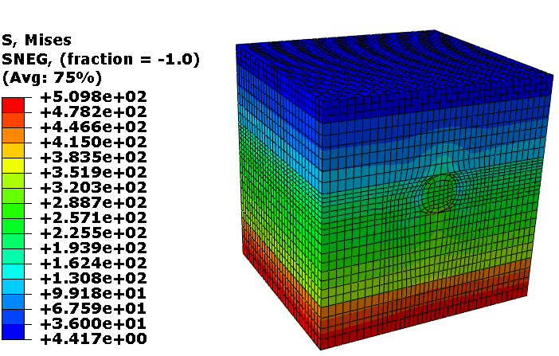
太原理工大学硕士学位论文
（4）忽略时间效应，即忽略浆液的固化过程；
2、模型材料参数
模型结构材料的物理力学参数见表2-2。
4.1.3 三维计算模型的范围选择与单元划分
运用 ABAQUS 有限元数值模拟软件模拟盾构隧道开挖过程，对地层变形情况进行数值分析。模型尺寸为沿开挖方向长36 m，宽40 m，高40 m，隧道开挖直径6.43 m，隧道成型半径6.20 m，衬砌管片内、外径为 5.5 m、6.2 m，注浆层理论厚度（隧道开挖半径与管片外径的差值）0.115 m，单环管片长1.2 m，厚为0.35 m，以单环管片衬砌长度1.2 m 为一环，该模型共模拟盾构掘进30 环的施工过程。根据地层的不同属性选取埋深较大，发生危险概率较高的具有代表性的左段线 ZCK18 +117.248 断面进行分析：断面隧道拱顶埋深为15.2 m，地下水位在拱顶结构上方8 m，隧道整体处于地下水位以下，属于区间受力不利地段。
在模型网格剖分上，由于衬砌支护及隧洞周围受力较复杂，故此局域网格适当加密。管片（lining）、注浆层（grout）和盾构机外壳（sheild）由于厚度较薄，均采用8 节点六面体线性非协调模式单元(C3D8I)，数值分析中均采用各向同性线弹性本构关系，它们之间采用捆绑约束，土体采用小应变结构模型，屈服准则为Mohr-Coulomb。模拟过程主要包括：地应力平衡、盾构开挖、管片安装及盾尾同步注浆等过程。管片采用C50 混凝土，弹性模量为35 Gpa，泊松比为0.2；模型边界条件:上表面受地表均匀荷载20 kN/m2, 左右边界x 方向约束（u1=0），前后边界y 方向约束(u2=0)，底部z 方向约束(u3=0)为固定边界，图4-1 为该地层地应力平衡后的三维模型。
图4-1 地应力平衡后土体应力云图
Fig. 4-1 soil stress cloud map after earth stress balance
28


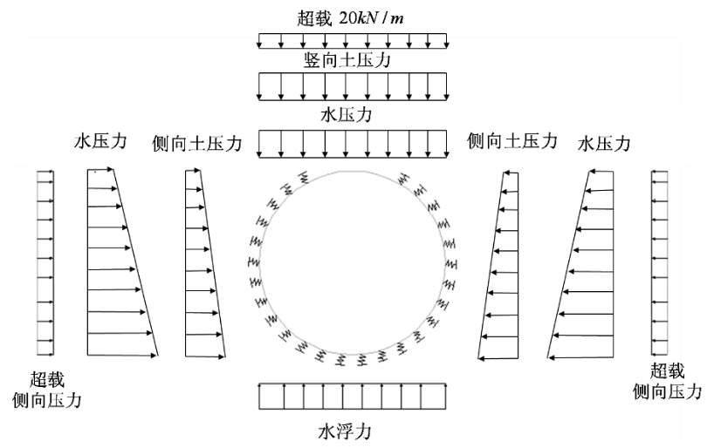
第4 章开挖面稳定控制对地表沉降的影响分析
4.1.4 边界与荷载
模型边界条件为：模型上表面自由受地表均匀荷载20 kN/m（将地面建筑物对地层的竖向压力等效为均匀荷载20 kN/m）；底部施加z 方向的位移约束(u3=0)，左右边界x方向施加位移约束（u1=0），前后边界y 方向施加位移约束(u3=0)。隧道周围地层的受力情况如图4-2 所示，成型隧道受上覆地层的土压力、水压力和地面超载，侧向受侧向水、土压力和超载侧向压力。本模型分析中土体采用平面应变状态下的弹塑性本构关系,其屈服准则为摩尔-库仑破坏准则，混凝土衬砌管片以及注浆体采用各向同性线弹性本构模型。
图4-2 标准组合荷载—结构模型计算简图
Fig. 4-2 Standard combined load-structural model calculation diagram
4.2 盾构施工不同阶段地面变形分析
通常盾构过程中引起地表变形的主要因素包括盾尾间隙的产生和开挖面的变形。盾
构引起的地表变形一般分为五个阶段：盾构到达前、到达时、通过时、通过后和后期固
结变形，其中盾尾间隙存在于盾构机通过后至盾尾间隙充填之前阶段。文章通过模拟盾构开挖30 环施工过程，分析地表分别处于五个阶段时的变化特征，以实现对地表变形的控制。
盾构机外壳长8.365 m，相当于7 个环宽。隧道开挖过程中，当盾构机挖到第8 环时，第1 环脱出盾尾紧接着由管片拼装机和注浆系统进行管片安装和同步注浆，以此类推，当把整个30 环隧道全部开挖完成时，前23 环全部完成管片安装及壁后注浆。为了明确的体现盾构开挖各个阶段地表沉降量的变化，在隧道第11 环上方地表横断面处布置40 个监测点，如图4-3 所示。
29


太原理工大学硕士学位论文
盾构开挖至第4 环、9 环、12 环、18 环、30 环时，分别距始发断面4.8 m、10.8 m、14.4 m、21.6 m、36 m 处，相应于盾构开挖的五个阶段，每个阶段隧道周围地表沉降值的云图如图4-4 所示，各沉降监测点处的地表沉降值如图4-5 所示，各阶段地表沉降峰值即在隧道轴线处的地表沉降量统计如图4-6 所示。
环 | 29  11  15  13  9  7  5  3  1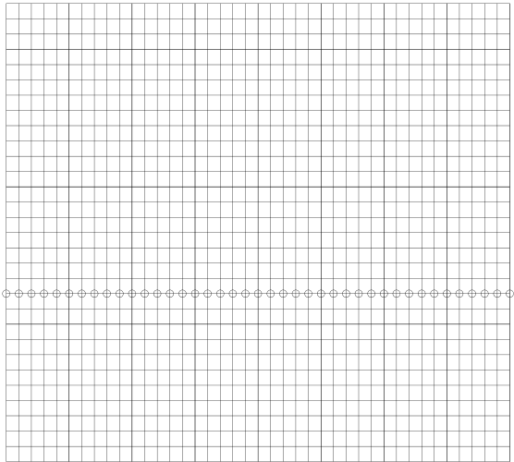  27  25  23  21  19  17  1 5 10 15 20 25 30 35 40  监测点 | 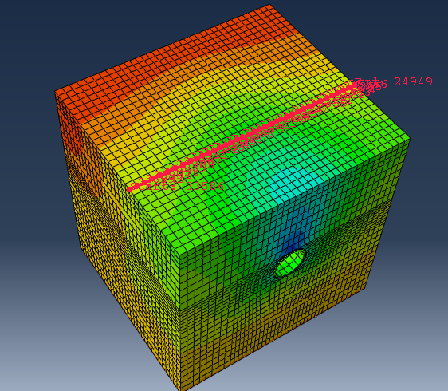
号
（a）监测点示意图（b）监测点布置图
图4-3 地表横断面位移监测点布置图
Fig. 4-3 Surface cross-section monitoring point layout

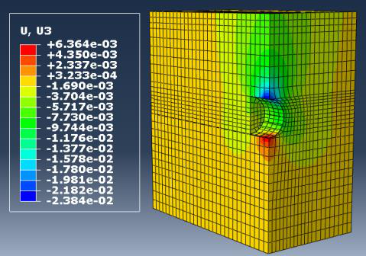

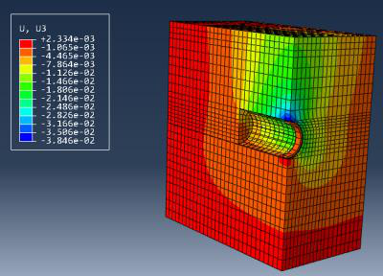

（a）第4 环开挖完成后地表沉降（单位：m）（b）第9 环开挖完成后地表沉降（单位：m）

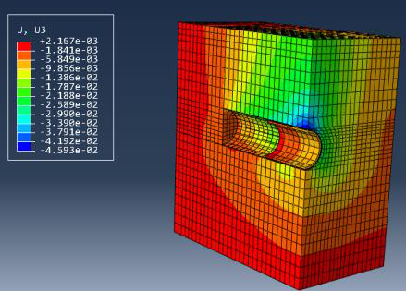

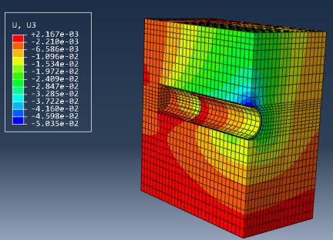

（c）第12 环开挖完成后地表沉降（单位：m）（d）第18 环开挖完成后地表沉降（单位：m）
30


第4 章开挖面稳定控制对地表沉降的影响分析
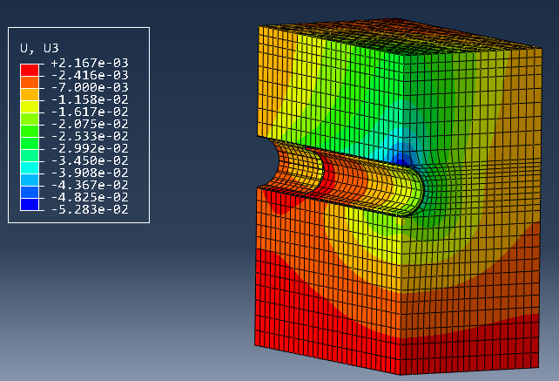
（e）第30 环开挖完成后地表沉降（单位：m）
图4-4 盾构掘进引起隧道周围地层的竖向位移变形
Fig. 4-4 Vertical displacement and deformation of the ground surrounding the tunnel caused by shield tunneling
从图4-4 可以看出，盾构开挖4 环完成以后，隧道上部土体发生竖向沉降，下部土体发生竖向隆起，上下部土体位移变形较为对称。隧道从第12 环开挖至第18 环过程中，地表沉降变化显著，该期间为盾尾间隙的产生至被充填前阶段。
地表沉降量 / mm | 盾构到达前的地面变形 盾构通过后的瞬时地面变形  盾构到达时的地面变形 地表后期固结沉降0  盾构通过时的地面变形  -10-12-14-16-18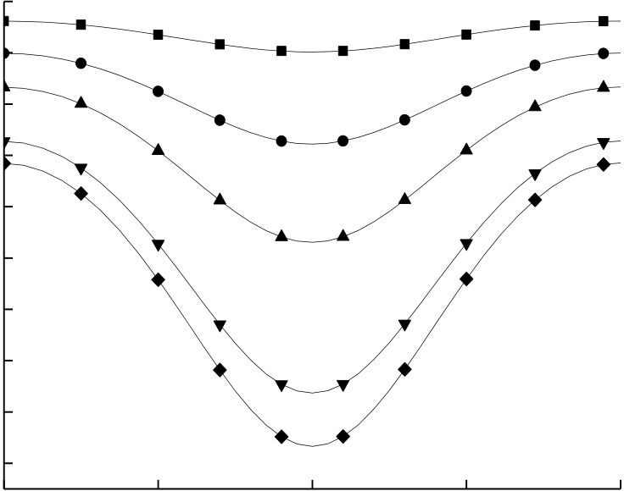  -2  -4  -6  -8
 | -20 | -10 | 0 | 10 | 20
距隧道中心距离 / m
图4-5 隧道开挖引起的地表变形阶段沉降
Fig. 4-5 Settlement in the surface deformation stage caused by tunnel excavation
从地表沉降数据统计图4-5 和图4-6 中可以看出，开挖完成且地层稳定后五个阶段的地面累积沉降量最大值分别为1.7 mm、4.9 mm、9.2 mm、15.1 mm、17.9 mm，隧道开挖完成五个阶段后的地表累积沉降量最大值为17.9 mm，结果表明：盾构掘进过程中
31


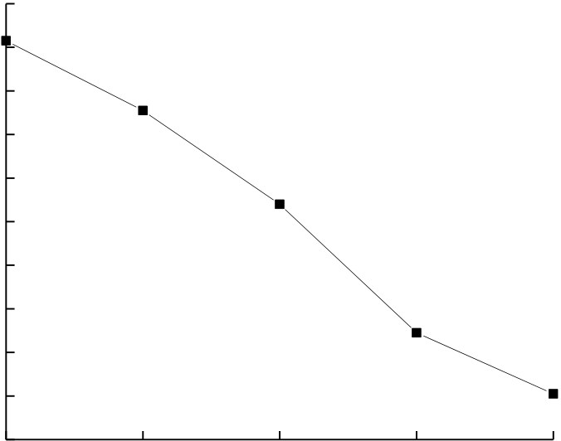
太原理工大学硕士学位论文
的五个阶段产生的地表沉降量分别占最终总沉降量的9%、18%、24%、33%、16%。当盾构机从第Ⅰ阶段掘进至第Ⅱ阶段过程中，所产生的地表沉降量占总沉降量的27%，该部分沉降量是由于开挖面稳定性控制不当导致的。当盾构机从第Ⅲ阶段掘进至第Ⅳ阶段过程中（盾尾间隙形成至充填之前），所产生的地表沉降量达到总沉降量的57%，该部分沉降量是由于壁后注浆参数选择不合理导致盾尾空隙充填不满足标准导致的。研究表明，隧道开挖过程中，对地表沉降影响最大的阶段是盾尾间隙存在阶段，开挖面稳定控制阶
段次之，所以维持开挖面土舱压力平衡和盾尾间隙及时有效充填，对施工中地表沉降的
控制具有重要意义。
0
最大沉降量/mm | -2 | -1.7 | -4.9 | -9.2 | -15.1 | -17.9
 | -4
 | -6
 | -8
 | -10
 | -12
 | -14
 | -16
 | -18
 |  |  | 到达时 | 通过时 | 通过后 | 固结沉降
-20
到达前
地面变形阶段
图4-6 地面变形阶段地表沉降累积最大值
Fig.4-6 Maximum cumulative surface subsidence during ground deformation
4.3 刀盘开口率对地表沉降影响分析
用ABAQUS 有限元软件建立地层的流固耦合模型和用Python 对ABAQUS 进行二次开发，对土压平衡盾构机盾构施工过程进行模拟，针对不同开口率的刀盘进行快速建
模分析，并设置地表沉降监测点，将数值计算结果得出的地表沉降量与实际工程同一位
置产生的地表沉降量进行对比分析，根据太原富水粉细砂层特殊地质条件对盾构设备的
要求进行选型。
盾构刀盘模型由四个圆环、八面板和八辐条组成，用ABAQUS 分别建立刀盘开口率分别为30%、40%、45%、50%、55%以及最大的65%的辅助刀梁模型，通过改变圆心角的角度，实现了对辅助刀梁的快速建模，建立不同圆心角的辅助刀梁。并采用布尔操作进行装配。根据刀盘材料为Q345C 的高强度钢，赋予刀盘模型属性的密度为7.85 g/cm3，弹性模量为201 GPa，划分网格为最优的四面体单元C3D10M，建立模型如图4-8 所示。
分析刀盘开口率分别为30%、40%、45%、50%、55%以及65%的辅助刀梁模型，如
32


第4 章开挖面稳定控制对地表沉降的影响分析
图4-9 所示。
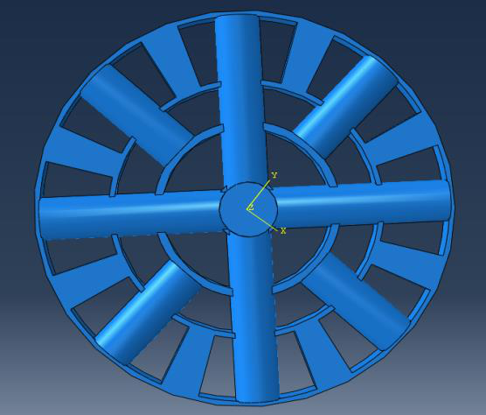
图4-8 刀盘正面图
Fig. 4-8 Front view of cutter head
正面压力/kN | 3.5  1.5  1.0  0.5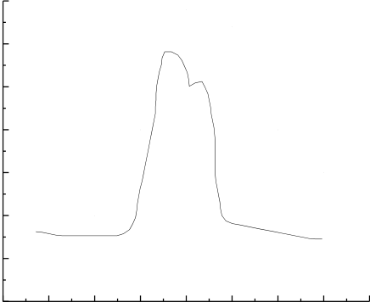  3.0  2.5  2.0  0.0  -4 -3 -2 -1 0 1 2 3 4 | 正面压力/kN | 3.5  1.5  1.0  0.5  0.0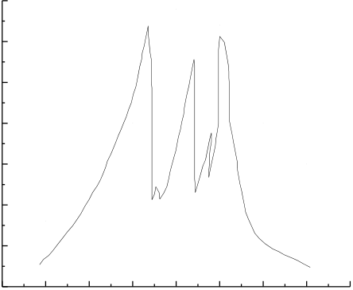  3.0  2.5  2.0  -4-3 -2 -1 0 1 2 3 4 | 正面压力/kN | 3.5  1.5  1.0  0.5  0.0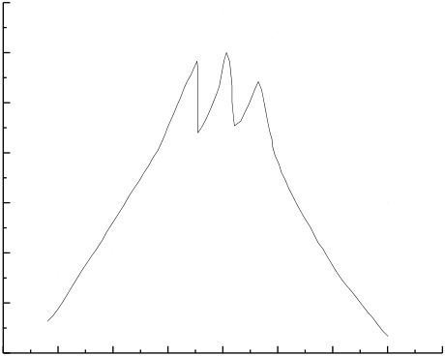  3.0  2.5  2.0  -4-3-2-1 0 1 2 3 4
 | 主刀梁距刀盘中心的距离/m |  | 主刀梁距刀盘中心的距离/m |  | 主刀梁距刀盘中心的距离/m
（a）30% （b）40% （c）45%
正面压力/kN | 3.5  1.5  1.0  0.5  0.0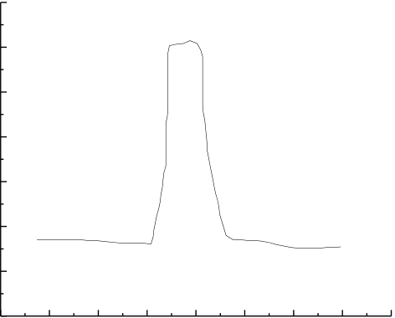  3.0  2.5  2.0  -4-3 -2 -1 0 1 2 3 4 | 正面压力/kN | 5.0  2.5  2.0  1.5  1.0  0.5  0.0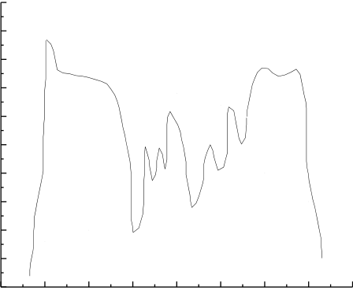  4.5  4.0  3.5  3.0  -4 -3-2-1 0 1 2 3 4 | 正面压力/kN | 5.0  2.5  2.0  1.5  1.0  0.5  0.0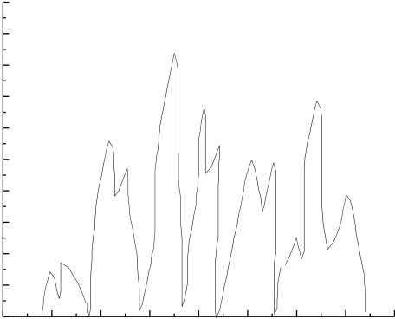  4.5  4.0  3.5  3.0  -4-3 -2-1 0 1 2 3 4
 | 主刀梁距刀盘中心的距离/m |  | 主刀梁距刀盘中心的距离/m
 |  |  |  |  | 主刀梁距刀盘中心的距离/m
（d）50% （e）55% （f）65% 图4-9 不同开口率的主刀梁路径上的受力曲线图
Fig. 4-9 The force curve on the path of the main tool beam with different aperture ratios
如图4-9 所示，刀盘最小开口率为30%时此时辅助刀梁接近覆盖了主刀梁与主刀梁之间的空白区域。可以看出当刀盘开口率为30%时，刀盘主刀梁的受力较为成正态分布，较为集中于中心，会在中心出现几个突出的峰值力，所以刀盘开口率过小时，可能刀盘的受力会急剧增大。当刀盘开口率为40%时，主刀梁受力中间开始明显出现三个峰。刀 33


太原理工大学硕士学位论文
盘中心可能受力不均匀。当刀盘开口率继续增加为45%时，主刀梁所受力为三个峰，但正向正态分布形式过度，刀盘中心受力不均有所缓解。当刀盘开口率为50%时，此时为工程实际所用刀盘模型，辅助刀梁与主刀梁之间都有均匀的空隙。可以看到主刀梁路径上的受力更趋近于正态分布，受力完全集中于中心。刀盘开口率继续增大，当刀盘开口率为55%时，此时辅助刀梁面积较少，此时受力已经从之前的三个峰突变为多个峰值，两端受到更高的不均匀力。刀盘开口率继续增大，当增加到最大时开口率为65%，此时已经没有辅助刀梁，开口率达到了最大。此时刀盘主刀梁上的受力已经开始出现多个突出点，受力不再集中，此时主刀梁为主要受力，刀梁受力可能会不同程度无法控制地突增，这对盾构施工控制土仓压力产生了极大的困难。
综合分析不同开口率的刀盘可知，刀盘开口率变大或者变小，主刀梁上的受力都会变的不集中，而当采用50%刀盘开口率时，主刀梁的受力集中于中心，因此盾构施工推进时可以较为准确而简单地控制土舱压力于一点，而减少对刀梁受力突变的控制，可以预防当受力突变时造成的刀盘对地层的超挖与无法控制的沉降发生。
以下研究均建立在刀盘开口率选择50%的前提下进行分析。
4.4 土舱压力对前方未开挖地层的影响
土舱压力对地表沉降的影响根据上述理论对土舱压力过大和过小情况的分析可知,在盾构掘进过程中土舱压力会对开挖面前方地层产生扰动影响,而且这种影响效应具有累积性。盾构开挖掘进过程中，造成地表沉降或隆起的主要因素包括土舱压力的大小、盾构空隙的填充、管片衬砌结构的变形等，由于盾尾空隙的填充，会极大的削弱土舱压力的影响，故本章节暂不考虑盾尾空隙的影响，只研究开挖面稳定性控制对隧道周边地层及地表沉降的影响特征。
4.4.1 土舱压力对前方地层的影响范围
盾构机向前掘进过程中，泥土仓内的土压力对前方开挖面起到支撑的作用，当土舱压力和开挖面前方地层的水土压力处于平衡时，则盾构机向前掘进过程中对地层的影响可以降低到最小，对地表影响极小，这是一种理想土舱压力，在实际施工中很难控制理想土舱压力的合理取值，所以本章研究在盾构开挖过程中不同土舱压力对隧道周围及地表的竖向位移的影响规律，探究在富水砂层盾构掘进过程中的合理土舱压力的设定。
首先研究土舱压力一定时，其对前方地层的影响范围有多大，依据土舱压力在实际施工中的经验取值和上述土舱压力的理论计算取值，本节分析土舱压力设置为0.2 MPa时，前方地层及地表的竖向位移的变化情况。当盾构机向前掘进完成10 m 时，隧道周围地层及地表的变形如图4-10 和图4-11 所示，可以看出，此时隧道顶部的土体向下发
34


第4 章开挖面稳定控制对地表沉降的影响分析
生较大位移，隧道底部土体向上发生较大位移，上下基本对称，左右两侧土体发生向外的位移，上述现象表明隧道周围地层的变形符合上述力学理论分析的变形规律。
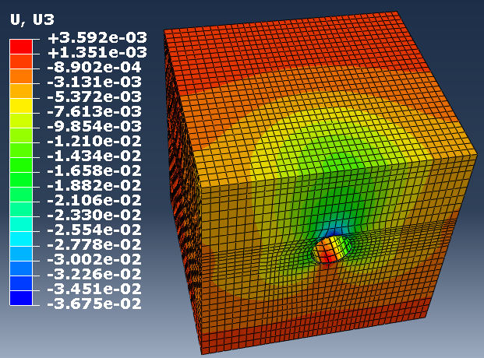
图4-10 开挖10 m 时地表发生的竖向位移（单位：m）
Fig. 4-10 The vertical displacement of the ground surface when the excavation is 10m (unit: m)
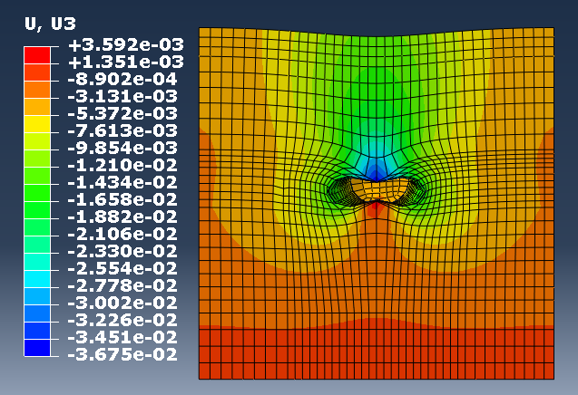
图4-11 开挖10 m 时隧道周围土体的竖向位移（单位：m）
Fig. 4-11 The vertical displacement of the soil around the tunnel when the excavation is 10m (unit: m)
在距离始发掘进断面分别为10 m、14 m、18 m、22 m、26 m、30 m 处设置地表沉降监测断面，此时监测断面距盾构机时实开挖面的距离分别为0 m、4 m、8 m、12 m、16 m、20 m，分析此时距离开挖面不同距离处，隧道周围土体的变形以及地表发生的沉降，并通过模型研究分析计算出盾构开挖过程中土舱压力对刀盘前方土体的影响范围及其规律，得出数据如图4-12 所示。
如图4-12 可以看出，盾构掘进过程中，土舱压力一定时，距开挖面距离越远，地表发生的沉降量就越小，土体受土舱压力的影响也就越小。从图中可以看出，每个监测断面处最大地表沉降量发生的位置均在隧道中心线附近，在盾构机开挖面掘进至距离始发断面10 m 时，10 m 监测断面处的地表最大沉降量为20.1 mm，此时开挖面距离10 m 监
35


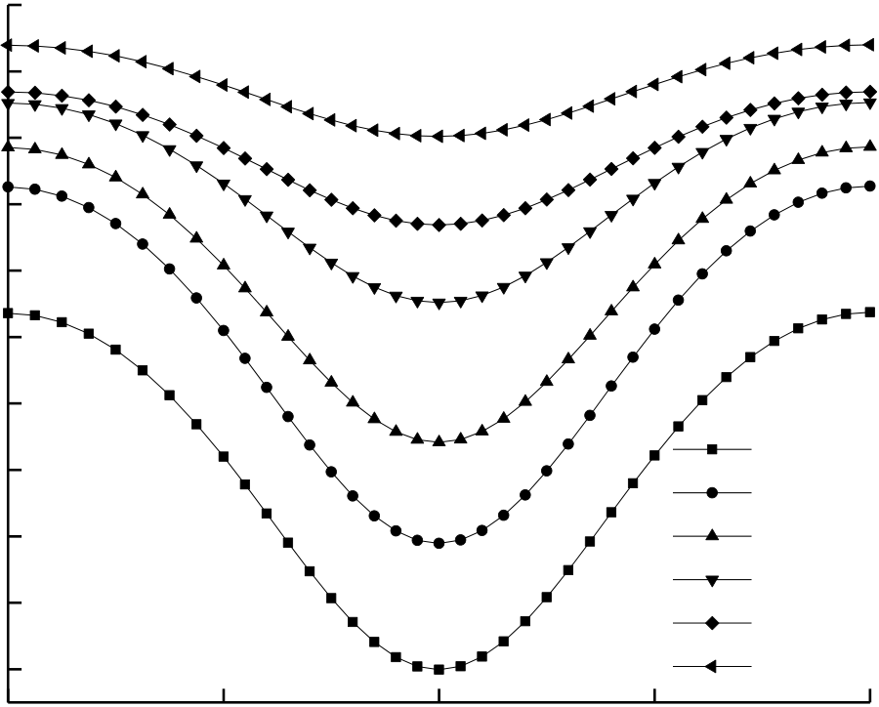
太原理工大学硕士学位论文
测断面为0 m。距开挖面为4 m 处是距始发断面为14 m 的监测断面，该监测断面处地表最大沉降量为16.2 mm。距开挖面为8 m 处是距始发断面为18 m 的监测断面，该监测断面处地表最大沉降值为13.2 mm。距开挖面为12 m 处是距始发断面为22 m 的监测断面，该监测断面处地表最大沉降值为8.9 mm。距开挖面为16 m 处是距始发断面为26 m 的监测断面，该监测断面处地表最大沉降值为6.6 mm。距开挖面为20 m 处是距始发断面为30 m 的监测断面，该监测断面处地表最大沉降值为3.9 mm。可以看出，随着监测断面与开挖面距离越来越远，监测断面处的地表沉降也越来越小，距开挖面20 m 处的地表沉降量相对于0 m 处沉降量减小了81%，最大地表沉降量仅为3.9 mm，可以理解盾构机掘进过程中土舱压力的有效影响范围在20 m 以内，也就是超过20 m 时其对地表沉降量的影响可以忽略不计。
0
-2
-4
地表沉降量/mm | -6 | -10 | 0 | 10 | 距开挖面0m
 | -8
 | -10
 | -12
 | -14
 |  |  |  |  | 距开挖面4m
 | -16 |  |  |  | 距开挖面8m
 |  |  |  |  | 距开挖面12m
 | -18
 |  |  |  |  | 距开挖面16m
 | -20 |  |  |  | 距开挖面20m
 |  |  |  |  | 20
 | -20
距隧道中心线的距离/m
图4-12 距开挖面不同距离处地表横断面沉降曲线
Fig. 4-12 Settlement curve of the cross section of the ground surface at different distances from the excavation surface
4.4.2 横向地表位移分析
4.4.2.1 土舱压力作用下地表横断面竖向位移分析
经过上述理论计算，得出土舱压力初步取值范围为0.04~0.56 MPa。为了进一步分析和证实土舱压力对掌子面前方地层位移的影响,在上述研究结果刀盘开口率选择50%的前提下，对土舱压力的初步取值进行数值分析和优化控制，开挖面上施加一个均匀分布的面力等效替代土舱压力，盾构掘进第一环、最后一环时的土舱压力应力方向如图4-13 所示。研究土舱压力分别为0.04 MPa、0.1 MPa、0.15 MPa、0.20 MPa、0.25 MPa、
36


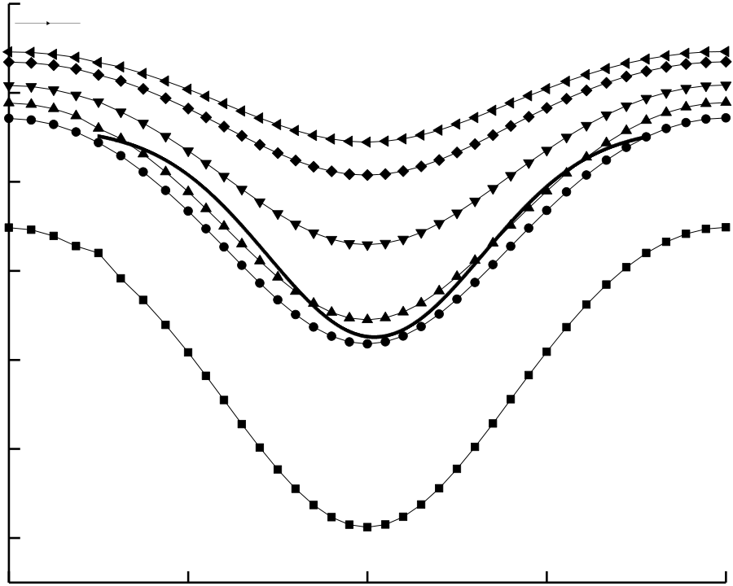
第4 章开挖面稳定控制对地表沉降的影响分析
0.30 MPa 时地表横断面竖向位移的变形曲线，如图4-14 所示。

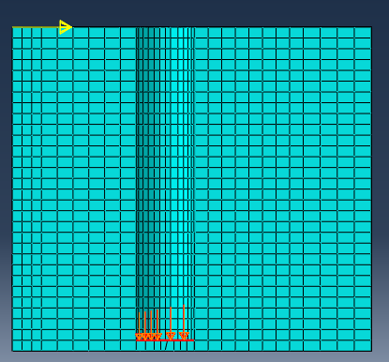

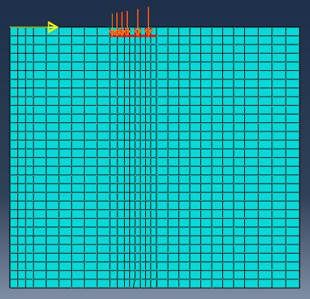

（a）最后一环土舱压力的作用方向（b）第一环土舱压力的作用方向
图4-13 盾构掘进中土舱压力的作用方向
Fig. 4-13 The action direction of the earth tank pressure in shield tunneling
0 | 土舱压力为0.04MPa 土舱压力为0.10MPa
 | 土舱压力为0.15MPa | 土舱压力为0.20MPa
土舱压力为0.25MPa 土舱压力为0.30MPa
实测值拟合曲线
-5
地表竖向位移/mm | -10  -15  -20
-25
-30
-20 | -10 | 0 | 10 | 20
距隧道中心的距离/m
图4-14 不同土舱压力下的地表沉降曲线
Fig. 4-14 Surface settlement curves under different soil tank pressures
从图4-14 中可以看出，地表沉降随着土舱压力的增加而逐渐减小，实测值拟合曲线与土舱压力为0.1 MPa、0.15 MPa 时的沉降曲线较为接近。当土舱压力减小为0.04 MPa时，隧道中心线处的地表沉降量最大有29.4 mm，远超规定的20 mm。当土舱压力继续增加直至0.3 MPa 时，隧道中心线处的地表沉降量减小至7.7 mm，随着土舱压力的改变，地表沉降量的变化非常明显。上述现象可以解释为土舱压力过小、过大（过大、过
37


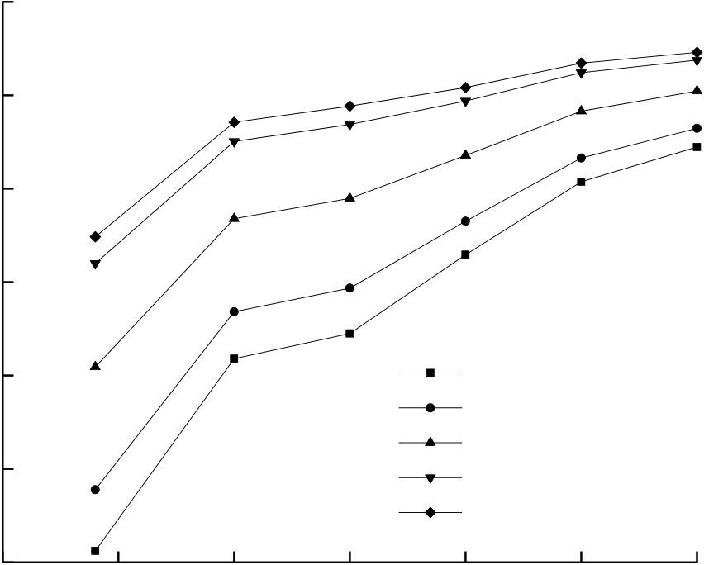
太原理工大学硕士学位论文
小时相对于前方地层的水土压力而言）都会对地层的稳定性造成严重影响。
4.4.2.2 土舱压力作用下地表横断面竖向位移峰值对比分析
为了研究距隧道中心不同距离处土舱压力对地表横断面竖向位移的影响规律，在距隧道中心线分别为0 m、5 m、10 m、15 m、20 m 处设置地表沉降监测点，分析在土舱压力分别为0.04 MPa、0.10 MPa、0.15 MPa、0.20 MPa、0.25 MPa、0.30 MPa 情况下的地表竖向位移变形规律，如图4-15 所示。
0
-5
地表竖向位移/mm | -10 | 距隧道中心0m
 | -15
 | -20
 | -25 | 距隧道中心5m
 |  | 距隧道中心10m
 |  | 距隧道中心15m
距隧道中心20m
-30  0.00 | 0.05 | 0.10 | 0.15 | 0.20 | 0.25 | 0.30
土舱压力/MPa
图4-15 距隧道中心不同距离处的地表竖向位移
Fig. 4-15 Vertical displacement of the ground surface at different distances from the center of the tunnel
从图4-15 中可以看出，距隧道中心0 m、5 m、10 m、15 m、20 m 处的地表沉降曲线如图所示，可以看出，土舱压力从0.04 MPa 增加到0.3 MPa 过程中，地表沉降量在距隧道0 m、5 m、10 m、15 m、20 m 处分别减小了16.8 mm、12.7 mm、8.9 mm、6.3 mm、5.1 mm，说明距隧道中心越远土舱压力对地层的影响越小，所引起的地表沉降也随之减小。相对于土舱压力为0.04 MPa 时，土舱压力为0.04 MPa、0.10 MPa、0.15 MPa、0.20 MPa、0.25 MPa、0.30 MPa 的情况下0 m、5 m、10 m、15 m、20 m 处的地表沉降量（0 m 与20 m 处沉降值的差值和0 m 处沉降值的比值）分别减小了57.2%、66.3%、68.5%、66.1%、66.0%、65.2%。
为了进一步的研究土舱压力对地表沉降的影响特征，选取距离隧道中心线5 m 处的地表沉降值进行对比分析，如图4-16 所示。
从图4-16 可以看出，在距隧道中心5 m 处，随着土舱压力的增大，地表沉降量逐渐减小。结果表明，随着距隧道中心线距离的增加，不同土舱压力下的地表沉降量均减小，
但地表沉降量的减小率差异不大，沉降量的改善效率相近，说明不同土舱压力对地表竖
向位移的影响规律一致，不存在突变现象。
38


第4 章开挖面稳定控制对地表沉降的影响分析
土舱压力/MPa
地表竖向位移/mm | 0 | 0.04 | 1 | 1.5 | 2 | 2.5 | 3

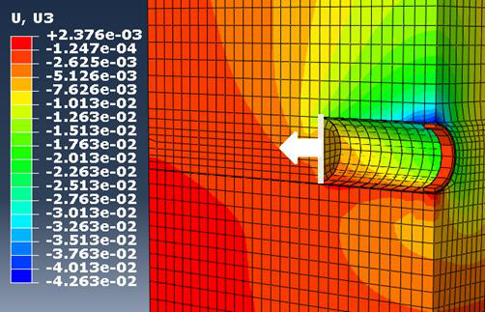
太原理工大学硕士学位论文
图4-18 第10 环开挖完成后隧道周边地层位移（单位：m）
Fig.4-18 Ground displacement around the tunnel after the excavation of the 10th ring is completed (unit: m)
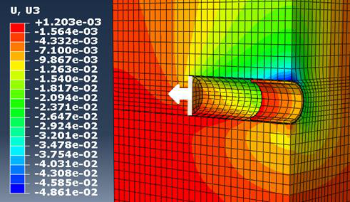
图4-19 第16 环开挖完成后隧道周边地层位移（单位：m）
Fig. 4-19 Ground displacement around the tunnel after the completion of the 16th ring excavation (unit: m)
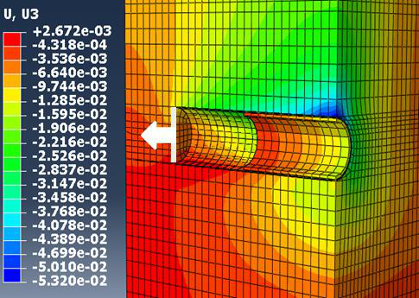
图4-20 第22 环开挖完成后隧道周边地层位移（单位：m）
Fig. 4-20 Ground displacement around the tunnel after the completion of the 22nd ring excavation (unit: m)
40


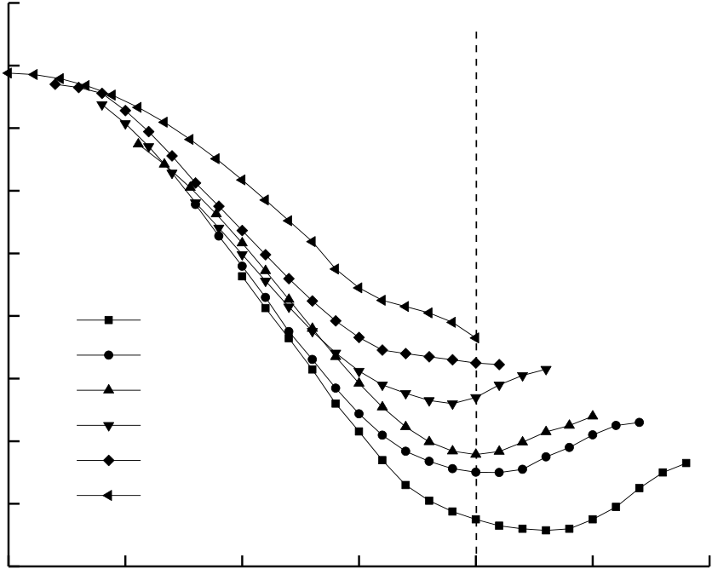
第4 章开挖面稳定控制对地表沉降的影响分析
如图4-17 所示，盾构机开挖完成第1 环后，隧道拱顶处的地层发生较大向下的竖向位移，隧道底部地层发生向上的竖向位移，上下地层的变形基本呈对称趋势。比较分析图4-17~图4-20 可以看出，盾构机往前推进过程中，第1 环隧道上下地层产生的局部最大竖向位移并没有进一步的增加，可以解释为主要是原因是在构建模型时采用的是平面应变模式，对边界位移进行了法向约束，盾构机开挖第1 环土体时，第一环环外土体只受到前方一侧土体的约束，当盾构机向前掘进一段距离以后，开挖环环外土体受到前后两侧土体的共同约束，所以上述隧道上下侧土体局部较大位移没有进一步增加，随着盾构掘进边界效应减弱，为研究土舱压力对隧道周边地层的竖向位移变化提供了条件。
4.4.3.2 监测断面地表沉降分析
为了进一步分析土舱压力对开挖面前方地层的影响特征，下面将研究不同土舱压力对盾构前方不同距离处地表竖向位移的影响，分别在隧道中线处距离初始开挖面10 m、12 m、14 m、16 m、18 m、20 m 处设置地表沉降监测点，以盾构机实际开挖面距离监测点的距离为横坐标，以地表竖向位移为纵坐标，绘制地表竖向位移曲线如图4-21 所示。
在盾构机掘进过程中，造成地表沉降的原因主要有土舱压力、管片质量、盾尾空隙等，此时的土舱压力称为理想土压，能够与前方土体产生的水土压力达到理想平衡状态。如图4-21 所示为土舱压力设置为0.2 MPa 时各监测点处的地表沉降量，可以看出，当盾构机刚开始推进时，即土舱压力对前方地层的影响很小时，各监测点处的地表沉降差异不大，说明此时开挖面前方地层的水土压力与土舱压力达到一种平衡，保证了前方地层的稳定，此时的土舱压力称为理想压力。
-4
-6
地表竖向位移/mm | -8 | 10m | 10 | 5 | 0 | 开 | -5 | -10
 | -10 |  |  |  |  | 挖
 |  |  |  |  |  | 面
 | -12
 | -14
 | -16 | 12m
 |  | 14m
 | -18 | 16m
 |  | 18m
 | -20 | 20m
 | -22  20 | 15
距开挖面距离/m
图4-21 隧道中线各监测点处地表沉降曲线（0.2 MPa）
Fig. 4-21 The surface settlement curve at each monitoring point on the center line of the tunnel (0.2 MPa)
41


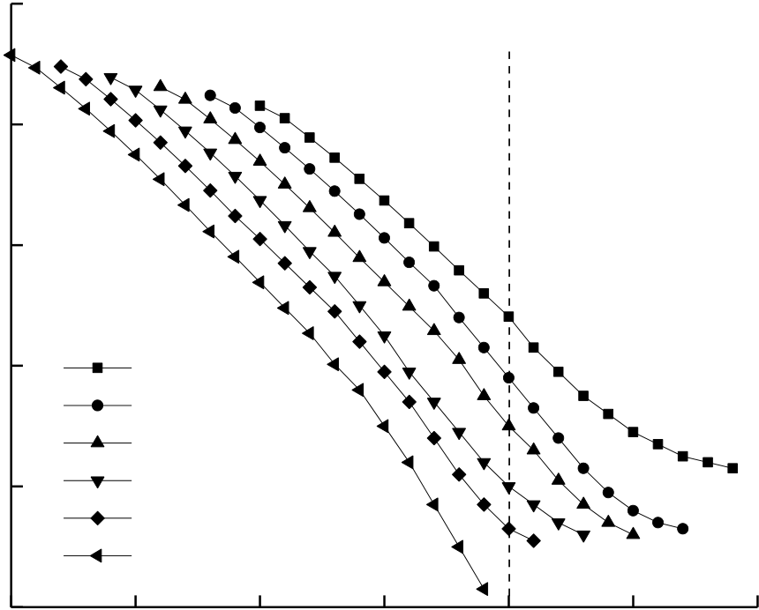
太原理工大学硕士学位论文
如图4-21 所示，当盾构机开挖面从始发断面位置推进至各监测点断面位置过程中，即盾构机推进至距离开挖面为0 m 附近时，监测点14、16、18、20 m 处的竖向地表沉降，随着盾构机开挖面距离监测断面越来越远位置处曲线出现了不同程度的上弯现象，并且弯起程度随着距离初始开挖面距离的增大而增加，随着曲线的上弯，各监测断面处的沉降曲线趋于接近，各监测点处沉降值的差异减小。这种现象可以解释为，在盾构机掘进过程中，土舱压力过大，会对前方土体造成挤压作用，并且该作用还具有累积性，具体表现为在距离开挖面越远的监测断面位置处曲线出现上弯现象。
4.4.3.3 土舱压力对地表沉降的影响
依据上述土舱压力选择0.2 MPa 时对前方土体的影响规律，为了进一步研究土舱压力与前方土体水土压力的平衡关系，确定最合理的土舱压力取值，使其达到最接近理想压力的平衡状态，下面分别研究土舱压力偏小和偏大时候的地表竖向位移的曲线特征。
土舱压力设置为0 MPa 和0.1 MPa 时，计算此时隧道中心线处各监测点（距离初始开挖断面分别为10 m、12 m、14 m、16 m、18 m、20 m 处设置的地表位移监测点）的地表竖向位移曲线与盾构机距离监测断面的距离之间的关系曲线，如图4-22 和图4-23所示。
0
地表竖向位移/mm | -20 | 10m | 开
 | -40 |  | 挖
 |  |  | 面
 | -60
 | -80 | 12m
 |  | 14m
 |  | 16m
 |  | 18m
20m
-100  20 | 15 | 10 | 5 | 0 | -5 | -10
距开挖面距离/m
图4-22 隧道中线各监测点处地表沉降曲线（0 MPa）
Fig. 4-22 The surface settlement curve at each monitoring point on the center line of the tunnel(0 MPa)
如图4-22 所示，当土舱压力设置为0 MPa 时，盾构机向前推进过程中各个监测点处的地表沉降与开挖面距离的关系如图所示。可以看出，地表沉降值远大于规范要求的20 mm，也远大于土舱压力选择0.1~0.4 MPa 的沉降值，并且各监测点之间的地表沉降
42


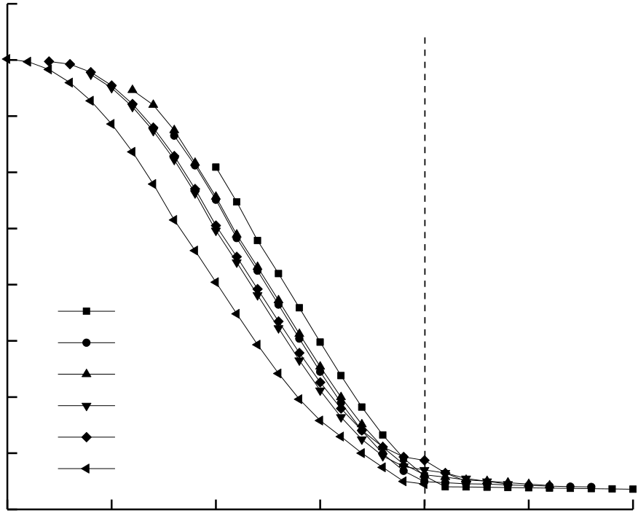
第4 章开挖面稳定控制对地表沉降的影响分析
曲线较为分散，在盾构机开挖面距离不同监测点相同距离的时候（例如在距离开挖面距离为0 m 处，14 m、16 m、18 m 监测断面处的地表竖向位移）距离开挖面越远的位置地表沉降越大。可以理解为，开挖面前方土体在没有土舱压力对其进行支撑时，在刀盘向前掘进过程中，将会导致前方土体失稳并向刀盘方向发生坍塌，严重影响前方地层的稳定层，导致地表发生大范围的塌陷、沉降，严重影响城市地面交通。
-6
-8
-10
地表竖向位移/mm | -12 | 10m | -10 | -5 | 0 | 开 | 5 | 10
 |  |  |  |  |  | 挖
 | -14
 |  |  |  |  |  | 面
 | -16
 | -18 | 12m
 | -20 | 14m
 |  | 16m
 | -22 | 18m
 |  | 20m
 | -24  -20 | -15
距开挖面距离/m
图4-23 隧道中线各监测点处地表沉降曲线（0.1 MPa）
Fig. 4-23 Surface settlement curve at each monitoring point on the center line of the tunnel(0.1 MPa)
如图4-23 所示，土舱压力设置为0.1 MPa 时，盾构机向前推进过程中各隧道中心线监测断面处的地表沉降曲线趋势接近，均在一个狭长区域内，并且各监测曲线初始值之间差异不大，曲线之间离散性小，在盾构机通过监测断面一段距离以后，各监测断面曲线最终趋于一致，说明隧道中线处的纵向地表沉降量最终都一样。可以解释为，当土舱压力为0.1 MPa 时，土舱压力与开挖面前方未开挖土体的水土压力之间趋于动态平衡状态，该状态下盾构机向前掘进对前方地层的影响很小，不会破坏前方地层原稳定状态，对地层的扰动达到最小，盾构机内的土舱压力与前方地层的水土压力达到平衡，该土舱压力一般称为理想压力，所以该土舱压力可以作为富水砂层地质条件下合理土舱压力的选择。
土舱压力设置为0.3 MPa 和0.4 MPa 时，计算此时隧道中心线处各监测点（距离初始开挖断面分别为10 m、12 m、14 m、16 m、18 m、20 m 处设置的地表位移监测点）的地表竖向位移曲线与盾构机距离监测断面的距离之间的关系曲线，如图4-24 和图4-25 所示。
如图4-24 所示，当土舱压力选择0.3 MPa 和0.4 MPa 时，相比于土舱压力选择0.1
43


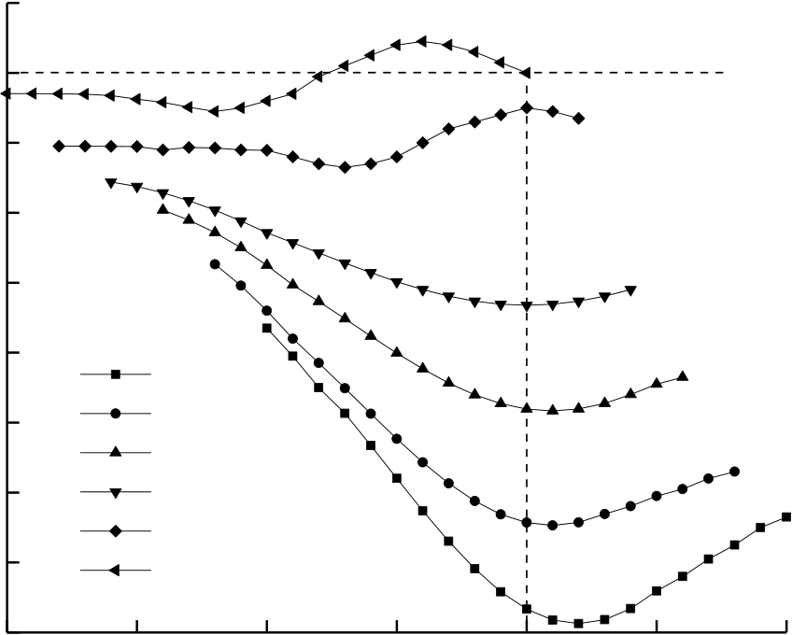
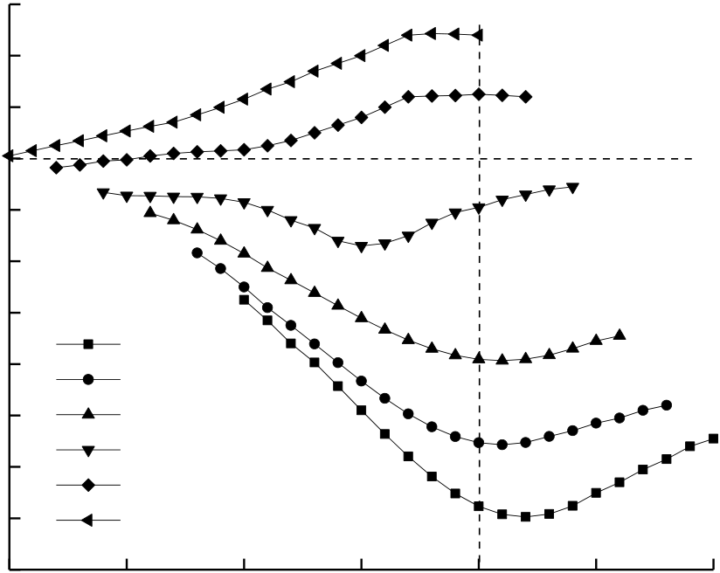
太原理工大学硕士学位论文
MPa 和0.2 MPa 时，随着土舱压力的增大，各监测点处的地表竖向位移曲线整体呈上移趋势，地表沉降量逐渐减小。当土舱压力为0.3 MPa 时，如图所示，18 m 和20 m 处的监测点出现了上凸曲线，并且在20 m 处的监测点处，在开挖面距离该监测点10 m 时，该地表监测点处发生向上的位移，表现为地表隆起。
2
0
地表竖向位移/mm | -2 | 10m | 10 | 5 | 0 | 开 | -5 | -10
 |  |  |  |  |  | 挖
 | -4 |  |  |  |  | 面
 | -6
 | -8
 | -10 | 12m
 |  | 14m
 | -12 | 16m
 |  | 18m
 | -14
 |  | 20m
-16
20
 |  | 15
距开挖面距离/m
图4-24 隧道中线各监测点处地表沉降曲线（0.3 MPa）
Fig. 4-24 The surface settlement curve at each monitoring point of the tunnel center line (0.3 MPa)
6
4
2
地表竖向位移/mm | 0 | 10m | 10 | 5 | 0 | 开 | -5 | -10
 | -2
 | -4
 |  |  |  |  |  | 挖
 | -6
 |  |  |  |  |  | 面
 | -8
 |  | 12m
 | -10 | 14m
 |  | 16m
 | -12
 |  | 18m
 | -14 | 20m
 | -16  20 | 15
距开挖面距离/m
图4-25 隧道中线各监测点处地表沉降曲线（0.4 MPa）
Fig. 4-25 Surface settlement curve at each monitoring point on the center line of the tunnel(0.4 MPa)
当土舱压力设置为0.4 MPa 时，18 和20 m 处的监测点发生的地表隆起现象更为明
44


第4 章开挖面稳定控制对地表沉降的影响分析
显，如图4-25 所示。18 m 处的监测点在开挖面距离其14.5 m 时，地表发生向上的位移，距离初始开挖断面越来越远的位置，地表发生的隆起变形越明显（18 和20 m 处的隆起位移分别为2.5 mm 和4.9 mm）。产生这种现象的原因是由于盾构机向前推进过程中，土舱压力过大会对前方土层产生挤压作用，并且该挤压作用具有累积性，导致前方土层
向上位移，反映至地表就是地表发生隆起。当盾构机推过该监测点以后一段距离，挤压作用部分消散，土体恢复部分原来状态，结合土体由于自身的沉降蠕变作用，地表隆起
会有一定程度的缓和。
4.4.3.4 土舱压力对地层的控制效果
综上可以看出当土舱压力设置为0.15 MPa 时，对隧道周围地层、衬砌管片和地表的控制效果较好，为了进一步验证土舱压力0.15 MPa 时的控制效果，下面将详细探究土舱压力为0.15 MPa 时的情况，如图4-26 和图4-27 所示。
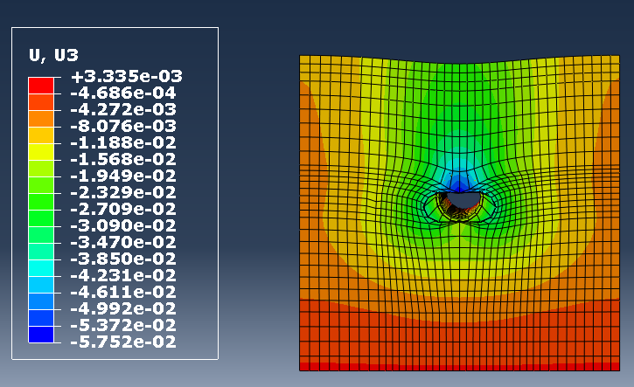
图4-26 隧道周围地层的竖向位移（单位：m）
Fig. 4-26 Vertical displacement and deformation of the soil around the tunnel (unit: m)
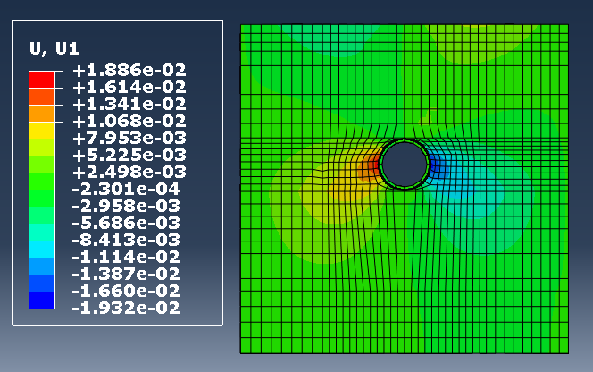
图4-27 隧道周围地层的横向位移（单位：m）
Fig. 4-27 Lateral displacement and deformation of the soil around the tunnel (unit: m)
45


太原理工大学硕士学位论文
图4-26 为土舱压力为0.15 MPa 时隧道周围土体的位移变形情况，可以看出，隧道周围土体变形非常明显，其中隧道正上方的土体变形最大超过了57 mm，越往上位移越小，直至地表。如图4-27 所示，隧道左右两侧产生的位移也很明显，但比上方土体的位移小。隧道正上方的土体位移变化最严重，地层发生的沉降位移从隧道顶部直至地表之间逐渐减小。隧道左右两侧的土体由于挤压作用，向两侧移动。从地表来看，沉降趋势符合正态分布规律，隧道中轴线方向地表沉降最大，地表沉降随着距隧道中线距离的增加，而逐渐减小。整个地层发生的位移变化和实际情况较为符合。
地层发生位移，必然伴随着应力的变化，如图4-28 所示，隧道周围土体应力变形最大，其中隧道正上方的土体受到上方土体的挤压效果最为明显，所受压力最大，破坏了土体原状态，导致土体失稳变形，向下发生了巨大的沉降。同时，隧道两侧土体也受到巨大的拉力作用，破坏了土体的原稳定状态，发生失稳，并向两侧发生位移。
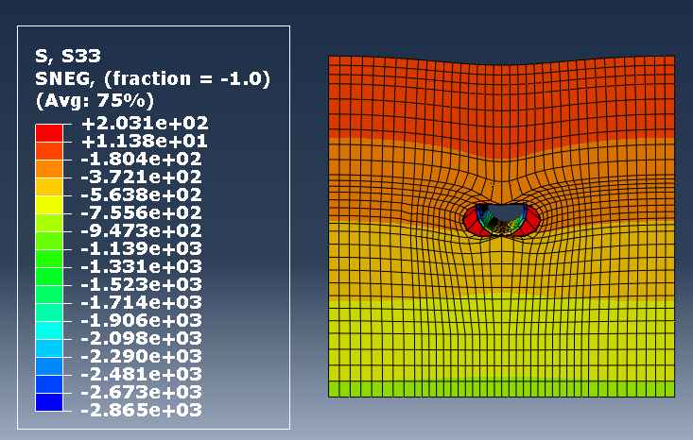
图4-28 隧道周围土体的应力变形（单位：m）
Fig. 4-28 Stress and deformation diagram of the soil around the tunnel (unit: m)
如图4-29 是土舱压力为0.15MPa 时盾构衬砌管片的受力状态，可以看出，管片顶部受压，中部受拉，在管片顶部所受压力最大，中部所受拉力最大，属于典型的单轴受压状态，和土体的受力状态一致，说明在稳定隧道周围土体状态的上，管片的作用也是至关重要。
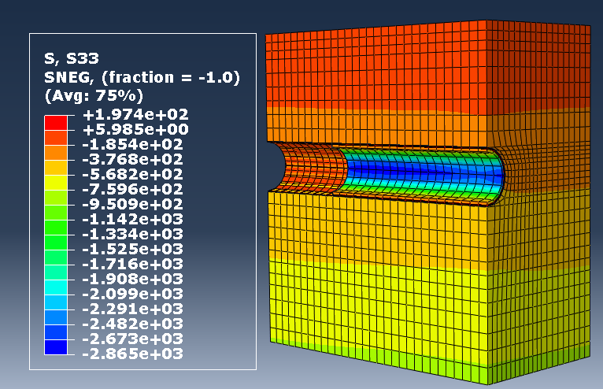
图4-29 管片应力（单位：kPa）
Fig. 4-29 Segment stress (unit: kPa)
46


第4 章开挖面稳定控制对地表沉降的影响分析
综上所述，土舱压力选择0.1~0.15 MPa 时能较好的与前方地层的水土压力保持平衡，对周围地层的扰动影响达到最小，能顺利完成掘进任务，将施工风险降到最低。
4.4.4 土舱压力对地层和管片的应力影响分析
4.4.4.1 管片受力分析
盾构机推进到距离初始开挖面为10 m 时，隧道周围土体的横向位移变形如图4-30所示，管片受力变形情况如图4-31 所示。

图4-30 开挖10m 时隧道周边地层的横向位移（单位：m）
Fig. 4-30 Lateral displacement of the stratum surrounding the tunnel when the excavation is 10m (unit: m)
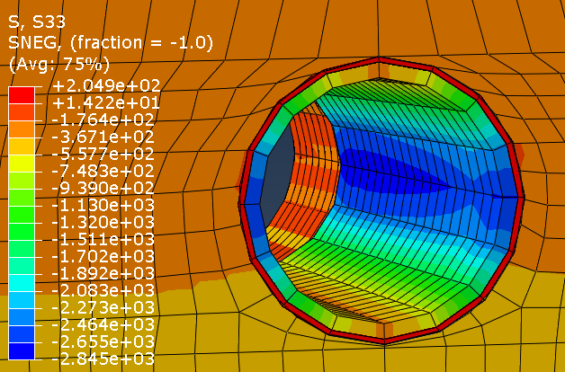
图4-31 管片受力（单位：kPa）
Fig. 4-31 Force of segment (unit: kPa)
从图4-30 和图4-31 中可以看出，隧道左右两侧地层均向偏离隧道的方向发生了较大的位移，左右两侧发生的位移基本呈对称趋势。这是由于盾构掘进过后圆形隧道顶部地层对隧道有一个较大的竖向压力，该压力反映到圆形隧道中部就对中部形成了拉力。该力首先对圆形管片衬砌中部产生拉力作用，同时管片外部土体对管片产生压力作用，
47


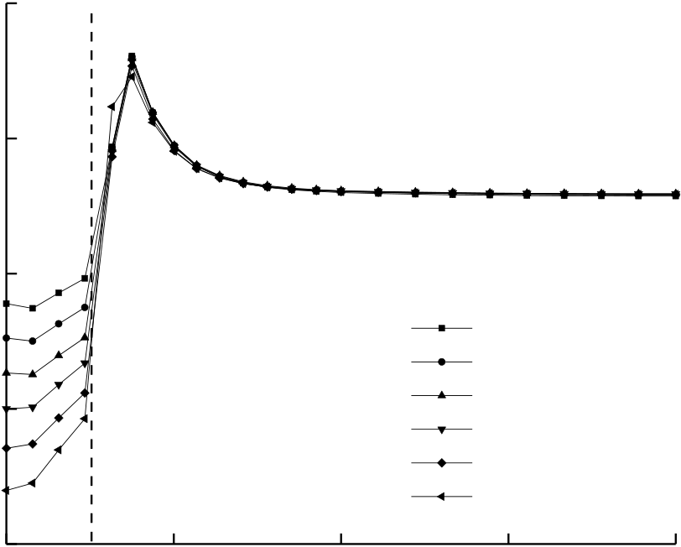
太原理工大学硕士学位论文
管片在这两种力的作用下发生变形，如果两侧地层对管片的压力大于上部地层产生的压力，管片将想隧道内部发生变形，反之管片两侧向土体方向发生变形，所以衬砌管片的结构变形对维持隧道的稳定也很重要。
4.4.4.2 隧道周围土体横断面的竖向应力分析
盾构机推进到距离初始开挖面为10 m 时，隧道周围土体的竖向应力变形情况如图4-32 所示。此时隧道开挖面圆心处距离地表为18.415 m，分析埋深为18.415 m 处的土体横断面从隧道开挖面圆心位置水平垂直至土体右侧边界距离的土体竖向应力变化规律，以距隧道中心线的距离为横坐标，土体的竖向应力为纵坐标绘制曲线，如图4-33 所示。
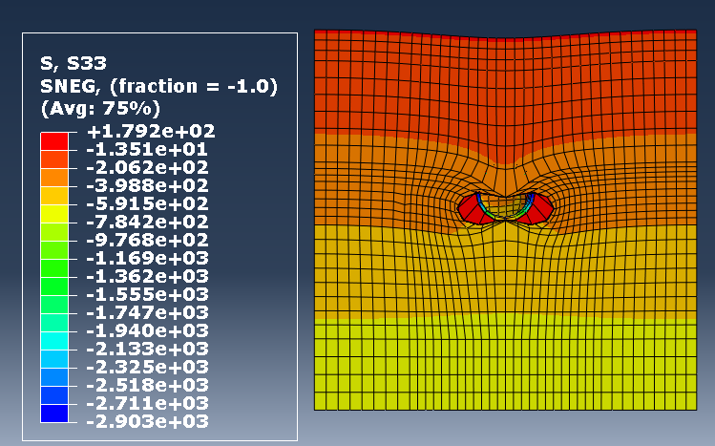
图4-32 开挖10 m 时隧道周围土体的应力变形情况（单位：kPa）
Fig. 4-32 Stress and deformation of the soil around the tunnel when excavated 10 m (unit: kPa)
0.0
-0.1
竖向应力/MPa | -0.2 | 0 | 开 | 5 | 10 | 距开挖面0m | 20
 | -0.3 |  |  |  |  | 距开挖面4m
 |  |  |  |  |  | 距开挖面8m
 |  |  | 挖 |  |  | 距开挖面12m
 | -0.4 |  | 面 |  |  | 距开挖面16m
 |  |  | 半
 |  |  |  |  |  | 距开挖面20m
 |  |  | 径
 |  |  | 3.215 |  |  | 15
距隧道中心线的距离/m
图4-33 埋深为18.415 m 横断面土体的竖向应力变化曲线
Fig. 4-33 Vertical stress change curve of soil with a buried depth of 18.415 m cross section
48


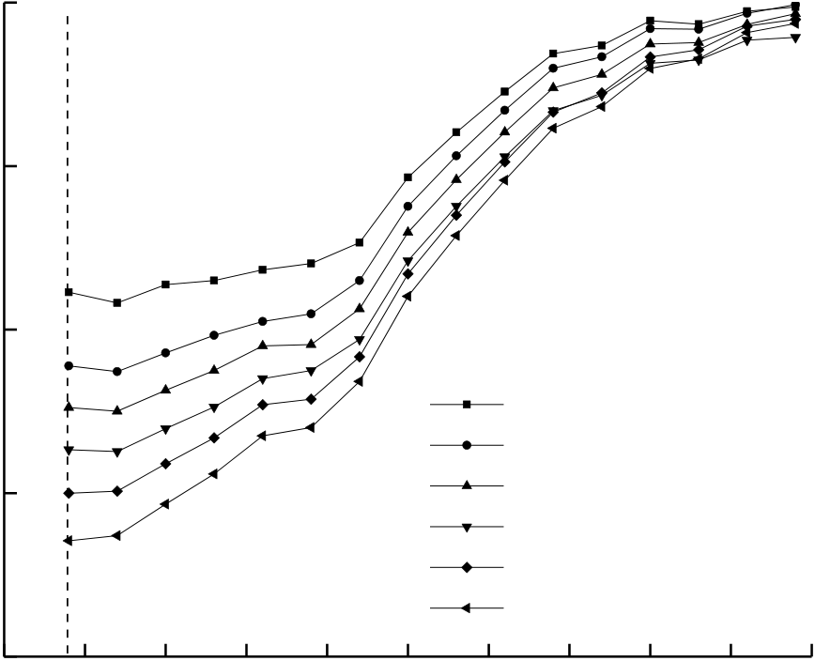
第4 章开挖面稳定控制对地表沉降的影响分析
从图4-32 和图4-33 中可以看出，盾构隧道开挖半径为3.215 m，在开挖面范围内时，地层的竖向应力较大，其中距离开挖面越远地层所受的竖向应力越大，当超过半径范围以后，地层的竖向应力迅速较小，然后在呈缓慢增加趋势，直至全部稳定在0.12 MPa左右，上述现象说明土舱压力对前方地层的应力作用具有累积性，随着距离地表越来越近其对土体的应力作用呈现出滞后性。
4.4.4.3 隧道周围土体纵断面的竖向应力分析
为了进一步分析隧道中心线处纵断面的竖向应力变化规律，研究从隧道开挖面圆心处垂直至地表距离上的土体竖向应力变形情况，以开挖面圆心距离地表为18.415 m 处为起点、地表为终点，以距离地表的长度为横坐标，竖向应力为纵坐标绘制曲线，绘制土体竖向应力与距地表不同距离处的关系曲线，如图4-34 所示。
0.0 | 开
挖
面
竖向应力/MPa | -0.1 | 圆 | 距初始开挖面0m
 |  | 心
 | -0.2 | 处
 | -0.3 |  | 距初始开挖面4m
 |  |  | 距初始开挖面8m
 |  |  | 距初始开挖面12m
距初始开挖面16m
距初始开挖面20m
-0.4  -20 -18 -16 -14 -12 -10 -8 | -6 | -4 | -2 | 0
距地表的距离/m
图4-34 沿隧道顶部至地表之间地层竖向应力变化
Fig. 4-34 The vertical stress change of the formation from the top of the tunnel to the ground surface
如图4-34 可以看出，距离开挖面距离越远，地层所受到的竖向应力越大，随着距离地表越来越近，土体的竖向应力也越来越小，直至地面处的竖向应力趋于0，上述现象可以解释为土舱压力对开挖面前方地层的应力作用具有累积性，具体表现为距离开挖面距离越远，地层应力越大，并且该应力的作用还具有滞后性，具体表现在随着距离地表的距离越来越近，地层的竖向应力之间的差距也越来越小。
4.4.4.4 不同土舱压力对管片的影响应力分析
当土舱压力过大或过小时隧道周围地层和衬砌管片的受力状态如图4-35 和图4-36所示。
49


太原理工大学硕士学位论文
当土舱压力过大时（例如土舱压力选择0.2~0.3 MPa 时）隧道周围地层和管片的受力状态如图4-35 所示，当土舱压力过大时刀盘前方土体压力小于土舱压力，前方地层将受到土舱压力的挤压作用，土体因挤压作用变得密实，当土舱压力过大时还会导致地层隆起，当盾构机通过以后该挤压作用会得到部分释放，释放后的力将作用于衬砌管片上，对管片的结构造成破坏，发生偏移、错位、断裂等。
当土舱压力过小时（例如土舱压力选择0.04 MPa）隧道周围地层和管片的受力状态如图4-36 所示，当土舱压力过小时不足以抵消前方地层的水土压力，导致盾构机刀盘前方的土体向刀盘方向发生较大位移，隧道周围土体坍塌变形明显，严重影响隧道周围土体稳定性，还将导致隧道的衬砌管片发生变形、偏移、错位和断裂等，反映至地表就是地表发生下沉甚至空洞，地面发生极大的变形，严重的影响地面交通及周围建筑物的稳定。
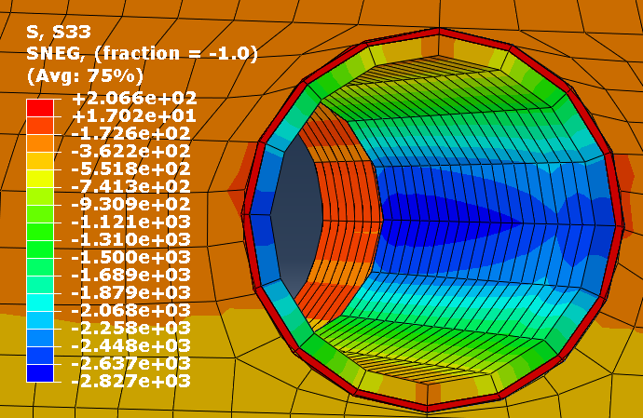
图4-35 土舱压力过大时管片的受力状态（0.25 MPa）
Fig. 4-35 The stress state of the segment when the earth tank pressure is too large (0.25 MPa)
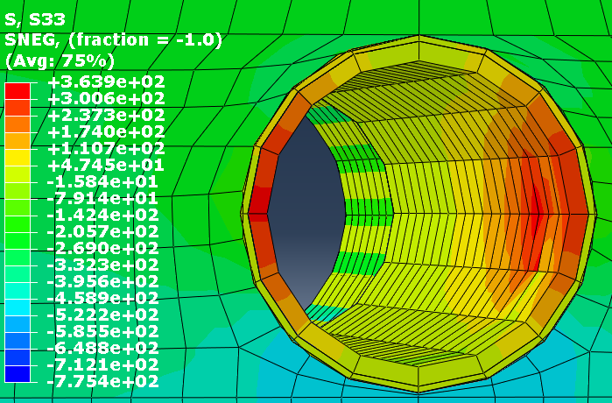
图4-36 土舱压力过小时管片的受力状态（0.04 MPa）
Fig. 4-36 The stress state of the segment of the earth tank when the pressure is too small (0.04 MPa)
当土舱压力和前方地层的水土压力达到平衡时，盾构机的掘进对周围地层和衬砌管
50


第4 章开挖面稳定控制对地表沉降的影响分析
片的影响会降至最低，对地表的影响也会降至最低，保证了地层的稳定性，综上所述理想土舱压力选择0.1~0.15 MPa 较为合理，盾构机在该土舱压力下进行掘进，开挖面能够保持良好的平衡掘进状态，而不对开挖面前方的土体产生较大的不良影响，该土舱压力
称为理想土舱压力。
4.5 本章小结
本章依托第2 章介绍的太原地铁2 号线学府街站~长风街站区间地质概况，结合ABAQUS 有限元软件建立三维盾构隧道开挖模型，以地表横、纵向位移为评价指标，优化研究盾构施工影响开挖面稳定性的关键参数，主要研究结论如下。
（1）盾构掘进过程中的五个阶段产生的地表沉降量分别占最终总沉降量的9%、18%、24%、33%、16%。其中开挖面稳定控制阶段和盾尾间隙阶段所产生的地表沉降量分别占总沉降量的27%、57%。研究表明，隧道开挖过程中，对地表沉降影响最大的阶段是盾尾间隙存在阶段，开挖面稳定控制阶段次之。
（2）分析刀盘开口率分别为22%、30%、40%、50%、60%以及65%的辅助刀梁模型，当采用50%刀盘开口率时，主刀梁的受力集中于中心，因此盾构施工推进时可以较为准确而简单地控制土舱压力于一点，而减少对刀梁受力突变的控制，可以预防当受力
突变时造成的刀盘对地层的超挖与无法控制的沉降发生。
（3）通过研究距盾构机时实开挖面分别为0 m、4 m、8 m、12 m、16 m、20 m 的地表横断面变形情况，得出距开挖面20 m 处的地表沉降量相对于0 m 处沉降量减小了81%，最大地表沉降量仅为3.9 mm，说明盾构机掘进过程中土舱压力的有效影响范围在20 m 以内。
（4）研究土舱压力分别为0.04 MPa、0.1 MPa、0.15 MPa、0.20 MPa、0.25 MPa、0.30 MPa 时地表横、纵断面竖向位移变化情况，得出土舱压力为0.1~0.15 MPa 时对隧道周围地层及地表竖向位移的综合控制效果最好。
（5）通过分析盾构前方0 m、4 m、8 m、12 m、16 m、20 m 处隧道中线点处地层的横、竖向应力变化情况，得出盾构掘进对前方地层产生的应力具有累积性，具体表现
为距离开挖面越远的前方地层应力越大，同时具有滞后性，具体表现在随着距离地表的
距离越来越近，地层的竖向应力之间的差距也越来越小。
51


太原理工大学硕士学位论文
52


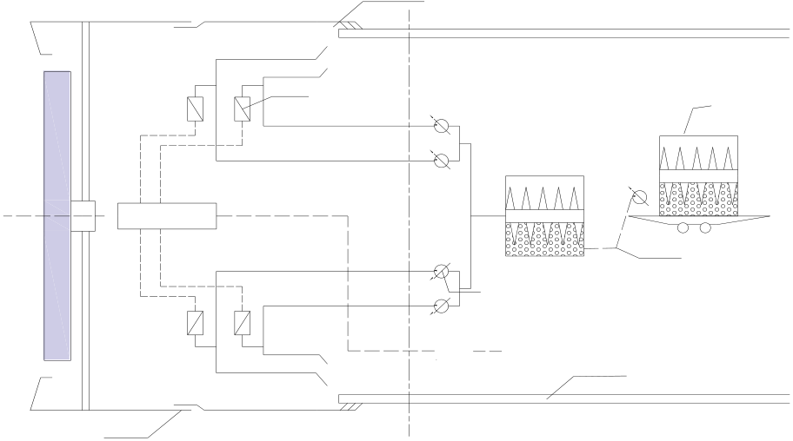
第5 章壁后注浆对地表沉降的影响分析
第5 章壁后注浆对地表沉降的影响分析
本章在学府街站~长风街站区间地质条件勘查和获得影响壁后注浆关键注浆参数（注浆量、注浆压力、浆液弹性模量）的初步取值范围的基础上，结合三维盾构隧道开
挖模型的建立，重点研究不同注浆参数对周围地层的影响特征，并对参数进行优化。
5.1 土压平衡盾构机注浆系统
在该盾构施工区间壁后注浆系统中，德国施维英KSP12 型液压驱动的注浆泵其注浆能力为20 m3/h，同步注浆每环稳定在4.5 m3左右，单环掘进时间维持在30 min 左右，能够完全满足其使用要求。由于浆液初凝时间稳定在4~6 h，故需设置有电功浆液搅拌系统，防止其离析及初凝现象的发生。具体系统结构见图5-1，单液惰性水泥砂浆配比见表5-1。
4
3 9
2
10
5
6 | 7 | 8
1
1-盾构铰接 2-电子分配器 3-压力传感器
4-盾尾注浆接入点 5-注浆泵 6-控制箱
7-控制板 8-管片 9-砼罐车 10-联接管
图5-1 同步注浆系统示意图
Fig.5-1 Schematic diagram of synchronous grouting system
表5-1 单液惰性水泥砂浆配比表
Table 5-1 Single liquid inert cement mortar proportioning table
水泥 | 粉煤灰 | 砂子 | 膨润土 | 水
（kg/m3） | （kg/m3） | （kg/m3） | （kg/m3） | （kg/m3）
180 | 350 | 750 | 60 | 450
53


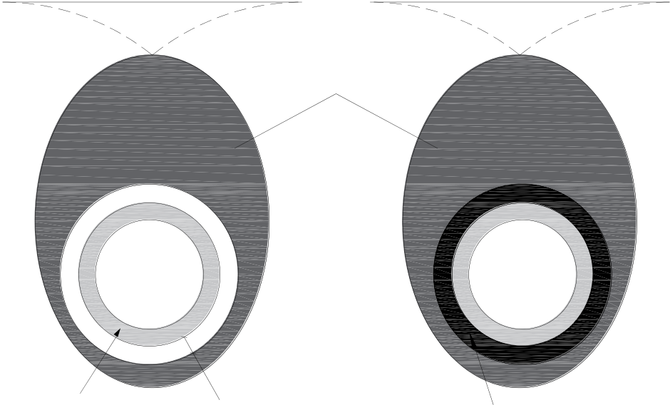
太原理工大学硕士学位论文
5.2 盾构施工注浆参数的设定
5.2.1 注浆比例系数的设定
为在有限元分析中体现出注浆量的变化，将注浆层等效为一个各向同性、均值弹性体。注浆量的变化，能反应出注浆体的有效厚度和密实度的变化，在分析中由等代层厚度替代注浆量变化，虽然与实际注浆及浆液扩散过程有一定差别，但具有合理性，如图5-2 为等代层示意图。
土体
管片 | 盾尾空隙 | 注浆层（等代层厚度）
图5-2 等代层示意图
Fig.5-2 Schematic diagram of the isochronous layer
由于受地层条件、施工机械及注浆系统等影响，盾构壁后实际注浆量与理论注浆量不尽相同。盾构掘进过程中由于周围土体存在裂隙和浆液的不均匀渗透扩散，往往导致工程中的实际注浆量大于盾尾间隙的体积。为了保证实际注浆量能够有效的填充盾尾空隙，必须要明确该地质条件下实际注浆量与盾尾空隙的关系。本文引入注浆比例系数， 故本文引入注浆比例系数，并结合 Peck 和魏纲所提出的土体损失率[53, 54] ,得出注浆比例系数表达式，如公式（5-1）所示，其中理论注浆量为忽略注浆损失的盾尾间隙的体积，如公式（5-2）所示。不同工程条件下的注浆比例系数不同，可用于间接表示施工中注浆量的变化，注浆比例系数的变化，可通过调整等代层厚度来实现，在一定程度上能反映出注浆层的有效厚度和密实度的变化，虽然相较于实际注浆过程较理想化，但仍具有一定合理性。
𝛷= | 𝑉𝑆+𝑉𝐿𝑂𝑆𝑆  𝑉𝐷−𝑉𝐿𝑂𝑆𝑆× 100%（5-1）
式中：𝛷-注浆比例系数，VS-实际注浆量体积，VD-理论注浆量体积，VLOSS-土体损失。其中：
54


第5 章壁后注浆对地表沉降的影响分析
𝑉𝐷= | 4𝜋𝐿(𝑅2 −𝑟2)（5-2）
式中：R-隧道开挖直径；r-管片外径；L-盾构机推进长度；
浆液经注浆孔注入盾尾空隙，因地质条件复杂，浆液将发生不可预测的渗透扩散至周围土体，导致浆液发生不可预知的流失。所以本文以实际已施工区间注浆量统计数据为依据，对实际注浆量取值进行初步选择，图5-3 为太原地铁某已施工区间的实际注浆量统计数据。
注浆量/m3 | 6.5 6.0 5.5 5.0 4.5 4.0 3.5 3.0 | 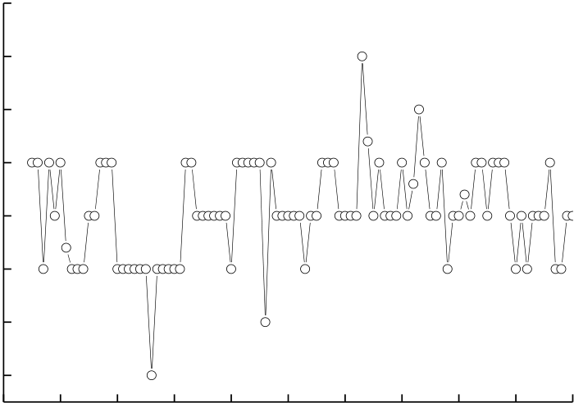
 | 0 |  | 10 20 30 40 50 60 70 80 90 100
环号
图5-3 已施工区间注浆量统计
Fig.5-3 Statistics of grouting volume in the constructed interval
如图5-3 所示，可以看出，该地层下单环注浆量控制在4.0~5.0 m3左右。由式（2）计算的单环理论注浆量为2.736 m3，由此推测，在太原富水砂层地质条件下的注浆比例系数初步取值范围为1.46~1.83。
5.2.2 均布注浆压力的设定
促使浆液流动扩散的动力主要有浆液的粘稠度、流动性和注浆压力的大小及分布形式等。其中注浆压力是驱动浆液流动扩散的主动力，直接决定盾尾空隙的填充效果和密实度。实际工程中注浆压力分为均布压力和非均布压力，该工程中注浆压力采用均布注浆模型进行盾尾壁后注浆。
该工程注浆系统中，注浆孔采用4 孔均布同步注浆模式，注浆孔的位置从横断面右上方开始，沿顺时针方向依次是1~4 号孔，间隔夹角分别为68°和112°，注浆孔位置见图5-4，为了具体化注浆压力，模拟中设置注浆压力作用面为管片与注浆层接触面，当注入盾尾空隙的浆液对周围围岩及管片产生的作用力达到注浆孔所设定的注浆压力时，浆液将不再注入。
基于已施工区间土舱压力和注浆压力现场监测值确定注浆压力初步取值范围，如图5-5 所示。
55


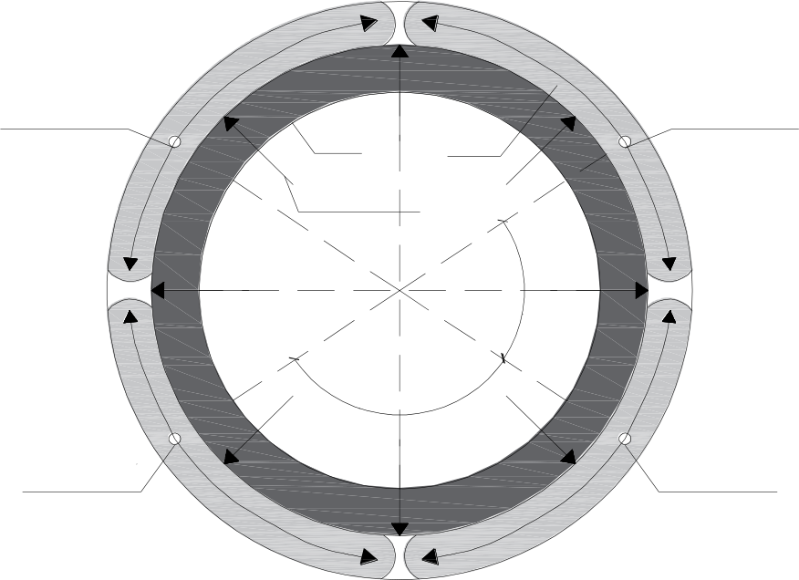
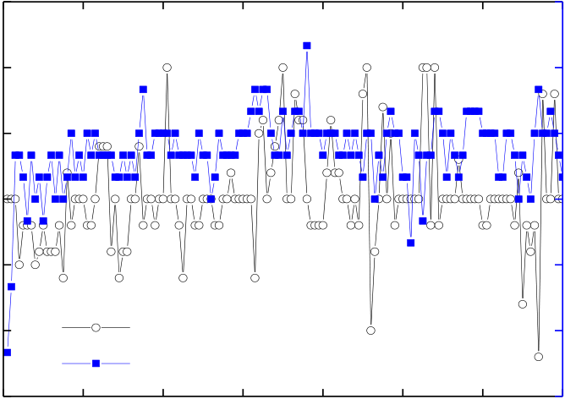
太原理工大学硕士学位论文
注浆孔4 | 管片 | 浆液 | 注浆孔1
注浆压力
68°
112°
注浆孔3注浆孔2
图5-4 注浆孔布置图
Fig.5-4 Layout of grouting holes
注浆压力/MPa | 0.45 | 20 | 注浆压力/MPa |  |  | 100 | 120 | 0.24 | 土舱压力/MPa
 | 0.40 |  |  |  |  |  |  | 0.21
 | 0.35 |  |  |  |  |  |  | 0.18
 | 0.30 |  |  |  |  |  |  | 0.15
 | 0.25 |  |  |  |  |  |  | 0.12
 | 0.20 |  |  |  |  |  |  | 0.09
 | 0.15  0 |  | 土舱压力/MPa |  |  |  |  | 0.06 140
 |  |  | 40 | 60 | 80
环号
图5-5 已施工区间注浆压力与土舱压力统计图
Fig.5-5 Statistics chart of grouting pressure and soil tank pressure in the construction interval
如图5-5 所示，土舱压力实测值在0.12~0.24 MPa 范围内，为保证注浆效果，注浆压力应大于土仓压力0.10~0.20 MPa，结合注浆压力实测值范围0.25~0.45 MPa。该地质条件下，模拟注浆压力参数初步取值范围选择0.1~0.5 MPa 较为合理。注浆压力的增大
必然伴随有注浆量的增大，相应的等代层厚度也变大，根据相邻段施工资料和相关试验
表明，注浆压力每增加0.1 MPa，相应的等代层厚度约增加5 mm。
5.2.3 浆液弹性模量的设定
将注浆层视为均值弹性体，注浆层的物理力学性能主要靠浆液固结体的弹性模量来
体现。该工程中，同步注浆浆液选择的是单液惰性水泥砂浆，砂浆初凝时间为4~6 h，
砂浆硬化24 h 后，其强度应不小于0.5 MPa；28 d 后不小于6 MPa。依据室内试验测得
56


第5 章壁后注浆对地表沉降的影响分析
浆液凝结体的弹性模量在100 MPa 左右。
5.3 注浆效果计算分析
在实际盾构隧道掘进同步注浆施工过程中，不同性质的土层、不同注浆参数、注浆
技术等对注浆效果的影响不同。盾构隧道的开挖直径大于衬砌片的外径，这就使管片和
上层土体之间产生空隙，土体在重力作用下会向下移动，使地表产生向下的沉降，通过
盾尾注浆来填充这个空隙，可以减小地表的沉降。
5.3.1 注浆比例系数对地表沉降的影响
本文通过数值模拟,对比分析不同注浆比例系数下地表变形情况以及地表沉降与注浆量的关系。壁后注浆选择同步均匀注浆模式，在注浆压力选择0.3 MPa，浆液弹性模量选择100 MPa 的模式下，对比分析注浆比例系数分别为1.5、1.6、1.7、1.8、1.9 时的地表位移情况，并与实测值进行比较。图5-6 为注浆压力为均布注浆压力下，通过ABAQUS 数值模拟得出的在不同注浆比例系数下的地表位移变形云图，图5-7 为在不同注浆比例系数下的地表沉降模拟值与实测值的关系曲线。

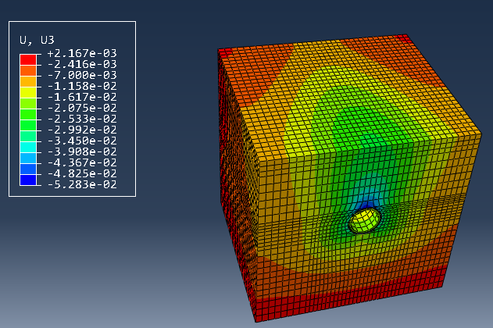

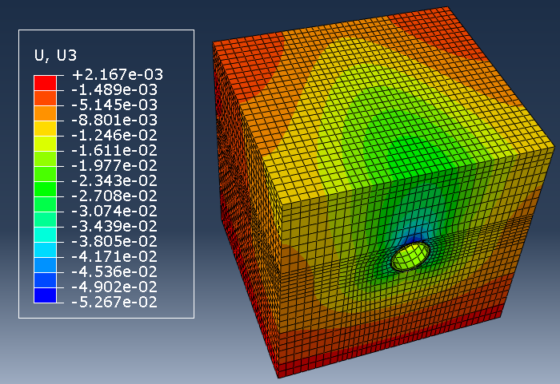

（a）注浆比例系数为1.5 （b）注浆比例系数为1.6

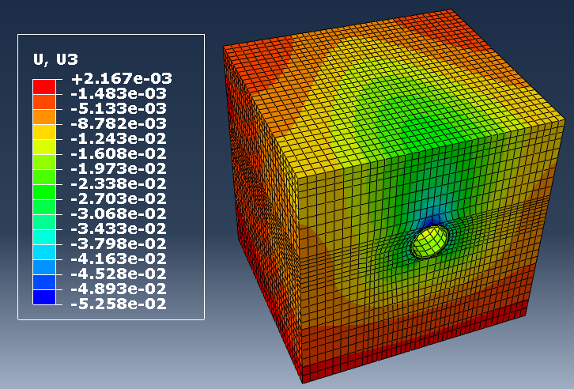

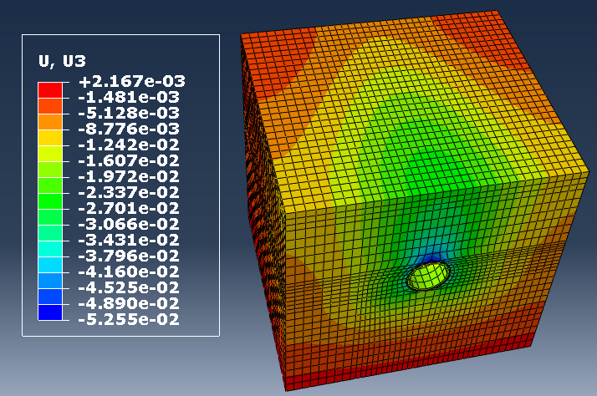

（c）注浆比例系数为1.7 （d）注浆比例系数为1.8
57


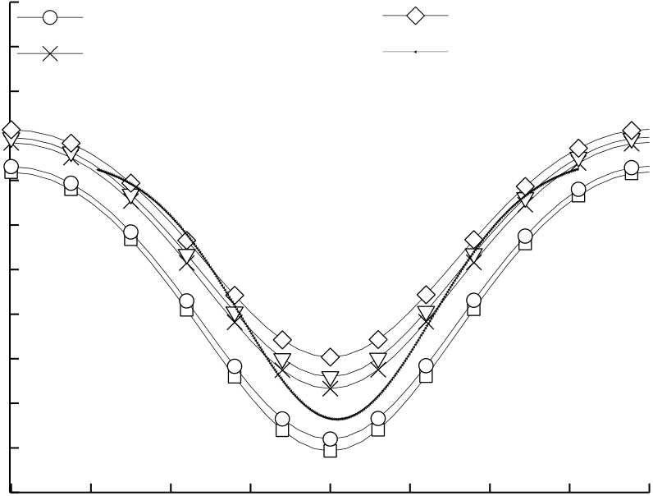
太原理工大学硕士学位论文
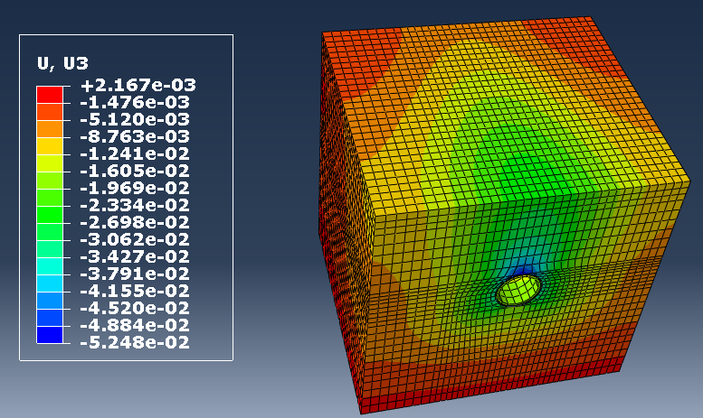
（e）注浆比例系数为1.9
图5-6 不同注浆比例系数下的地表沉降云图
Fig. 5-6 Cloud map of surface settlement under different grouting ratio coefficients
如图5-6 所示为各注浆比例系数下的地表沉降云图，可以看出，在注浆比例系数为1.5 时，隧道上方地表沉降较大；当从1.5 升至1.7 过程中，随着注浆比例系数的增大，地表沉降明显减小；1.7 升至1.9 过程中，随着注浆量的增多，地表沉降无明显变化，但对隧道周围地层的稳定性有一定影响，挤压隧道周围土体，造成土体失稳，并对管片有
挤压作用，导致管片偏移破裂等。
地表沉降量/mm | 注浆比例系数为1.5  -10  -12  -14  -16  -18  -20  -22  0 注浆比例系数为1.6-2 注浆比例系数为1.7-4  -6  -8  -20-15-10-5 0 | 注浆比例系数为1.8
 |  | 注浆比例系数为1.9
 |  | 实测值拟合曲线
 |  | 5 | 10 | 15 | 20
距隧道中心的距离/m
图5-7 不同注浆比例系数下的地表沉降值
Fig.5-7 Surface settlement values under different grouting ratio coefficients
由图5-7 可以看出，不同注浆比例系数下的地表沉降曲线呈正态分布，符合peck 曲线。注浆比例系数从1.5 增加至1.7，地表沉降大幅度减少；从1.7 增加至1.9，地表沉降变化不明显。实测值的拟合曲线在系数为1.6 和1.7 的曲线值之间。由此表明，在一
58


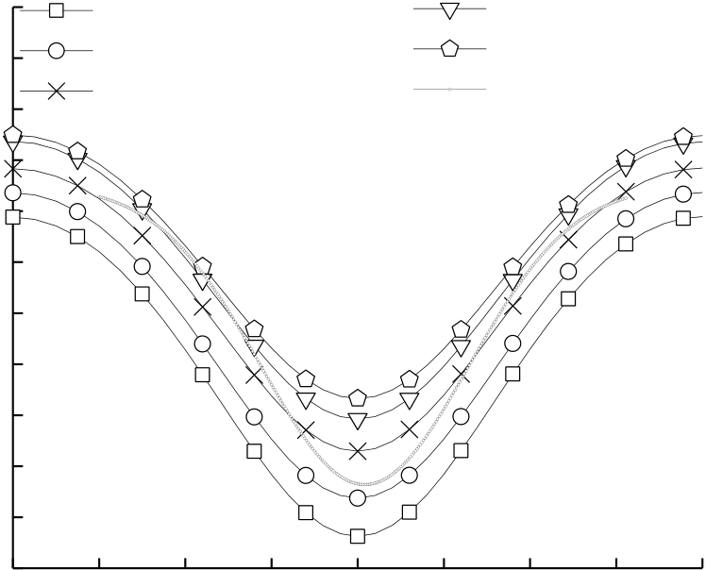
第5 章壁后注浆对地表沉降的影响分析
定范围内增加注浆比例系数，对控制地表沉降作用显著。但当注浆比例系数大于1.7 时，
其对进一步减缓地表沉降的作用不再明显，这是由于土体中本身存在的裂隙和由于盾构
施工对周围土体造成扰动产生了新的裂隙以及壁后注浆浆液的不均匀扩散引起的。因此，
注浆比例系数选择1.7 较为合理，即单环注浆量选择4.65 m3左右时，能有效控制地表沉
降。
表5-2 不同注浆比例系数下的实际注浆量
Table 5-2 Actual grouting amount under different grouting ratio factors
注浆比例系数 | 实际注浆量（m3/环）
1.5  1.6  1.7  1.8  1.9  现场 | 4.10  4.38  4.65  4.92  5.20  4.74

5.3.2 注浆压力对地表沉降的影响

基于注浆体等代层厚度与注浆压力的比例关系，浆液弹性模量选择100 MPa，进行均布注浆。研究分析注浆压力分别为0.1 MPa、0.2 MPa、0.3 MPa、0.4 MPa、0.5 MPa 等5 种情况下的地面变化，并与施工现场所测地表沉降数据拟合曲线进行对比分析，如图5-8 所示。
地表沉降量/mm | 0 | 注浆压力为0.1MPa | 注浆压力为0.4MPa
 | -2 | 注浆压力为0.2MPa | 注浆压力为0.5MPa
 |  | 注浆压力为0.3MPa | 实测值拟合曲线
 | -4
 | -6
 | -8
 | -10
 | -12
 | -14
 | -16
-18
-20
-22  -20 | -15 | -10 | -5 | 0 | 5 | 10 | 15 | 20
距隧道中心的距离/m
图5-8 不同注浆压力下的地表沉降值
Fig.5-8 Surface settlement values under different grouting pressures
59


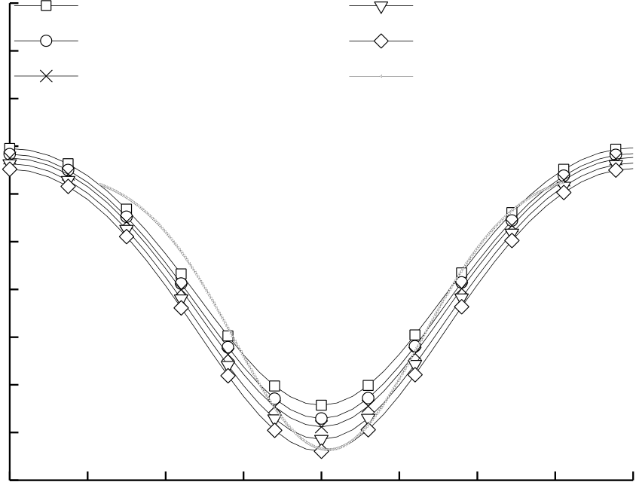
太原理工大学硕士学位论文
从图5-8 中可以看出，当注浆压力从0.1 MPa 加至0.3 MPa 时，地表沉降减小显著；当注浆压力从0.3 MPa 加至0.5 MPa 时，地表变形不明显.研究表明，当注浆压力设定值低于0.3 MPa 时，通过注浆孔注入到盾尾空隙的浆液不足以完全充填盾尾空隙且密实强度不够，导致地表发生较大沉降；当注浆压力设定值高于0.3 MPa 时，浆液将对周围土体和管片造成挤压密实效果，造成管片发生挤压或断裂情况，但对减小地表沉降的作用不明显。因此，注浆压力选择0.3~0.4 MPa 较为合理。
5.3.3 浆液弹性模量对地表沉降的影响
在模型计算中，均布注浆压力选择0.30 MPa，单环注浆量选择4.65 m3，对比分析浆液弹性模量分别为50 MPa、150 MPa、250 MPa、350 MPa、450 MPa 等5 种情况时对地表沉降的影响，并与现场实测值进行比较分析，见图5-9。
地表沉降量/mm | 0 | 弹性模量为50MPa | 弹性模量为350MPa
 | -2 | 弹性模量为150MPa | 弹性模量为450MPa
 |  | 弹性模量为250MPa | 实测值拟合曲线
 | -4
 | -6
 | -8
 | -10
 | -12
 | -14
-16
-18
-20  -20 | -15 | -10 | -5 | 0 | 5 | 10 | 15 | 20
距隧道中心的距离/m
图5-9 不同浆液弹性模量下的地表沉降值
Fig.5-9 Surface settlement values under different slurries elastic modulus
分析过程只考虑提高砂浆弹性模量是否能达到有效控制地表沉降的目的。从图5-9中可以看出，不同浆液弹性模量下的地表沉降差异不明显，砂浆弹性模量从50 MPa 增至450 MPa 时，相应的地表最大沉降量相差1.7 mm。数值模拟出的上述五种不同弹性模量下的地表沉降曲线与现场实测值拟合曲线的区别不明显，且其最大差值小于2 mm。结果表明：砂浆弹性模量的变化对地表沉降的影响不明显。但是，砂浆弹性模量的增加
可提高土体、注浆层及管片组合体系支护刚度。不同砂浆弹性模量的变化可以通过调整
砂浆材料配比来实现。基于此，提出一种低强度浆液配合比理念，即在该工程注浆材料
配比中，减少使用或者不使用水泥等提高砂浆固结体强度但对环境有污染的材料，但是
该理念在实际工程中能不能满足现场施工要求还有待进一步研究。
60


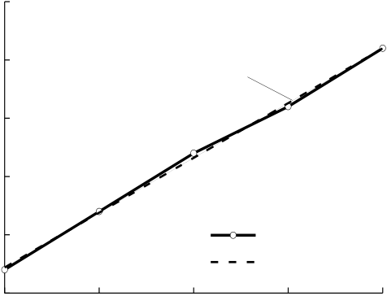
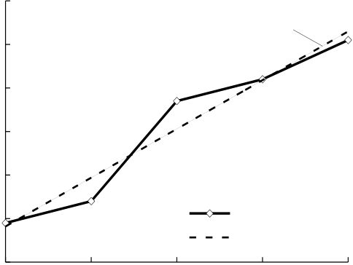
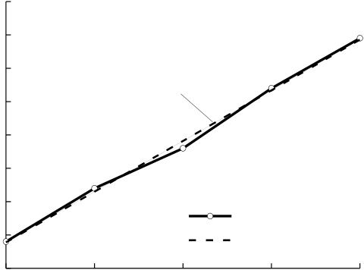
第5 章壁后注浆对地表沉降的影响分析
5.3.4 对比分析注浆参数对地表沉降的影响程度
关于注浆参数对地表沉降影响程度大小的比较，目前并没有一个明确的评价标准。本文提出一种拟合评价法即以注浆参数与地表最大沉降量的拟合曲线斜率为评价标准的方法，对其影响程度进行评价。
依据上述注浆参数与地表沉降量之间的关系，得出注浆比例系数、注浆压力和浆液弹性模量与地表沉降最大值之间的拟合曲线，并得到相应的拟合方程，如图5-10 所示。
地表最大沉降量/mm | -15 | 1.6 | y1=-36.98+1.05x |  |  | 地表最大沉降量/mm | -13 | y2=-21.7+1.525x |  |  |  | 地表最大沉降量/mm | -16.5 | y3=-19.015+0.475x
 | -16 |  |  |  |  |  | -14 |  |  |  |  |  | -17.0
 |  |  |  |  |  |  | -15
 | -17
 |  |  |  |  |  |  | -16 |  |  |  |  |  | -17.5
 | -18 |  | 最大沉降量 |  |  |  | -17 | 最大沉降量 |  |  |  |  |  | 最大沉降量
 |  |  |  |  |  |  |  |  |  |  |  |  | -18.0
 | -19 |  |  |  |  |  | -18
 |  |  |  |  |  |  | -19
 | -20 |  |  |  |  |  |  |  |  |  |  |  | -18.5
 |  |  |  |  |  |  | -20
 |  |  | 拟合曲线 |  |  |  |  | 拟合曲线 |  |  |  |  |  | 拟合曲线
 | -21 |  | 1.7 | 1.8 | 1.9 |  | -21 | 0.2 | 0.3 | 0.4 | 0.5 |  | -19.0 | 150 | 250 | 350 | 450
 | 1.5 |  |  |  |  |  | 0.1 |  |  |  |  |  | 50
 |  |  | 注浆比例系数 |  |  |  |  | 注浆压力/MPa |  |  |  |  |  | 浆液弹性模量/MPa
（a）注浆比例系数-最大沉降量（b）注浆压力-最大沉降量（c）弹性模量-最大沉降量
图5-10 注浆参数与地表沉降最大量的拟合曲线
Fig.10 Fitting curve between grouting parameters and maximum surface settlement
为了使拟合方程具有可比性，将自变量x 所对应的数值统一等效为数字1~5，得到注浆比例系数、注浆压力和浆液弹性模量所对应的拟合方程，分别为：
y1=-36.98+1.05x （5-12） y2=-21.7+1.525x （5-13） y3=-19.015+0.475x （5-14） 利用拟合方程的斜率表示该参数对地表沉降影响程度的大小，可以看出上述注浆参数对地表沉降影响程度的大小排序：注浆压力最大（1.525），注浆量次之（1.05），弹性模量最小（0.475）。
5.4 本章小结
本章介绍了土压平衡盾构注浆系统结构与工作原理，首次提出了注浆比例系数概念来等效实际注浆量的变化，通过理论分析与工程经验研究注浆比例系数、注浆压力、浆液弹性模量的初步取值范围，然后结合ABAQUS 有限元软件计算不同注浆参数与地表沉降的关系，并对注浆参数进行了优化，本章主要研究结论如下。
（1）地表沉降随着注浆比例系数的增加而逐渐减小，但注浆量大于一定值时，其对
61


太原理工大学硕士学位论文
改善地表沉降的作用不再明显，反而会增加经济成本。该工程中，优化后的注浆比例系数选择1.7 较为合理。
（2）经过实测数据与模拟结果对比发现：均布注浆压力越大，地表沉降越小，当注浆压力大于0.4 MPa 时，其对进一步减缓地表沉降的作用不再明显，并得出优化后的注浆压力选择0.3~0.4 MPa 较为合理。
（3）提出采用拟合评价法来客观评价注浆参数对地表沉降的影响因次关系，得出注浆压力、注浆比例系数和浆液弹性模量的影响系数分别为1.525、1.05 和0.475，即注浆压力对地表沉降的影响最大，注浆量次之，浆液弹性模量最小。
62


第6 章工程应用
第6 章工程应用
为了检验上述研究结论在工程应用中的效果，将上述优化参数应用于太原市城市轨道交通二号线学府街站~长风街站区间，通过对施工现场的注浆效果、地表沉降量进行检测，并与行业标准进行比较，研究验证在富水粉细砂层盾构施工过程中，上述优化参数的合理性。
6.1 工程应用概述
太原市轨道交通2 号线学府街站~长风街站区间采用土压平衡式盾构机施工，盾构机主要穿过富水粉细砂层。盾构开挖直径6.43 m，衬砌管片外直径6.2 m。为了检验上述研究结论在工程应用中的效果，将上述施工参数的最佳合理取值应用于该区间，包括刀盘开口率50%、土舱压力0.15 MPa、注浆参数（注浆比例系数1.7、注浆压力0.3 MPa、浆液弹性模量100 MPa）等，同时在地面布置地表沉降量监测点。盾构施工过程中通过对监测数据进行统计分析并与行业标准进行比较，研究验证在富水砂层地质条件下，将上述研究所得的最佳施工参数应用于盾构施工过程中，地表变形情况是否符合行业标准。
盾构施工时必须实行实时监测与实时控制，初始掘进时可作为试验段，进行各种施工参数的调整，从而为盾构掘进的参数优化提供依据。
6.2 优化参数工程应用
按照相关施工规范，在富水砂层地质条件下以土压平衡盾构机开挖隧道过程中，选择上述研究得出的最佳施工参数进行指导施工。
刀盘作为开挖系统的核心位于盾构机的最前方，根据太原地铁指定标段地质资料结合上述研究成果，刀盘采用六辐条+六面板的辐板式设计，该刀盘的开口率设置为50%，开外成型直径为6430 mm，如图6-1 为盾构机刀盘实体图。
土舱压力可利用土压传感器进行监测，通过调节盾构机的推进速度和螺旋输送机的转速等来控制。土压平衡式盾构机的泥土舱压力设置为0.12 MPa，此时油缸的最大推进速度为80 mm/min，最大推力为40117 kN，螺旋输送机最高转速为21 rpm。
盾构壁后同步注浆系统中，在注浆比例系数设置为1.7，即单环注浆量选择4.65 m3，注浆压力设置为0.3 MPa，浆液配比见上表5-1，浆液弹性模量设置为136 MPa 的情况下进行壁后同步注浆。
63



太原理工大学硕士学位论文
图6-1 盾构机刀盘实体图
Fig. 6-1 The actual diagram of the cutter head of the shield machine
在土压平衡式盾构法施工过程中，基于上述研究中所涉及到的所有优化施工参数的共同作用下，工程应用的最终评价标准以地表沉降量为核心评价指标，评价该研究结论在工程应用中的实际效果是否满足施工标准。其中在该盾构施工完成以后，通过定向检测盾尾间隙充填效果、同步注浆浆液凝结体强度来检验优化后注浆参数的应用效果，并对注浆参数的应用效果做一个细化监测，有助于更直观的观察优化后注浆参数的应用效果。
6.2.1 开挖面稳定性监测
该区间盾构掘进过程中，土舱压力在0.12 MPa 上下浮动，在太原富水粉细砂层中隧道正常掘进速度控制在54 mm/min，掘进一环（1.2 m），需要22 min，如果单环注浆量为4.5 m3，需要砂浆填充速率为12 m3/h。采用盾构法在学长区间进行掘进，掘进过程中对土舱压力进行实时监测，统计了掘进过程中在上述注浆参数的作用下，盾构机的推进速度和注浆量的变化曲线，如图6-2 所示。
太原地铁2 号线学长区间，按照相应施工规范，采用上述研究分析得出的最佳注浆参数进行壁后同步注浆。图6-2 表示现场监测的掘进速度与注浆量统计数据，从统计数据可以看出，数据显示：盾构机掘进平稳后，其掘进速度稳定在50 mm/min 左右，接近理论正常掘进速度54 mm/min，实际注浆量稳定在4.5 ~5.0 m3范围内，符合理论最优注浆量4.65 m3。通过实测数据与上述研究结论比较分析表明，工程应用效果与上述研究结论相符，满足盾构推进速度要求。说明此时土舱压力与正面压力处于平衡状态，开挖面前方地层出现明显失稳现象，该状态下盾构掘进对地层的扰动影响最小，符合实际施工要求。
64


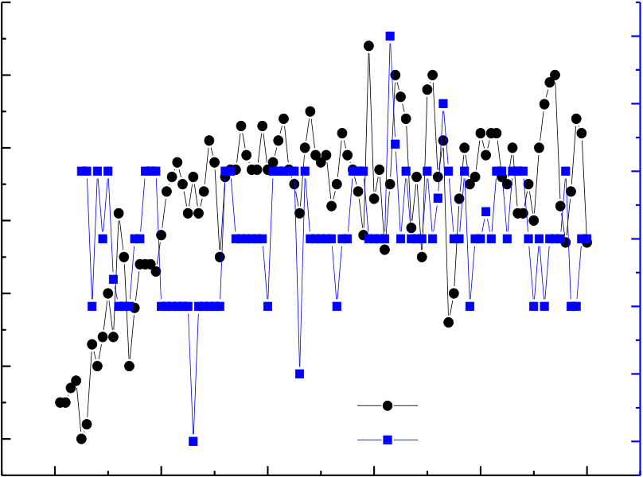
第6 章工程应用
70
6.0
掘进速度/mm﹒min-1 | 60 | 0 | 20 | 40 | 60 | 掘进速度 | 100 | 5.5 | 注浆量/m3
 | 50 |  |  |  |  |  |  | 5.0
 | 40 |  |  |  |  |  |  | 4.5
 | 30 |  |  |  |  |  |  | 4.0
 | 20 |  |  |  |  |  |  | 3.5
 | 10 |  |  |  |  | 注浆量 |  | 3.0
 |  |  |  |  |  | 80
环号
图6-2 施工区间掘进速度与注浆量统计
Fig. 6-2 Statistics of driving speed and grouting amount in construction section
6.2.2 注浆效果检测
6.2.2.1 注浆层厚度检测
依据注浆参数的优化结果和影响因次可以看出，在工程应用中应着重加强注浆压力和注浆量的施工质量和工程管理的过程控制，针对施工情况进行及时调整，达到控制地表沉降的最终目标。
注浆效果的检测标准主要是填充程度和注浆层的强度。在里程YCK18+003.500 处设联络通道，采用矿山法施工，该通道端部用凿岩钻机卸下管片，管片取出后，加长钻杆并取出直径100 mm 的圆柱形注浆层试件，测量其厚度，并对试件进行加工并对其做单轴抗压强度试验，取件位置如图6-3（a），使用凿岩钻机取出的圆柱形注浆层试件见图6-3（b），工程实际壁后注浆效果及厚度见图6-3（c）所示。

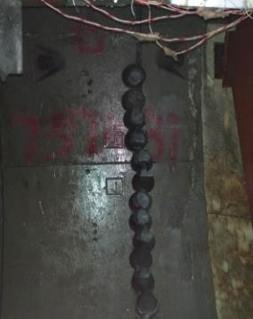

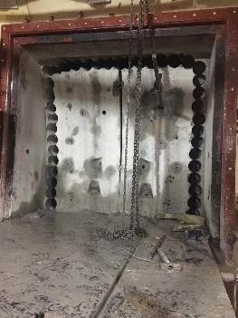

（a）注浆层试件取样位置
65


太原理工大学硕士学位论文

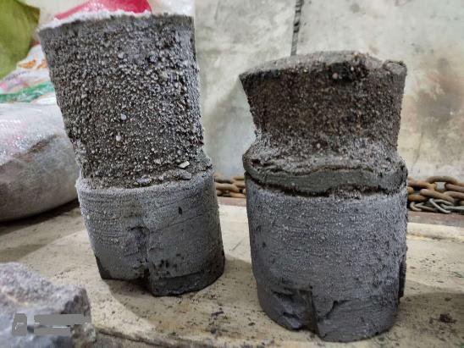

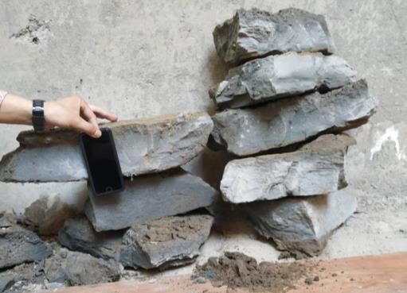

（b）注浆层试块

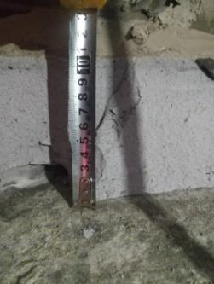

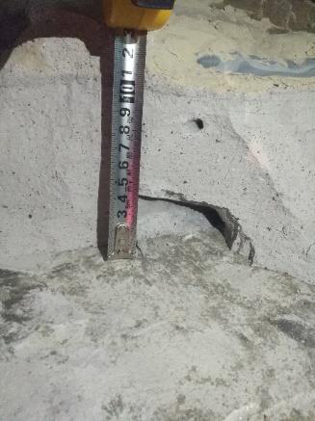

（c）注浆厚度
图6-3 实际注浆层效果
Fig.6-3 Effect of actual grouting layer
注浆层厚度在一定程度上能够反映盾尾间隙的充填效果，图6-3（b）为现场注浆层厚度，（c）为使用卷尺测量现场注浆层厚度在105~110 mm 范围之内，盾尾间隙理论厚度是115 mm，误差5~10 mm，填充率达到90%以上，充填效果良好，满足施工标准要求。
6.2.2.2 注浆体强度测试
浆液固结体的强度是成型隧道抵抗外围土体、地下水的第一道屏障，所以浆液固结
体的强度也是评价注浆效果的一个重要指标，固结体强度在一定程度上决定了衬砌结构
抵抗围岩压力和地下水压的作用效果，同时决定了注浆后地层的长期稳定性。
通过室内试验对注浆体进行加工，成型70.7×70.7×210 mm 的棱柱体试件，进行单轴抗压强度试验，试件的应力应变曲线如图6-4。
经过测定计算该浆液固结体硬化28 d 后的单轴抗压强度达到了弹性模量为136 MPa。浆液固结1 d、7 d 和28 d 的单轴抗压强度标准，如表6-1 所示，计算出浆液静置28 d 固结体强度大于6 MPa，同步注浆注入盾尾间隙的浆液固结体强度，经过测试不同龄期浆
66


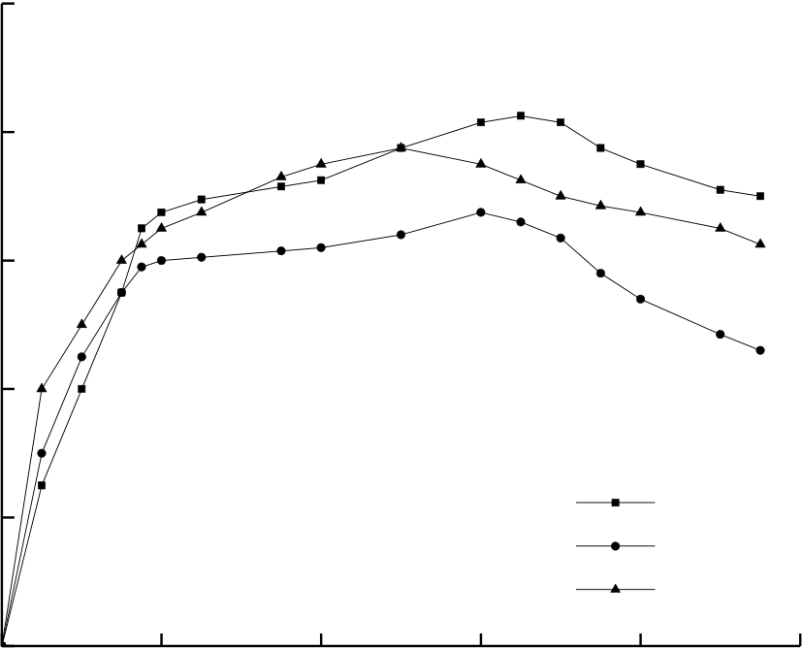
第6 章工程应用
液固结体强度均满足标准要求。
10
8
应力/MPa | 6 | 试件1
 | 4
 | 2
 |  | 试件2
试件3
0  0.00 | 0.02 | 0.04 | 0.06 | 0.08 | 0.10
应变
图6-4 注浆层试件应力应变曲线
Fig. 6-4 Stress-strain curve of grouting layer specimen
表6-1 浆液固结体单轴抗压强度
Tab.6-1 Uniaxial compressive strength of grout consolidation
龄期/d | 单轴抗压强度/MPa | 工程标准/MPa
1 | 0.7 | 0.5
7 | 4.5 | 3.0
28 | 6.8 | 6.0
6.3 施工区间地表沉降监测
6.3.1 测点布置
地表沉降测点布置为每10~30 m 设1 个监测断面，每个横断面布置7~11 个测点，监测仪器使用静密水准仪，监测精度1 mm，变形控制标准为隆起10 mm，沉降30 mm。
学府街站~长风街站盾构区间起点里程ZDK17+611.247，每隔20 m 左右设置一个监测断面，共设置了57（1~57）个监测断面，每个监测断面布置7~11 个监测点（例如DBC1-1、1-2…1-11），测点之间间隔5~10 m，地面监测点的详细布置位置示意图见图6-5 和图6-6 所示。
67


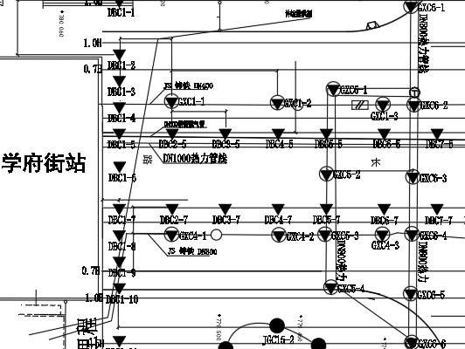
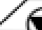
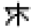

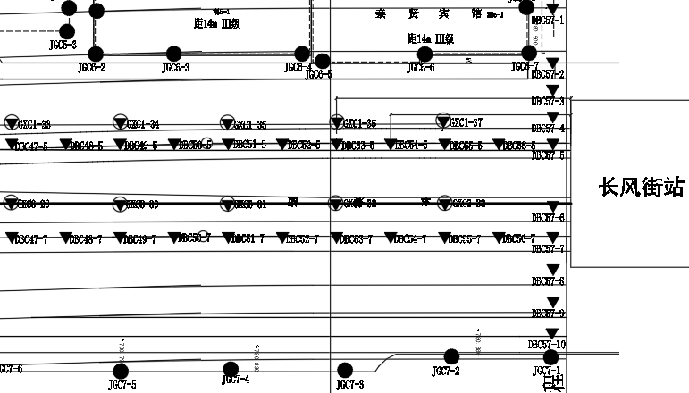
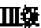
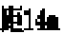
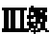
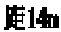
太原理工大学硕士学位论文
图6-5 学府街站地表沉降监测点布置图
Fig. 6-5 Layout of the ground subsidence monitoring points at Xuefu Street Station
图6-6 长风街站地表沉降监测点布置图
Fig. 6-6 Layout of the monitoring points for surface subsidence of Changfengjie Station
68


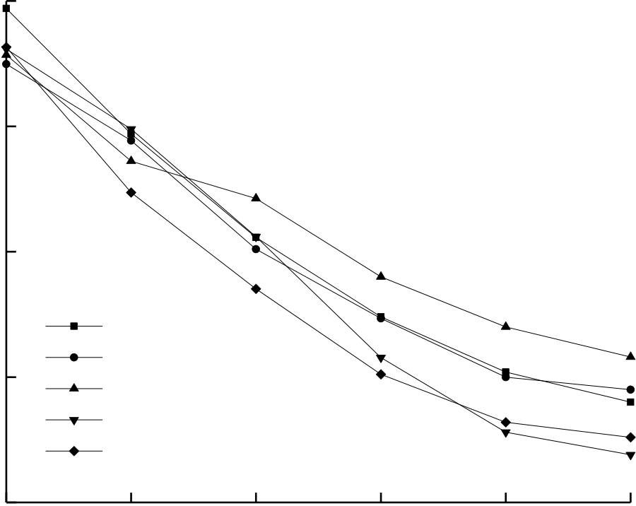
第6 章工程应用
6.3.2 监测数据统计分析
本文的地表沉降监测数据来自于太原地铁2 号线学府街站~长风街站盾构区间，该区间按照上述研究得出的最优施工参数进行设计施工，施工完成以后对地表的沉降量进行研究分析。
地表沉降监测点的布置是呈左右对称布置，左右两侧的地表沉降量也呈拟正态分布，故选取部分监测断面DBC11、DBC21、DBC31、DBC41、DBC46 处具有代表性的左半部分监测数据进行比较分析，其中监测断面DBC11、DBC21、DBC31、DBC41、DBC46距学府街站的始发断面距离分别为160 m、320 m、460 m、620 m、690 m，地表横断面监测点数据汇总如图6-7 所示，（“-”号代表位于隧道中心线左侧，图6-7 中的数据均是来自于隧道左半部分的监测数据）
0
-5
地表沉降量/mm | -10 | DBC11
 | -15 | DBC21
 |  | DBC31
DBC41
DBC46
-20  -25 | -20 | -15 | -10 | -5 | 0
距隧道中心线的距离/m
图6-7 隧道横断面地表沉降值（单位：mm）
Fig. 6-7 The surface settlement value of the tunnel cross section (unit: mm)
从图6-7 可以看出，地表沉降槽曲线符合peck 曲线，呈拟正态分布，地表最大沉降量发生在隧道中心线附近。在距离隧道中心线25 m 处地表沉降在3 mm 以内，各监测横断面的地表沉降曲线趋势相似，距隧道中心相同距离处的地表沉降量相近，且最大地表沉降量均不超过20 mm。该工程应用结果符合上述理论模拟研究得出的结论，说明上述对施工参数的优化设计结果合理，符合实际施工要求。
为了进一步验证工程应用的效果，研究分析隧道中心线附近纵向地表沉降监测点DBC1-5、2-5…、57-5 处的纵向地表沉降量规律，如图6-8 柱状图所示，图中地表沉降量的数据是在盾构掘进过程中直至掘进完成期间进行连续监测，最终选取监测期间地面监测点处所有数据中的地表沉降最大值进行统计。
69


太原理工大学硕士学位论文
图6-8 中地表沉降量的数据是在盾构掘进过程中直至掘进完成期间进行连续监测，
最终选取监测期间地面监测点处所有数据中的地表沉降最大值进行统计。从图中可以看
出，在该区间通过盾构掘进施工完成以后，在距离车站始发断面（起点里程ZDK
17+611.247）越近的位置地表沉降越小，盾构掘进过程中，地面57 个监测断面处的最大
地表沉降量仅有5 处超过了20 mm，且在30 mm 以内。结果表明，在盾构开始掘进之
初，在学府街车站始发位置有端头加固措施，保证了始发断面的稳定。隧道中线附近各
监测点的最大地表沉降量基本都在20 mm 以内，且最大值不超过30 mm,满足变形控制
标准。
0 | 5 | 监测断面（DBC1-5~57-5）
 |  | 10 15 20 25 30 35 40 45 50 55 60
0
-2
-4
-6
地表沉降量/mm | -8  -10  -12  -14  -16  -18
-20
-22
-24
-26
图6-8 地表纵向最大地表沉降量统计
Fig. 6-8 The statistics of the maximum vertical surface subsidence of the ground surface
隧道衬砌完成以后的成型图如图6-9 所示，施工期间路面状况稳定如图6-10 所示，
无明显变形。

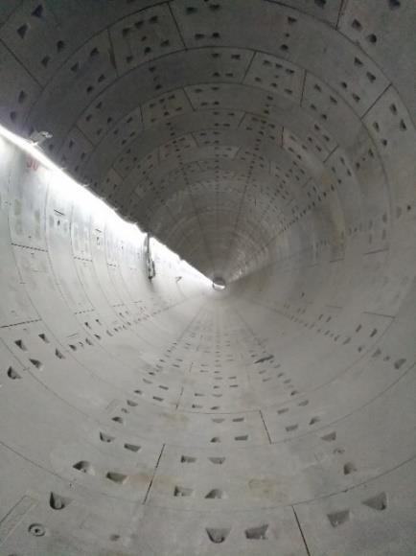

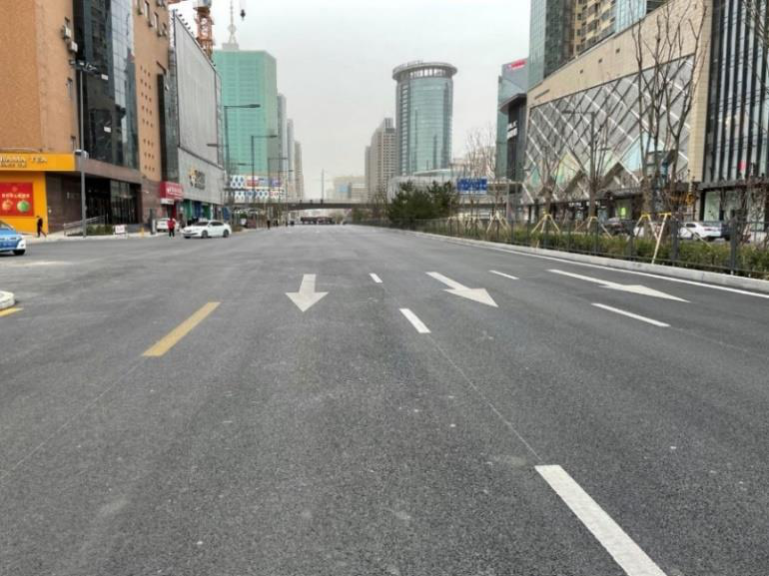

图6-9 隧道稳定状况图6-10 路面稳定状况Fig. 6-9 Tunnel stability Fig. 6-10 Road stability
70


第6 章工程应用
6.4 本章小结
本章将上述研究优化后的施工参数应用于太原地铁2 号线学府街站~长风街站盾构施工区间，盾构施工时对盾构机的掘进速度、注浆效果、地表沉降量等实行实时监测与
实时控制，以盾构施工的掘进速度、土舱压力为指标监测开挖面的稳定性，以实际注浆
层的厚度、强度评价注浆参数的合理性，并以地表沉降量作为最终优化参数的应用结果
评价标准。初始掘进时可作为试验段，进行各种施工参数的调整，从而为盾构掘进的参
数优化提供依据。得出主要结论如下。
（1）盾构机掘进平稳以后，其掘进速度稳定在50 mm/min 左右，注浆量稳定在4.5~5.0 m3范围内，满足盾构推进速度要求。说明此时土舱压力与正面压力处于平衡状态，开挖面前方地层出现明显失稳现象，该状态下盾构掘进对地层的扰动影响最小，符
合实际施工要求。
（2）卷尺测量厚度在105~110 mm 范围之内，盾尾间隙理论厚度是115 mm，填充率达到91%以上，浆液静置7 d 固结体强度大于3 MPa，28 d 固结体强度大于6 MPa，充填效果良好，强度满足标准要求。
（3）地表最大沉降量发生在隧道中心线附近。在距离隧道中心线25 m 处地表沉降在3 mm 以内，各监测横断面的地表沉降曲线趋势相似，距隧道中心相同距离处的地表沉降量相近，且最大地表沉降量均不超过20 mm。
（4）地面57 个监测断面处的最大地表沉降量仅有5 处超过了20 mm，且在30 mm以内。隧道中线附近各监测点的最大地表沉降量基本都在20 mm 以内，且最大值不超过30 mm，满足地面变形控制标准。
71


太原理工大学硕士学位论文
72


第7 章结论与展望
第7 章结论与展望
7.1 结论
（1）盾构掘进五个阶段产生的地表沉降量分别占总沉降量的9%、18%、24%、33%、16%。其中开挖面稳定控制阶段和盾尾间隙阶段所产生的地表沉降量分别占总沉降量的27%、57%。由此表明，隧道开挖过程中盾尾间隙合理充填及开挖面的稳定控制是影响地表沉降的两个主要因素。
（2）通过对不同刀盘开口率、不同土舱压力对前方地层应力、位移的影响特征进行分析，得到刀盘开口率控制在50 %、土舱压力控制在 0.1~0.15 MPa 范围内时，盾构开挖过程中地表沉降的控制效果最好。
（3）研究表明地表沉降随着注浆比例系数的增加而逐渐减小，但注浆量到达一定值时，其对改善地表沉降的作用不再明显；均布注浆压力越大，地表沉降越小，当注浆压力大于0.4 MPa 时，其对进一步减缓地表沉降的作用不再明显；浆液弹性模量对控制地表沉降的作用不甚明显，由此提出一种低强度浆液配合比优化理念；综合分析表明，当注浆比例系数选择1.7，即单环注浆量选择4.65 m3，注浆压力选择0.3~0.4 MPa 时，能有效控制富水砂层中盾构掘进所引起的地表变形量。
（4）采用拟合评价法来客观评价注浆参数对地表沉降的影响因次关系，得出注浆压力、注浆比例系数和浆液弹性模量的影响系数分别为1.53、1.05 和0.48，即对地表沉降的影响程度逐渐减小。
（5）针对上述优化施工参数在工程应用中的效果，通过隧道掘进速度、注浆层厚度、浆液凝结体强度、地表和周围建筑物沉降等综合评价，表明该研究结论在工程实践中应用效果良好，参数的选择合理，满足施工质量标准要求。
7.2 不足与展望
盾构法施工对地表沉降的影响，一直是行业内重点关注的问题，同时也是一个复杂的难题。因为盾构施工期间影响地表沉降的因素众多且分散，不但需要具有扎实全面的地下工程理论知识与专业基础，还需要掌握丰富的盾构隧道施工建设经验，由于笔者水平有限，文中以下问题还需要进一步研究与补充。
（1）本文的研究是基于有限元软件ABAQUS 进行数值分析的，建立隧道开挖模型时简化了模型，例如未考虑浆液的凝固过程，直接用注浆层填充了盾尾空隙，注浆压力
73


太原理工大学硕士学位论文
采用的是均布注浆压力分布，未考虑非均布情况，这都导致建立的模型与实际情况有些出入，数值计算过程不够精细化，还需要进一步优化。
（2）现场监测盾构掘进过程地表的时实监测数据不为一线工作人员所重视，收集的数据多具有离散性和片段性特点，但是，这部分数据是最真实，最能反映工程应用效果的成败，也是检验理论分析、数值分析结果正确性的一个重要参考，因此，基于现在大数据背景，开发远程智能数据采集平台对盾构施工过程乃至整个地下工程施工领域施行时实管控、监测将是该工程领域的重点发展方向之一。
7.3 创新点
（1）本文首次提出注浆比例系数概念，以不同的注浆比例系数代替实际注浆量的变化，达到量化注浆量的目的，为进一步研究注浆量对地表沉降的影响规律、优化注浆量参数、实现控制地表沉降的目的提供了基础。能够实现在模型中更好的控制注浆量的变化，为合理注浆量的选择提供了科学的理论指导。并提出了拟合评价法，并且为进一步对比分析注浆比例系数、注浆压力和浆液弹性模量对地表沉降的影响因次关系提供了新的角度。
（2）从开挖面的稳定性控制和盾尾空隙的填充两个角度系统全面的研究了盾构掘进过程中影响地表沉降的核心施工参数，其中在研究土舱压力对地表沉降的影响关系时，采用地表横、纵向位移综合分析土舱压力参数对地表沉降的影响规律，并提出优化控制土舱压力的措施与对策，为进一步控制地表沉降提供了新的研究角度。
74


参考文献
参考文献
[1] 张可凡. 合肥地铁4 号线盾构施工对周边土层及邻近建筑物的影响研究[D]. 安徽建筑大学, 2020. [2] 熊在森, 杨晓东, 贾航, 等. 全断面富水砂层土压平衡盾构地表沉降控制[J].施工技术, 2020, 49(S1): 657-660.
[3] 毛超军, 付欣, 程小伟. 哈尔滨富水砂层土压平衡盾构掘进参数研究[J]. 施工技术, 2020, 49(S1) : 580-584.
[4] 周沈华, 田涌泉, 陈鹤瑛, 等. 复杂环境富水砂层土压平衡盾构机下穿灞河施工技术[J]. 智能城市, 2021, 7(03): 148-150.
[5] 吕玺琳, 赵庾成, 蔡剑韬. 盾构隧道施工扰动诱发富水砂层地陷变形数值模拟[J].现代隧道技术, 2020, 57(05):104-109.
[6] 连鹏远. 富水砂层盾构施工技术[J]. 施工技术, 2019, 48(S1):866-868.
[7] 罗忠, 陈明辉. 富水砂层中暗挖隧道施工沉降控制技术[J]. 现代隧道技术, 2012, 49(02) : 125-131. [8] 李险峰, 秦亚斌, 卢坤林. 复杂地层环境下的盾构开挖面稳定性研究[J]. 市政技术, 2020, 38(04) : 158-162.
[9] 李伟平, 李兴, 薛亚东, 等. 砂卵石地层浅埋盾构隧道开挖面稳定模型试验[J]. 岩土工程学报, 2018, 40(S2):199-203.
[10] 宋洋, 王韦颐, 杜春生. 砂-砾复合地层盾构隧道开挖面稳定模型试验与极限支护压力研究[J]. 岩土工程学报, 2020, 42(12): 2206-2214.
[11] 朱伟, 钱勇进, 王璐, 等. 土压平衡盾构不满舱施工遇到的问题及对策[J]. 中国公路学报, 2020, 33(12): 224-234.
[12] 蒋加兵, 陈子龙, 徐涛. 饱和砂层泥水平衡盾构隧道开挖面稳定研究[J]. 重庆交通大学学报(自然科学版), 2021, 40(02): 95-100.
[13] 唐立洲, 李飞, 景晓军. 富水砂层条件下盾构机土舱压力参数分析[J]. 山西建筑, 2017, 43(33) : 166-167.
[14] 杨怀远. 青岛地铁土压平衡盾构掘进参数与地质特征相关性研究[D]. 青岛理工大学, 2020.
[15] 张初初. 软硬不均地层盾构施工引起的地表沉降变化规律研究[D].西安科技大学,2020. [16] 叶飞, 韩鑫, 牛若飞, 等.基于纵向沉降曲线的黄土地层盾构土舱压力分析[J].隧道建设(中英文), 2019, 39(S2) : 53-59.
[17] 安宏斌. 以色列复合地层盾构土舱压力计算方法分析[J]. 现代隧道技术, 2021, 58(01) : 154-159.
[18] 刘宣宇. 盾构机密封舱压力场建模及土压平衡控制方法的研究[D]. 大连理工大学, 2012. [19] 李斌. 软弱围岩大断面隧道开挖面稳定性及控制研究[D].西南交通大学, 2012.
[20] Quebaud S, Sibai M, Henry J P. Use of chemical foam for improvement in drilling by earth pressure balanced shields in granular soils[J].Tunneling and Underground Space Technology, 1998, 13(2): 173-177.
[21] ezuijen A, Schaminee P E L, Kleinjan J A. Additive testing for earth pressure balance shields[C]//Geotechnical Engineering for Transportation Infrastructure. Balkema:[s.n.], 1999:1991-1996. [22] Jancsecz S, Krause R, Langmaack L.Using the slump test to assess the behavior of conditioned soil for EPB tunneling [J].Environmental & Engineering Geoscience, 2009, 8(3): 167-173.
[23] Raffaele Vinai, Claudio Oggeri, Daniele Peila. Soil conditioning of sand for EPB applications: a
75


太原理工大学硕士学位论文
laboratory research[J]. Tunnelling and Underground Space Technology, 2008, 23(3): 308-312.
[24] SOTIRIS P. Properties of foam/sand mixtures for tunnelling applications[D]. Oxford: Department of Engineering Science,University of Oxford, 2001.
[25] 李术才, 许振浩, 黄鑫, 等. 隧道突水突泥致灾构造分类、地质判识、孕灾模式与典型案例分析[J]. 岩石力学与工程学报, 2018, 37(05): 1041-1069.
[26] 钱七虎. 地下工程建设安全面临的挑战与对策[J]. 岩石力学与工程学报, 2012, 31(10) : 1945-1956.
[27] P.Gattinoni, M. Papini, L. Scesi. Geologic Risk in Underground Works [A]. Progress in Tunnelling after 2000：Proceedings of the AITES-ITA 2001 World Tunnel Congress[C]. Milan, Italy, 10th-13th June 2001, Volume I. Bologna: Patron Editore, 2001.
[28] Ito T, Hisatake M. Three dimensional surface subsidence caused by tunnel dribing. Numerical Methods in Geomechanics Edmonton 1982, Proceedings of the 4th international Conference, 1982: 551-559. [29] Lee K M, JIHW. Ground response to the construction of shanghai metro Tunnel-line2 Soils and Foundations, 1999, 39(3): 113-134.
[30] 邱龑, 杨新安. 徐前卫, 等. 富水砂层盾构隧道开挖面稳定性及其失稳风险的分析[J]. 中国铁道科学, 2015, 36(06):55-62.
[31] Thomas Kasper, Günter Meschke. A 3D finite element simulation model for TBM Tunneling in soft ground, international journal for Numerical and Analytical Methods in Geomechanics, 2004.28(14):1441-1460.
[32] Thomas Kasper, Günter Meschke. A numerical study of the effect of soil and grout material properties and cover depth in shield tunneling, Computers and Geotechnics,2006 (5): 234-247.
[33] Thomas Kasper, Günter Meschke. On the influence of face pressure, grouting pressure and TBM design in soft ground tunneling, Tunneling and Underground Space Technology, 2006 (2):160-171.
[34] 魏纲. 盾构隧道施工引起的土体损失率取值及分布研究[J]. 岩土工程学报, 2010, 32(9): 1354-1361.
[35] 王呼佳, 邹育, 刘川昆, 等. 淤泥质土及粉细砂地层盾构施工地表沉降监测分析[J]. 城市轨道交通研究，2019，22(05)：66-71.
[36] 蔡德国, 叶飞, 曹凯, 等. 砂性地层盾构隧道壁后注浆浆液扩散室内试验[J]. 中国公路学报, 2018, 31(10):274-283.
[37] 丁万涛, 杨起江, 朱建, 等. 盾构同步注浆参数对地表变形的影响分析[J]. 人民长江, 2018, 49(14):89-94.
[38] 梁禹, 黄林冲. 盾构隧道同步注浆浆液压力时空分布规律[J].哈尔滨工业大学学报, 2018, 50(3):165-170.
[39] 付艳斌, 赵军, 吴祥, 等. 盾构隧道同步注浆壁后压力模式研究[J]. 防灾减灾工程学报, 2016, 36(1):107-113.
[40] 包雨生, 李策, 梁敏飞, 等.大直径泥水平衡盾构穿越砂性地层沉降控制分析[J]. 铁道标准设计, 2018, 62(12):136-140.
[41] 陈自海, 杨建辉, 郭小东, 等.软土地层中盾构施工参数对地表沉降的影响研究[J]. 隧道建设, 2015, 35(12):1281-1286.
[42] 叶飞, 苟长飞, 陈治, 等.盾构隧道同步注浆引起的地表变形分析[J]. 岩土工程学报, 2014, 36(04):618-624.
[43] 沙飞. 富水砂层高效注浆材料及其加固机理研究和应用[D]. 山东:山东大学, 2018.
[44] 孙连勇, 黄永亮, 尹长凤, 等.富水砂层浅埋地铁隧道深孔注浆扰动机理研究[J]. 现代隧道技术,
76


参考文献
2018, 55(1):184-193.
[45] 张雨帆. 盾构隧道施工期同步注浆引起隧道上浮及管片错台研究[D]. 西南交通大学, 2018. [46] Graf, Edward D. Compaction Grouting Technique and Observision, Journal of the Soil Mechanies and Foundations Division, ASCE[J], 2009 :1151-1158.
[47] Brown, and Warner, James, Compaction Grouting, Journal of the Soil Me chuanics and Foundations Division, ASCE[J], 2003:598.
[48] Baker, Compaction Grouting to Control Ground Movement During Tunneling Underground Space[J], 2002, 7(3):205-213.
[49] 叶飞, 朱合华, 何川.盾构隧道壁后注浆扩散模式及对管片的压力分析[J]. 岩土力学, 2009, 30(05): 1307-1312.
[50] 袁小会, 韩月旺, 钟小春. 盾构隧道壁后注浆压力分布模型[J]. 西南交通大学学报, 2011, 46(01): 18-23.
[51] 叶飞, 苟长飞, 陈治, 等.盾构隧道粘度时变性浆液壁后注浆渗透扩散模型[J].中国公路学报,2013,26(01):127-134.
[52] 李强, 甘鹏路, 钟小春.盾构隧道管片壁后注浆厚度对隧道抗浮影响研究[J].现代隧道技术,2019,56(06):27-35.
[53] PECKRB. Deep excavations and tunneling in soft ground[ C] ∥Pro-ceedings of the 7th International Conference on Soil Mechanicsand Foundation Engineering. Mexico,1969:225 - 290.
[54] 魏纲. 盾构隧道施工引起的土体损失率取值及分布研究[J].岩土工程学报, 2010, 32(9) : 1354-1361.
77


太原理工大学硕士学位论文
78


攻读学位期间取得的科研成果
攻读学位期间取得的科研成果
一、学术论文
[1] 王福周, 苏学贵, 李自立, 白云飞, 李艳辉. 盾构隧道注浆参数对地表沉降的影响分
析[J]. 混凝土. （已录用，对应论文第5 章）
[2] 张斌, 苏学贵, 段振雄, 常立宗, 王福周.受掘进扰动影响的巷道围岩稳定性控制研 究[J]. 矿业安全与环保, 2020, 47(06): 19-24+31.
[3] 张斌, 苏学贵, 段振雄, 常立宗, 王福周.YOLOv2 在煤岩智能识别与定位中的应用 研究[J]. 采矿与岩层控制工程学报, 2020, 2(02):94-101.
二、科研项目
[1] 山西省自然科学基金, 太原市轨道交通二号线SGTJ-206 标盾构施工技术研究, 201703D111027, 中铁十二局集团第二工程有限公司, 2019-2020, 完成, 主要参与. [2] 横向, 双柳煤矿上组煤深部煤层回采巷道围岩控制技术研究, 山西汾西矿业（集团） 有限责任公司双柳煤矿, 2019-2020 年, 完成, 主要参与.
79


太原理工大学硕士学位论文
80


致谢
致谢
时光荏苒，岁月如梭，三年硕士生涯接近尾声，感慨良多。在这里我要向这一路走来帮助我支持我的老师、朋友、亲人表达最衷心的祝福和感谢。
首先要感谢的是我最敬重的老师，也是我的硕士生导师苏学贵教授，恩师对待学术研究非常严谨、细心、客观，并且鼓励我们要乐于探索，敢于创新，不要怕犯错误。在论文撰写过程中，恩师也是不遗余力的指导帮助我们，从论文的选题、开题到论文的结构思路、内容的点点滴滴都包涵着恩师的敦敦教导。在恩师的悉心教导和敦敦教诲之下，让我学到了很多，也变得成熟了许多，感觉现在的自己比以前考虑事情更加全面、细心，做事情有计划、有目标、有方向，知道自己想要的是什么。衷心的感谢恩师的教导与帮助，祝您身体健康，生活幸福。
感谢地工系全体老师们的悉心教导。感谢李彦斌教授、杜献杰老师在论文撰写过程中提出了很多宝贵的意见。感谢张许平教授级高工的帮助。感谢廖霖副教授带领我参加学习太原第一条地铁的建设和在论文撰写过程中提出了很多的帮助。感谢赵尚民教授在生活上、科研上给予的帮助与支持。感谢同届刘冠志、潘旭东、刘昊运做试验中提供的帮助。感谢中铁十二局一线人员提供的实测数据。感谢同门常立宗硕士，师弟杨朋博、郭毛毛硕士，办公室张博、于秋楠、郭振华硕士在这三年里提供的帮助。感谢我最亲爱的家人，在背后一直默默的支持我，鼓励我，你们是我继续奋斗的动力。
最后衷心感谢评阅本文和参加答辩的各位教授、专家。
81


